

SANTÉ DE LA REPRODUCTION DES ADOLESCENT.E.S ET JEUNES AU SÉNÉGAL (SANSAS)

ETUDE ENDLINE DU PROJET SANSAS

ÉVOLUTION DES INDICATEURS DE LA SANTÉ DE LA REPRODUCTION DES ADOLESCENT.E.S ET JEUNES DE MBOUR, BOUNKILING, GOUDOMP ET SÉDHIOU AU SÉNÉGAL

2025

Les auteurs

Soufianou MOUSSA, Démographe et Économètre
Rokhaya CISSÉ, Sociologue
Providence MBAINDIGUIM, Statisticien Économiste
Ndèye Sokhna CISSÉ, Socio-économiste
Cabrelle Lauriane DZOUKOU HOMSI, Statisticienne Économiste
Mame Diarra Bousso NDIAYE, Spécialiste en population et santé de la reproduction
Khady Kane NGOM, Juriste et chargée de programme
Abdoul Salam FALL, socio-anthropologue

Les avis exprimés dans le présent rapport n’engagent que les auteur·e·s.
Le présent document bénéficie du soutien de l’Agence Française de Développement (AFD) et du Ministère de la Santé et de l’Action Sociale (MSAS). Néanmoins, les idées et les opinions présentées ne représentent pas nécessairement celles du MSAS ni celles de l’AFD.

Remerciements

Cette recherche a été menée grâce au financement de l’Agence Française de Développement (AFD) et du Ministère de la Santé et de l’Action sociale en appui au consortium SOLTHIS, ENDA SANTÉ, RAES, EQUIPOP et LARTES. Nous les remercions vivement pour cet appui généreux.
Le travail sur le terrain n’aurait pu se faire sans le soutien remarquable des assistants de recherche du LARTES qui ont assuré les formations des enquêteurs et le suivi de l’enquête.
Nos remerciements s’adressent également à Amadou Lamine Touré, Responsable administratif et financier ainsi que Alassane Fall et Youssoupha Fall Sall pour la logistique.
Notre gratitude est exprimée aux membres du consortium (SOLTHIS, ENDA SANTÉ, RAES et EQUIPOP), au Coordonnateur du programme SANSAS, aux équipes des bases à Mbour et à Sédhiou pour avoir facilité le déroulement de cette étude.
Notre reconnaissance va également aux autorités locales, aux autorités religieuses, aux directeurs régionaux de la santé, aux médecins chefs de district, à tous les professionnel.le.s de santé qui ont accepté de participer à l’étude.
Enfin, au Comité Éthique du Ministère de la Santé et de l’Action Sociale et aux autorités du même ministère qui ont donné un avis éthique et scientifique favorable à la réalisation de la recherche.

Sommaire

Sigles et abréviations 8
Résumé exécutif 9
1. Introduction 18
1.1. Contexte et justification 18
1.2. Objectifs de l’évaluation 19
1.3. Hypothèses de l’évaluation 20
2. Méthodologie 22
2.1. Conception et structure de l’évaluation 22
2.2. Questions de recherche 22
2.3. Méthode d’analyses descriptives 23
2.4. Méthodes d’analyse des impacts du projet 23
Approches et données quantitatives 28
2.5. 28
2.6. Approche qualitative 30
3. Résultats 35
3.1. Impacts du projet sur les ménages 35
3.2. Impacts du projet sur les adolescent.e.s et jeunes 42
3.3. Analyse comparative des adolescent.e.s de 10-12 ans de 2021 et ceux de 2024 sur leurs connaissances sur la SR 63
3.4. Analyses des sources de changements des A&J de 13 - 27 ans actuels 69
3.5. Déterminants des sources des changements chez les A&J 74
3.6. Impacts du projet sur les professionnels de santé et autres acteurs 76
3.7. Évolution des barrières perçues entre 2021 et 2024 83
3.8. Stratégies face aux barrières rencontrées dans l’offre des services SR 84
Conclusion 85
Recommandations 87
Annexes 89

Liste des tableaux
Tableau 1: Synthèse de l'évolution des indicateurs clés du projet liés aux ménages 9
Tableau 2: Synthèse de l'évolution des indicateurs clés du projet liés aux A&J 11
Tableau 3: Synthèse de l'évolution des indicateurs clés du projet liés aux professionnel.le.s de santé 13
Tableau 4: Liste des variables sélectionnées pour la construction de l’indicateur de connaissance 24
Tableau 5: Les variables potentiellement sources de changements 25
Tableau 6: Plan d’échantillonnage 28
Tableau 7: Distribution des ménages suivant le lieu de résidence, l’âge et le sexe du CM et son statut d’intervention (%) 34
Tableau 8: Profil des A&J à la baseline et à la endline suivant leurs caractéristiques sociodémographiques 41
Tableau 9: Analyses descriptives et tests de chi2 71
Tableau 10: Résultats du modèle logit expliquant les sources de changement 73
Tableau 11: Quelques caractéristiques des prestataires Baseline-endline 75

Liste des figures
Figure 1: Évolution des proportions des ménages dont aucun parent n’est impliqué dans les interventions d’une structure SR (%) 37
Figure 2: Évolution des proportions des ménages dont aucun membre ne fréquente une structure SR (%) 38
Figure 3: Évolution des proportions des ménages ayant un indice de vulnérabilité SR élevée (%) 39
Figure 4: Évolution des proportions des ménages dont aucun parent n’est impliqué dans les interventions d’une structure SR (%) 40
Figure 5: Évolution des proportions des ménages dont aucun membre ne fréquente une structure SR (%) 41
Figure 6: Évolution des proportions des ménages ayant un indice de vulnérabilité SR élevée (%) 42
Figure 7: Évolution des proportions des A&J cibles et témoins connaissant au moins 3 méthodes de contraception moderne (%) 44
Figure 8: Évolution des proportions des A&J cibles et témoins connaissant les voies de contamination des IST-VIH (%) 46
Figure 9: Évolution des proportions des A&J cibles et témoins utilisant les moyens de contraception (%) 47
Figure 10: Évolution des proportions des A&J cibles et témoins connaissant aux moins deux moyens de prévention contre le VIH et autres IST (%) 48
Figure 11: Évolution des proportions des A&J cibles et témoins connaissant l’existence d’une structure SR locale (%) 49
Figure 12: Évolution des proportions des A&J cibles et témoins fréquentant une structure de santé pour des services SR (%) 50
Figure 13: Évolution des proportions des A&J cibles et témoins satisfaits des prestations SR offertes dans les structures de santé (%) 52
Figure 14: Évolution des proportions des A&J cibles et témoins connaissant au moins 3 méthodes de contraception moderne (%) 54
Figure 15: Évolution des proportions des A&J cibles et témoins connaissant les voies de contamination des IST-VIH (%) 55
Figure 16: Évolution des proportions des A&J cibles et témoins utilisant les moyens de contraception (%) 56
Figure 17: Évolution des proportions des A&J cibles et témoins connaissant aux moins deux moyens de prévention contre le VIH et autres IST (%) 58
Figure 18: Évolution des proportions des A&J cibles et témoins connaissant l’existence d’une structure SR locale (%) 59
Figure 19: Évolution des proportions des A&J cibles et témoins fréquentant une structure de santé pour des services SR (%) 60
Figure 20: Évolution des proportions des A&J cibles et témoins satisfaits des prestations SR offertes dans les structures de santé (%) 62
Figure 21: Taux de connaissance sur la grossesse des adolescents de 10-12 ans (%) 64
Figure 22: Taux de connaissance sur les méthodes de PF des adolescents de 10-12 ans (%) 65
Figure 23: Taux d’utilisation, d’accès aux méthodes de pf des adolescents de 10-12 ans, et proportion d’inactifs sexuels (%) 66
Figure 24: Taux de connaissance sur les IST des adolescents de 10-12 ans (%) 67
Figure 25: Aptitudes psychosociales des adolescents de 10-12 ans (%) 68
Figure 26: Taux de connaissance sur leurs droits lors de leur mariage des adolescents de 10-12 ans (%) 69
Figure 27: Répartition des A&J (13–27 ans) selon le changement de score de connaissances et le statut d’intervention (%) 71
Figure 28: Évolution de la perception des prestataires sur le faible niveau de connaissance des A&J sur les services SR (%) 78
Figure 29: Évolution de la perception des prestataires sur le faible niveau d’adéquation entre les services offerts et les besoins des A&J (%) 78
Figure 30: Évolution de proportion des prestataires ayant déclaré des insuffisances dans la gestion et l’offre des services SR (%) 79
Figure 31: Évolution des proportions des prestataires ayant mis en place des stratégies (%) 79
Figure 32: Évolution de la perception des prestataires sur le faible niveau de connaissance des A&J sur les services SR (%) 80
Figure 33: Évolution de la perception des prestataires sur le faible niveau d’adéquation entre les services offerts et les besoins des A&J (%) 81
Figure 34: Évolution de proportion des prestataires ayant déclaré des insuffisances dans la gestion et l’offre des services SR (%) 82
Figure 35: Évolution des proportions des prestataires ayant mis en place des stratégies (%) 84

Sigles et abréviations
A&J | Adolescent.e.s et Jeunes
AFD | Agence Française de Développement
ANSD | Agence Nationale de Démographie et de la Statistique
CM | Chef de ménage
CNERS | Comité National d’Éthique pour la Recherche en Santé
COVID-19 | Coronavirus Disease 2019
DID | Differences in Differences
DR | District de Recensement
ENDA Santé | ONG Environnement Développement Action Santé
Equipop | ONG Équilibres et Population
EVF | Éducation à la Vie Familiale
FCM | Femme Chef de Ménage
HCM | Homme Chef de Ménage
IFAN/CAD | Institut Fondamental d’Afrique Noire/Cheikh Anta Diop
LARTES | Laboratoire de Recherche sur les Transformations Économiques et Sociales
MSAS | Ministère de la Santé et de l’Action Sociale
NV | Niveau de vie
ONG | Organisation Non Gouvernementale
PF | Planification Familiale
PS | Professionnel.le.s de Santé
RAES | Réseau africain d’Éducation à la Santé et à la Citoyenneté
RGPHAE | Recensement Général de la Population et de l’Habitat, de l’Agriculture et de l’Élevage
SANSAS | Santé de la Reproduction des A&J au Sénégal
Solthis | ONG Solidarité Thérapeutique et Initiative pour la Santé
SR | Santé de la Reproduction
SSR | Structure offrant des prestations sur la Santé de la Reproduction
VSRM | Vulnérabilité SR des ménages

Résumé exécutif
Le projet Santé sexuelle et reproductive des Adolescent.e.s & Jeunes (A&J), lancé au Sénégal entre 2021 et 2024, a pour but de renforcer l'accès des A&J, en particulier, les filles et les plus vulnérables, aux services de santé sexuelle et reproductive (SSR), tout en promouvant une éducation adaptée pour réduire les inégalités de genre. Il est mis en œuvre dans quatre départements : Mbour, Sédhiou, Bounkiling et Goudomp. Le projet agit à la fois sur l’amélioration des soins, l’éducation des jeunes et la sensibilisation communautaire.
Après une étude de référence (baseline) réalisée en 2021 avec pour objectif de produire la situation de référence des principaux indicateurs du projet, une étude finale (endline) a été conduite en 2024 la mise en œuvre du projet. Le présent rapport présente une analyse de l’impact du projet à travers l’analyse de l’évolution des indicateurs principaux du projet. Dans un premier, l’analyse s’est intéressée à la variation après/avant intervention pour capturer les changements bruts induits par le projet dans sa zone d’intervention. Dans un second temps, les effets nets du projet ont été estimés avec la méthode de la double différence (Difference in Difference - DID) en comparant le niveau de changement dans les zones cibles par rapport à ceux observés dans les zones témoins. Conformément à la catégories des cibles du projet, les résultats sont présentés selon qu’ils se rapportent aux ménages, aux A&J ou aux professionnels de santé en distinguant les départements au sein desquels les résultats sont comparés entre les communes cibles et les communes témoins.
- Impacts du projet sur les ménages
L’analyse porte sur un échantillon de même effectif de 1 166 ménages enquêtés lors des deux phases baseline et endline. Les ménages sont répartis dans les trois départements de la région de Sédhiou (Bounkiling, Goudomp et Sédhiou) et le département de Mbour dans la région de Thiès. Parmi ces ménages, 88,9% se trouvent dans les communes cibles.
S’agissant des changements observés par l’approche avant-après chez les cibles, l’intérêt ou la motivation des parents dans les interventions en santé reproductive reste très faible dans la mesure où aux deux périodes l’écrasante majorité des parents enquêtés soutiennent qu’ils ne sont pas impliqués sur les questions SR de leurs A&J (94,2 % avant contre à 94,1 % après). En d’autres termes, les ménages, à travers leurs chefs, restent durement marqués par une certaine réticence face aux questions de SR. Toutefois, des améliorations notables sont observées dans la région de Sédhiou, en particulier à Bounkiling où la proportion des chefs de ménages impliqués dans les questions SR des A&J s’est accrue de 18,7 %.
Concernant la fréquentation des structures SR par les membres des ménages, une légère amélioration est constatée dans toute la zone d’intervention dans la mesure où la part des ménages dont aucun membre ne fréquente une structure SR est passée de 74,1 à 73,1% (baisse de 1 point de pourcentage). On note que dans les trois départements de Sédhiou, l’impact du projet est positif dans la mesure où la non-fréquentation a baissé (Bounkiling : -33,5 %, Goudomp ; -10,4 % ; et Sédhiou : -14,5 %). À l’inverse, à Mbour, la situation semble s’être détériorée avec une augmentation de 24,2 % des ménages dont aucun membre ne fréquente une structure SR. En d’autres termes, les avancées positives observées dans les départements de Sédhiou ont été inhibées par les résultats inattendus observés à Mbour.
Enfin, l’indice de « vulnérabilité SR des ménages », définie comme la capacité des chefs des ménages à être favorables ou à soutenir les changements SR, montre une nette amélioration. La part des ménages classés comme fortement vulnérables a fortement diminué passant de 66,1 % à 29,1 %. Des baisses significatives de cette vulnérabilité sont observées à Goudomp (–73 %), à Bounkiling (–62,6 %) et à Mbour (–39,7 %). Le ménages du département de Sédhiou constituent la seule exception en enregistrant une hausse de la vulnérabilité élevée (+48,9 %). Ce contraste entre Sédhiou et les autres zones vient rappeler le besoin permanent d’interventions dans ce département. In fine, ces résultats indiquent que, malgré des disparités locales, la situation globale des ménages en matière de santé reproductive s’est nettement améliorée dans les zones ciblées par le projet.
S’agissant des impacts nets sur les ménages du projet évalués par la DID (en comparant l’évolution de la zone cible à celle de la zone témoin), il ressort principalement que :
- La proportion des CM n'ayant pas connaissance de l'existence d'une structure SR locale n’a pas connu un changement notable (-0,4%) ;
- Le projet a légèrement amélioré la proportion des ménages dont aucun parent n'est impliqué dans les interventions d'une structure de SR en la baissant de 3,3 points de pourcentage par rapport à la zone témoin ;
- L’impact du projet sur la vulnérabilité des ménages en matière de SR est très important dans la mesure où les interventions ont fait baisser la proportion des ménages ayant un indice de vulnérabilité SR élevé de 13,8 points de pourcentage entre la zone cible et la zone témoin.
Les variations des indicateurs principaux du projet relatifs aux ménages sont synthétisées dans le tableau ci-après.
Tableau 1: Synthèse de l'évolution des indicateurs clés du projet liés aux ménages
Ménages | Baseline |  | Endline |  | Impacts
Indicateurs de références | Cibles | Témoins | Cibles | Témoins | DIFF1 | DID
Proportion des CM n'ayant pas connaissance de l'existence d'une structure SR locale (%) | 54,2 | 52,1 | 51,4 | 49,7 | -2,8 | -0,4
Mbour | 57,5 | 79,4 | 31,4 | 53,4 | 5,8 | -0,1
Bounkiling | 84,1 | 57,1 | 70,3 | 86,4 | -13,8 | -43,1
Goudomp | 69 | 76,2 | 52,2 | 60 | 7,4 | -0,6
Sédhiou | 16,4 | 30,2 | 8,3 | 22,2 | -1,1 | -0,1
Proportion des ménages dont aucun parent n'est impliqué dans les interventions d'une structure de SR (%) | 94,1 | 91,6 | 94,2 | 95 | 0,1 | -3,3
Mbour | 94,8 | 96,5 | 84,9 | 74,9 | -9,9 | 11,7
Bounkiling | 98,5 | 90,5 | 75,7 | 86,4 | -22,8 | -18,7
Goudomp | 98,2 | 100 | 83,9 | 90 | -14,3 | -4,3
Sédhiou | 74,9 | 82,7 | 20,1 | 35,6 | -54,8 | -7,7
Proportion des ménages dont aucun membre ne fréquente une structure SR | 74,1 | 65,7 | 73,1 | 62,0 | -1,1 | 2,6
Mbour | 72,9 | 84,3 | 74,2 | 61,4 | 1,3 | 24,2
Bounkiling | 90,8 | 61,9 | 81,8 | 86,4 | -9 | -33,5
Goudomp | 92,5 | 90,5 | 91,6 | 100 | -0,9 | -10,4
Sédhiou | 41,9 | 42 | 27,6 | 42,2 | -14,3 | -14,5
Proportion des CM ayant un indice de vulnérabilité SR élevé | 66,1 | 65,7 | 29,1 | 42,5 | 37,0 | -13,8
Mbour | 67,5 | 84,3 | 27,8 | 41,6 | -39,7 | 3
Bounkiling | 85,6 | 61,9 | 23,0 | 13,6 | -62,6 | -14,3
Goudomp | 84,5 | 90,5 | 11,5 | 5 | -73,0 | 12,5
Sédhiou | 25,4 | 40,4 | 74,3 | 68,9 | 48,9 | 20,4
DIFF1est l’indicateur de l’impact brut issu de la première différence
DID est l’indicateur de l’impact net issu de la double différence
Source : LARTES-IFAN (2025)

- Impacts du projet sur les adolescents et jeunes
L’échantillon des A&J découle de l’échantillon des ménages dans la mesure où les A&J ont été enquêtés dans les ménages ; et tous les A&J retrouvés dans les ménages tirés sont à enquêtés. Les données quantitatives portent sur deux échantillons dont un premier de 1 740 A&J âgés de 10 à 24 ans enquêtés à la situation de référence et un second de 2 554 A&J âgés entre 10 et 27 ans enquêtés à la endline. L’ajustement de l’âge à la phase finale résulte du besoin de prendre en considération l’évolution de l’âge des bénéficiaires depuis le démarrage du projet. Les données qualitatives quant à elles sont constituées de 146 entretiens approfondis et 12 focus-group à la baseline d’une part ; et de 128 entretiens approfondis et 12 focus-group à la endline, d’autre part.
S’agissant des impacts du projet, les résultats mettent en évidence des progrès substantiels sur plusieurs dimensions des connaissances et des pratiques liées à la santé sexuelle et reproductive des A&J. Par exemple, la proportion de jeunes connaissant au moins trois méthodes modernes de contraception est passée de 15 à 45,6 %, avec une progression particulièrement marquée chez les filles (+36,3 points de pourcentage) et dans des départements comme Goudomp, où elle a atteint +47,9 points de pourcentage. De même, la connaissance d’au moins deux moyens de prévention du VIH et des IST a progressé de 21,9 à 57,6 %, avec des gains remarquables dans certaines zones (+80,8 points de pourcentage à Goudomp).
La fréquentation déclarée d’une structure de santé reproductive évolue plus modestement, ne progressant globalement que de 31,4 à 33,5 %, et connaissant même une légère baisse chez les garçons (–0,4 point de pourcentage). En revanche, la satisfaction des A&J à l’égard des prestations SR qu’ils reçoivent quand ils fréquentent les centres de santé atteint des niveaux très élevés, passant de 82,6 à 96,2 % dans l’ensemble de la zone d’intervention. Le niveau de satisfaction des jeunes et même jusqu’à 100 % dans des localités comme Bounkiling et Goudomp. Ces résultats traduisent une perception très positive de la qualité des services proposés par les structures de santé.
Ces constats, issus de l’analyse quantitative et complétés par les enseignements des 128 entretiens approfondis et 12 focus-group, mettent en lumière un impact différencié selon les territoires et les profils des bénéficiaires. Ils soulignent la nécessité de renforcer la continuité et l’équité des interventions afin de consolider et généraliser les acquis constatés, notamment en matière de fréquentation effective des structures et de réduction des inégalités entre sexes et zones géographiques.
Les effets nets du projet sur les A&J sont d’intensité variés mais importants sur la grande majorité d’aspects évalués à travers les indicateurs clés de l’initiative. A titre illustratif, comparativement à la zone témoin, le projet a accru la proportion de A&J connaissant au moins trois méthodes modernes de contraception de 4,8 points de pourcentage surtout chez les filles (+ 10,1 points de pourcentage). De même, la proportion de A&J ayant connaissance des voies de contamination des IST-VIH a progressé de 4,6 points de pourcentage chez les cibles que chez les témoins. C’est surtout en termes de fréquentation des structures SR par des A&J que le projet a eu le plus grand effet net : + 13,7 points de pourcentage en faveur de la zone d’intervention ; vient ensuite l’amélioration de la connaissant l’existence d’une structure SR locale par les A&J (+11,3%). La satisfaction des A&J par rapport à la prestation de service des structures de santé s’est plus améliorée dans les zones d’intervention que dans la zone témoin (+ 5,8 points de pourcentage). Nonobstant ces performances notables du projet, il existe des questions sur lesquels les améliorations ont été plus importantes dans les zones témoins. C’est le cas notamment de la capacité des A&J à citer au moins deux moyens de prévention du VIH et autres IST où, malgré l’évolution de l’indicateur à l’interne de la zone d’intervention, le changement semble avoir été plus important dans la zone témoin (-13,6 points de pourcentage). C’est surtout chez les filles que la contreperformance relative du projet (-16 points de pourcentage) est la plus importante.
L’évolution des indicateurs clés du projet évalués sur les A&J sont résumés dans le tableau ci-après.

mp
Tableau 2: Synthèse de l'évolution des indicateurs clés du projet liés aux A&J
 | Baseline | Endline | Impacts
Indicateurs de référence | Cibles | Témoins | Cibles | Témoins | DIFF1 | DID
Proportion de A&J connaissant au moins 3 méthodes modernes de contraception / G+F | 15,0 | 13,8 | 46,0 | 40,0 | 31,0 | 4,8
Garçons | 10,1 | 11,1 | 27 | 34,5 | 16,9 | -6,5
Filles | 18,8 | 16,9 | 55,9 | 43,9 | 37,1 | 10,1
Proportion de A&J ayant connaissance des voies de contamination des IST-VIH / G+H | 39,7 | 27,2 | 77,1 | 60,0 | 37,4 | 4,6
Garçons | 34,6 | 25,5 | 75,4 | 59,3 | 40,8 | 7,0
Filles | 43,6 | 29,2 | 78,2 | 60,5 | 34,6 | 3,3
Proportion de A&J utilisant un moyen de contraception - F+G | 7,0 | 12,5 | 21,8 | 27,0 | 14,8 | 0,3
Garçons | 8,6 | 13,7 | 15,7 | 30,9 | 7,1 | -10,1
Filles | 5,9 | 11,1 | 24,9 | 24,2 | 19 | 5,9
Proportion de A&J connaissant au moins 2moyens de prévention du VIH et autres IST - G + F | 21,9 | 18,5 | 37,9 | 48,1 | 16,0 | -13,6
Garçons | 18,6 | 17,7 | 39,7 | 48,6 | 21,1 | -9,8
Filles | 24,5 | 19,4 | 36,7 | 47,6 | 12,2 | -16,0
Proportion de A&J connaissant l’existence d’une structure SR locale - G+F | 24,8 | 23 | 34,7 | 21,6 | 9,9 | 11,3
Garçons | 19,4 | 17,5 | 28,8 | 19,9 | 9,4 | 7,0
Filles | 29,0 | 29,4 | 38,9 | 23,2 | 9,9 | 16,1
Proportion de A&J ayant fréquenté une structure de santé pour des services SR - G + F | 31,4 | 57,2 | 33,5 | 45,6 | 2,1 | 13,7
Garçons | 17,2 | 45,1 | 16,8 | 45,7 | -0,4 | -1,0
Filles | 38,8 | 65,7 | 40,4 | 47,3 | 1,6 | 20,0
Proportion de A&J satisfaits des prestations SR offertes dans les structures de santé - F + G | 82,6 | 80,4 | 96,0 | 88,0 | 13,4 | 5,8
Garçons | 75,0 | 84,4 | 92,4 | 81,6 | 17,4 | 20,2
Filles | 84,4 | 78,4 | 96,6 | 92,8 | 12,2 | -2,2
DIFF1est l’indicateur de l’impact brut issu de la première différence
DID est l’indicateur de l’impact net issu de la double différence
Source : LARTES-IFAN (2025)

- Impacts du projet sur les professionnels de santé
L’enquête de référence a porté sur 152 structures de santé au sein desquelles le principal répondant est soit le médecin chef de district (07), soit le Chef de structure de santé (54), soit un agent assurant la prise charge directe de la SR (91). Toutes les structures de santé dans la zone d’intervention ont été ciblés et enquêtés ; et dans chaque structure, les personnes en charge de la SR ont été interrogés selon leur disponibilité.
S’agissant des améliorations brutes observées associables au projet, le projet a démontré un impact positif significatif sur les perceptions et les pratiques des professionnel.le.s de santé en matière de SR des A&J. En termes de perceptions des professionnel.le.s de santé, les données montrent qu’une plus faible proportion des personnels de santé (-11,3 points de pourcentage) estime que les A&J ont une faible connaissance des services de santé reproductive. En d’autres termes, les actions visant à amener les A&J à mieux connaitre l’offre de service SR des centres de santé ont permis d’atteindre leur objectif.
L'adéquation entre l'offre et les besoins en services SR pour les A&J s'est également améliorée selon une plus forte part de professionnels de santé (+9,9 points de pourcentage). De plus, l’observation d’insuffisances dans la gestion et l’offre des services SR n’est plus notifiée que par une faible proportion des professionnel.le.s de santé (-12,6%). Enfin, selon une plus forte part des agents de santé (+ 6,3 points de pourcentage), les structures de santé disposent dorénavant de stratégies pour faire face aux barrières rencontrées dans l'offre de services SR. Ces changements suggèrent, d’u point de vue des professionnel.le.s de santé, une efficacité du projet sur toutes les dimensions évaluées dans l'amélioration de l'accès et de la qualité des services de santé reproductive pour les A&J .
Comme les impacts bruts, il ressort également que les effets nets du projet sont partout positifs sur les professionnel.le.s de santé. Par exemple, l’estimation du niveau d’amélioration de la connaissance par les A&J de l’existence des services SR est de 20 points de pourcentage en faveur des structures de la zone d’intervention. L’adéquation entre les services SR et les besoins des A&J est estimée meilleure dans les agents de zone cible de 44,9 points de pourcentage.
Les indicateurs clés du projet concernant les professionnel-le-s de santé sont présentés dans le tableau ci-après.
Tableau 3: Synthèse de l'évolution des indicateurs clés du projet liés aux professionnel.le.s de santé
Professionnel.le.s de santé | Baseline |  | Endline |  | Impacts
Indicateurs | Cibles | Témoins | Cibles | Témoins | DIFF1 | DID
Faible niveau de connaissances des A&J de l’existence des services SR selon les prestataires de services SR (%) | 18,7 | 31,2 | 7,4 | 40,0 | -11,3 | -20,1
Faible niveau d'adéquation entre les services SR et les besoins des A&J (%) | 17,3 | 25,0 | 7,4 | 60,0 | -9,9 | -44,9
Existence d'insuffisances dans la gestion et l'offre de services SR pour les A&J (%) | 53,3 | 81,3 | 40,7 | 40,0 | -12,6 | 28,7
Mise en place des stratégies face aux barrières d’accès aux services SR pour les A&J(%) | 75,0 | 92,3 | 81,3 | 0,0 | 6,3 | 98,6
DIFF1est l’indicateur de l’impact brut issu de la première différence
DID est l’indicateur de l’impact net issu de la double différence
Source : LARTES-IFAN (2025)

En somme, s’agissant des ménages, les effets bruts du projet sont partout positifs. Il importe surtout de souligner que le projet a baissé le niveau de vulnérabilité SR des ménages à travers notamment une meilleure connaissance et implication de la question SRAJ mais l'implication des CM ans les activités SR restent très limitée. Des interventions visant à sensibiliser davantage les parents pour une plus grande participation et communication avec les A&J sur le sujet demeure nécessaire. Ceci est particulièrement nécessaire à Mbour où les chiffres montrent une tendance à la baisse de la fréquentation des ménages des structures SR (taux élevé de ménages dont aucun membre ne fréquente une structure SR).
Chez la cible principale que sont les A&J, le projet a positivement impacté la très grande majorité des indicateurs clés ; le point d’attention étant principalement constitué par le besoin de renforcer davantage les capacités des A&J sur la question de la prévention contre le VIH/SIDA. Il importe de souligner que la hausse du niveau de satisfaction des prestations reçues dans les structures SR traduit le besoin de sensibiliser davantage les A&J pour fréquenter les SR. Ainsi, le goulot d'étranglement réside dans la fréquentation des structures SR par les A&J.
Enfin, chez les professionnels de santé, le projet a dans toutes les dimensions évaluées. Les impacts tant bruts que nets sont tous positifs et rappellent le besoin de toujours inclure les actions en faveur des professionnels et aussi de les impliquer directement lors de la mise en œuvre des interventions sur la SR des A&J.
Recommandations principales
Les recommandations clés sont structurées autour de la mobilisation communautaire, de l’éducation et de la sensibilisation en milieu scolaire principalement, de l’amélioration de la fréquentation des services SR, du renforcement des capacités des infirmiers et infirmières, de la systématisation des succès du projet ainsi que sa coordination renforcée avec les autres intervenants. Elles se déclinent ainsi en sept points majeurs :
- Variabilités des effets suivant les départements : A plusieurs égards (implication des parents, fréquentation des structures SR, ...), Mbour présente les moins bonnes performances : le cadre urbain du département rendrait plus difficiles les changements dans cette localité. Des actions plus ciblées et pendant des durées plus longues peuvent être envisagées. Cela passe par une meilleure connaissance des réalités et acteurs locaux.
- Mobilisation communautaire : Impliquer les leaders locaux pour renforcer la fréquentation des structures de santé sexuelle et reproductive par les A&J.
- Accès & disponibilité des services : Améliorer la fréquentation des structures (33,5 %, soit une hausse de +13,7 points) ; S’inspirer de l’exemple de Mbour (+39,5 points) ; Proposer des horaires adaptés et des services mobiles, en particulier à Goudomp.
- Qualité & satisfaction : Maintenir la satisfaction élevée (92,4% des cibles) ; À Bounkiling, la satisfaction a bondi de +50 points ; Former les prestataires à offrir des services diversifiés, pour éviter la saturation, notamment chez les filles (96,6 %).
- Renforcement des capacités : Former davantage les agents de santé chargés de SR avec une focus sur les infirmiers, acteurs clés sur le terrain, aux besoins spécifiques des adolescents et jeunes (A&J) ; Prioriser les zones rurales, notamment Goudomp.
- Réplication des bonnes pratiques : Capitaliser sur Goudomp : progrès en connaissance IST-VIH (+26,9 points) ; à Sédhiou : amélioration en contraception (+15,9 points); Organiser des ateliers de partage d’expérience ; Étendre le projet en intégrant les réussites locales.
- Coordination multi-acteurs : Aligner les actions avec les initiatives externes pour un impact plus renforcé, diversité et durable.

Introduction

Contexte et justification
Le projet Santé Sexuelle et Reproductive des Adolescent.e.s et jeunes au Sénégal (SANSAS) vise à améliorer l'accès des jeunes, en particulier des filles et des populations vulnérables, à des services de santé sexuelle et reproductive (SSR) de qualité, tout en promouvant une éducation adaptée pour réduire les inégalités de genre et les violences associées. Mis en œuvre dans quatre départements du Sénégal (Mbour, Sédhiou, Bounkiling et Goudomp), il repose sur une approche holistique combinant l'amélioration de l'offre de soins, l'éducation en milieu scolaire et extrascolaire, ainsi que des actions de plaidoyer et de mobilisation sociale. Ce programme est porté par un consortium d'acteurs, dont Enda Santé, Solthis, Equipop, RAES, et LARTES-IFAN, chacun jouant un rôle spécifique, notamment dans le renforcement des capacités des professionnels de santé, la formation de jeunes leaders pour le plaidoyer, et l'accompagnement des communautés locales. Le projet intègre une composante recherche qui inclut également un volet de suivi-évaluation pour mesurer son impact sur les droits et la santé des jeunes.
Chargé de la dimension recherche du projet, le LARTES-IFAN a conduit des études de terrain afin de mesurer l’état des indicateurs avant et après le projet. A cet effet, une étude Baseline a été conduite en 2021 dans l’objectif de comprendre le contexte d’intervention, d’évaluer la vulnérabilité des ménages, l’état de référence des indicateurs et droits en santé sexuelle reproductive.
L’enquête Baseline a concerné 26 communes (20 cibles et 6 témoins) et a touché 1 167 ménages (1 013 cibles et 154 témoins) et 1 740 adolescent.e.s et jeunes (A&J), soit 1501 cibles et 239 témoins répartis dans 53 DR. Les principaux résultats de cette étude de référence révèlent que les A&J ont un niveau de connaissance très faible sur la planification familiale et les moyens de prévention des IST/VIH, avec de fortes disparités entre communes et sexes. Le recours aux contraceptifs est également très faible, et seuls 24,8 % connaissent l’existence d’une structure de santé reproductive (SR) locale. Les A&J sexuellement actifs et célibataires sont stigmatisés, et plusieurs stéréotypes entourent la contraception.
Les perceptions des chefs de ménage sont peu favorables à l’usage des services SR, avec 79,7 % des femmes et 83,3 % des hommes chefs de ménage qui pensent que ces services n’ont pas modifié le comportement des A&J de leur foyer. La vulnérabilité en SR des ménages est élevée dans certaines communes, notamment Goudomp, Malicounda et Tankon, le département de Goudomp étant le plus vulnérable.
Du côté des professionnels de santé, 18,7 % jugent le niveau de connaissance des A&J sur les services SR faible, et plus de 50 % estiment que leurs services sont davantage adaptés aux filles., une autre étude a été réalisée sur les logiques relationnelles des A&J. Cette analyse a permis de cartographier leurs interactions sociales et les sujets abordés en santé reproductive (SR). Quatre axes relationnels ont été identifiés :
- Les interactions de confiance avec l'entourage, où 16, % des A&J déclarent n’avoir personne à qui se confier, et les discussions SR restent taboues ;
- Le sentiment de sécurité, notamment dans les rues, où seuls 2% se sentent en sécurité la nuit, et la liberté de défendre leurs idées, avec des différences entre garçons (45,5%) et filles (33,8%) ;
- La résistance à la pression des pairs, que plus de la moitié des A&J (53,2%) affirment pouvoir gérer ;
- Les sujets abordés, avec la sexualité discutée par 54,5% des A&J, bien que 4 % n’ont personne avec qui en parler.

Objectifs de l’évaluation
Trois ans après la première cartographie ayant servi de situation de référence, l’étude endline conduite en fin 2024 a pour objectif d’apprécier les évolutions observées dans les zones d’intervention du projet. Elle cherche à évaluer les changements en matière de connaissances, de pratiques et d’environnement relationnel des A&J, ainsi que les dynamiques institutionnelles et professionnelles dans la fourniture des services SR. En comparant les valeurs des indicateurs obtenus dans les zones cibles et témoins selon une procédure adéquate, cette analyse approfondie permet de mieux cerner les effets du programme, d’identifier les leviers d’amélioration et de fournir des recommandations opérationnelles pour renforcer l’ancrage et la pérennité des interventions.
De manière spécifique, cette étude se concentre sur l’évolution des indicateurs :
- Chez les ménages avec un focus sur leur implication dans les interventions SR et l’évolution de leur « vulnérabilité SR » ;
- Chez les A&J en évaluant divers aspects relatifs à leurs connaissances, aptitudes et pratiques en termes de SR ainsi qu’aux déterminants de leurs connaissances SR.
- Chez les professionnel.le.s de santé en mettant l’accent sur leurs pratiques et leurs perceptions des services SR.
Afin de traiter rigoureusement ces différents objectifs, nous postulons les hypothèses ci-dessous

Hypothèses de l’évaluation
Les hypothèses d’évaluation sont relatives aux résultats attendus de la mise en œuvre du projet sur l’évolution des principaux indicateurs définis ex ante par catégories de cibles (ménages, A&J et professionnels de santé). Ainsi, elles sont déclinées comme suit :
- Du fait des interventions du projet, les chefs de ménages s’impliquent davantage sur les questions liées à la santé sexuelle et reproductive des A&J mais cette implication reste inchangée dans certaines zones d’intervention du fait des réalités socioéconomiques complexes ;
- Le projet a réduit la vulnérabilité SR des ménages dans toutes les zones d’intervention du projet grâce aux opérations de sensibilisation destinées aux membres de ménages ;
- Les actions destinées aux A&J ont permis à ceux des communes cibles d’avoir des capacités, aptitudes et pratiques plus adaptées que ceux des communes témoins ;
- Du fait de leur implication directe dans les interventions du projet, les aptitudes des professionnels de santé en matière d’accueil des A&J et fourniture de services SR à ces derniers se sont accrues ;
En outre, l’évaluation se base sur des hypothèses stochastiques communes à toute évaluation de type cas-témoins. Ces hypothèses sont inhérentes à la mise en œuvre du projet qui peut comporter des éléments non contrôlés par l’intervention et dont le non-respect entraîne une violation forte du critère de classification cibles-témoins et la non-validation des effets calculés par la méthode des doubles différences. Ces hypothèses sont formulées pour l’application des méthodes d’analyses (elles ne sont donc pas destinées à être testées. Elles se rapportent aux assertions suivantes :
  - Tous les A&J des communes cibles ont effectivement bénéficié du projet ;
  - Aucun autre projet similaire à SANSAS n’est implémenté dans les communes cibles ;
  - Les A&J des communes témoins n’ont pas bénéficié de SANSAS ;
  - Des initiatives locales sont mises en œuvre dans les communes témoins.
  - Il convient de préciser que cette étude n’est pas une évaluation globale et finale de SANSAS. Il s’agit d’une évaluation des indicateurs avant et après la mise en place du projet.
Le présent rapport s’articule autour de quatre grandes sections. Il débute par une présentation détaillée de la méthodologie adoptée, qui combine une approche quantitative et qualitative. Cette section précise, pour chaque volet, les méthodes de collecte de données mobilisées ainsi que les cadres d’analyse retenus. S’ensuivent les résultats de l’évaluation des résultats de SANSAS, organisés selon les trois principales catégories d’acteurs ciblées : d’abord les ménages, ensuite les adolescents et jeunes, et enfin les professionnels de santé. Pour chaque groupe, les caractéristiques sociodémographiques sont d’abord décrites, avant de présenter les principaux effets observés du programme. Le rapport se conclut par une synthèse des principaux enseignements et la formulation de recommandations opérationnelles pour renforcer la formulation et maximiser l’impact des interventions futures.

Méthodologie
La méthodologie de l’étude est axée autour de deux approches complémentaires à savoir une approche quantitative et une approche qualitative. Chacune de ces deux approches fait l'objet d’un développement spécifique.

Conception et structure de l’évaluation
Cette évaluation repose sur deux enquêtes distinctes, conduites à trois ans d’intervalle. La première enquête, appelée baseline, a été réalisée en 2021, avant la mise en œuvre du programme d’intervention en santé sexuelle et reproductive (SSR). La seconde enquête, appelée endline, a été menée en 2024, à la fin du programme. L’objectif global est de mesurer les effets du programme sur les A&J, leurs ménages et les professionnels de santé, en comparant les situations avant et après l’intervention.
L’évaluation s’articule autour de trois unités d’analyse :
- Les A&J qui constituent le cœur de l’évaluation d’impact ;
- Les ménages, via les chefs de ménage, pour mieux comprendre l’environnement familial ;
- Les professionnels de santé, pour analyser l’évolution des services, perceptions et pratiques en matière de SSR.

Questions de recherche
L’approche générale du questionnement repose dans un premier temps sur la nature (positive ou négative) et la force (ampleur) des évolutions des indicateurs entre la zone d’intervention avant et après intervention. Ensuite, l’évaluation s’intéresse aux variations différenciées des indicateurs entre la zone d’intervention et celle considérée comme témoins. Plus spécifiquement :
- Les caractéristiques des ménages et de leurs chefs ont-elles évolué dans une perspective de renforcer la demande en services SR ?
- Les interventions de SANSAS ont-elles amélioré significativement les capacités et pratiques en matière de SR des A&J de manière absolue (effets bruts) et comparativement à une situation sans intervention traduite par les changements dans la zone témoin (effets nets) ?
- Quelles sont les sources des changements potentiels observés dans les capacités et pratiques en termes de SR chez les A&J ?
- La nature de l’offre des services de santé et de sa qualité ont-elles été améliorées grâce à SANSAS dans son volet destiné aux professionnels de santé ?

Méthode d’analyses descriptives
La première partie analytique s’intéresse aux principales caractéristiques socio-économiques et démographiques des différentes cibles du projet (les ménages, les A&J et les professionnels de santé) à la baseline et à la endline. Pour les ménages, il s’agira de présenter les répartitions selon le département et le milieu de résidence du ménage d’une part et d’autre part selon le sexe et l’âge des chefs des différents ménages. Les analyses descriptives présentées dans le cas des A&J portent sur leur lieu de résidence (département et milieu), leur âge et leur sexe. Dans le cas des professionnels de santé, en plus de la répartition selon le lieu de résidence, un profil selon le statut professionnel des répondants est dressé.

Méthodes d’analyse des impacts du projet

Méthode avant-après ou évaluation des « impacts bruts » du projet
L’évaluation d’impact repose ici sur une approche avant-après, qui consiste à comparer la situation des bénéficiaires avant la mise en œuvre du programme et après son achèvement. Cette méthode permet de mesurer les changements qui se sont produits pendant la période d’intervention et de formuler des hypothèses sur leur lien avec les actions entreprises. Plus précisément, elle vise à déterminer si l’intervention a contribué à améliorer les résultats observés, en estimant l’ampleur des évolutions constatées.
L’impact est calculé de façon simple en comparant la moyenne d’un indicateur avant l’intervention et la moyenne après l’intervention, selon la formule suivante :
Impact estimé = Moyenne après l’intervention – Moyenne avant l’intervention
Soit : Impact estimé = Ȳ_après − Ȳ_avant
où Ȳ_après est la moyenne du résultat observé après l’intervention, et Ȳ_avant​ est la moyenne observée avant. Cette différence mesure l’évolution du résultat au fil du temps pour les participants.
Cependant, cette approche repose sur une hypothèse forte : “sans intervention, la situation des participants serait restée identique à celle d’avant”. Dans la réalité, cette hypothèse est rarement vérifiée, car d’autres facteurs extérieurs - appelés facteurs confondants - peuvent aussi influencer les résultats. Par conséquent, l’estimation du véritable impact du programme peut être biaisée, car les changements observés ne sont pas toujours uniquement dus à l’intervention.

La double différences ou évaluation des « impacts nets » du projet
Il existe une diversité de techniques d’évaluation d'impact des interventions socio-économiques. Elles reposent principalement sur une comparaison des effets de l'intervention considérée avant et après son exécution. Le choix de la méthode repose sur plusieurs facteurs notamment le type d’intervention, la nature de la cible, la durée d’intervention et le budget consacré. Dans le cadre de SANSAS, dès la conception du projet, une population cible et témoin a été définie. A ce titre, dès la baseline, les données et les indicateurs ont été produits en différenciant les deux types de population. En outre, les effectifs dans les deux groupes sont assez importants pour permettre des estimations robustes et de désagréger suivant d’autres facteurs tels que le sexe ou l’âge. Enfin, les données collectées à la endline se rapportent toutes à la même zone géographique que celles de la situation de référence en sus du ciblage des mêmes ménages. Pour toutes ces raisons, la méthode dite de la “double différences” apparaît adéquate pour estimer l’impact du projet SANSAS.
L'approche de la “double différences” ou de "différence de différence" (en anglais “Différence in Différence” ou DID) permet d'évaluer l'impact réel d’un programme socio-économique en comparant l'évolution des indicateurs dans le temps entre deux groupes d’individus ayant suivis un traitement différencié. La différence des traitements la plus connue est celle dans laquelle l’un des groupes est considéré comme cible (bénéficiaire d’une intervention) et l’autre témoin (non bénéficiaire). Dans ce cas, l’observation d’une amélioration plus significative chez les cibles par rapport aux témoins, peut raisonnablement être attribuée aux interventions du programme sous l’hypothèse que les deux groupes aient des trajectoires similaires en l'absence d'intervention, ce qu'on appelle l'hypothèse des "tendances parallèles".
Pour rappel, la méthode des doubles différences compare les évolutions des différents indicateurs du projet entre la baseline et la endline chez les cibles du projet et les témoins. Elle suppose qu’en l’absence du programme, ces indicateurs auraient évolué de la même manière dans ces deux groupes (hypothèse de tendance parallèle). Ainsi, sous cette hypothèse, tout changement observé après la mise en place du programme est attribué au projet. Ce qui suppose également une similarité des deux groupes en termes de caractéristiques sociodémographiques et des caractéristiques SR avant le démarrage du projet.
Toutefois, dans la pratique, il est difficile d’observer ces hypothèses pour des raisons de perte de vue des cibles, de mise en place d’autres interventions dans les zones cibles comme témoins, etc.
Afin de calculer l’impact du programme sur un indicateur donné, la méthode est résumée dans le tableau ci-après :
 | Groupe Cibles | Groupe Témoins
Avant le projet | Y_{C1} | Y_{T1}
Après le projet | Y_{C2} | Y_{T2}
Avec :
- Y_{C1} la valeur moyenne (ou proportion) de l’indicateur d’intérêt pour le groupe cible avant l’intervention,
- Y_{C2} la valeur moyenne (ou proportion) de l’indicateur d’intérêt pour le groupe cible après l'intervention,
- Y_{T1} la valeur moyenne (ou proportion) de l’indicateur d’intérêt pour le groupe témoins avant l’intervention,
- Y_{T2} la valeur moyenne (ou proportion) de l’indicateur d’intérêt pour le groupe témoin après l'intervention.
- Partant de ce tableau, l’impact du projet pour chaque indicateur d’intérêt est estimé à l’aide de la relation :
DID= β = (Y_{C2} - Y_{C1} ) - (Y_{T2} - Y_{T1})

L’interprétation de ce coefficient DID dépend de deux points :
Le signe de DID : une valeur positive de β suppose dans l’absolu que le programme a eu un effet positif (le projet a amélioré la valeur de l'indicateur considéré par rapport à une situation sans projet).
La valeur de β : En fonction du signe, elle indique la force ou l’intensité de l’impact. Plus β est élevé, plus l’impact ou son absence (selon le signe de β) est important. Une valeur de β proche de 0, indépendamment du signe, signifie que le programme n’a pas eu d’effet escompté.

Méthode d’analyses explicatives des sources de changements
Après avoir estimé les impacts du programme, l’analyse consiste à comprendre les sources de ces effets sur les A&J. La première étape a consisté à construire un indicateur synthétique récapitulant les dimensions relatives aux connaissances des A&J sur la SR. Plus précisément, le proxy combine les “connaissances sur les méthodes contraceptives”, “connaissances sur les voies de contamination par les IST”, “connaissances sur les moyens de prévention” et sur “les connaissances des structures SR”.
- Étape 1 : Création d’une base de données
L’estimation des sources de changement au niveau individuel nécessite de pouvoir comparer le profil d’une même personne avant et après le programme. Autrement dit, la constitution d’une base de données comprenant les individus enquêtés en baseline et endline dévient indispensable. Elle est issue de la base de données originale en excluant les nouvelles entrées constituées des A&J âgés entre 10 à 12 ans au moment de l’enquête endline dans la mesure où ces personnes n’étaient pas enquêtées à la baseline.
- Étape 2 : Construction d’un score de connaissances
Parmi les indicateurs sélectionnés pour évaluer l’impact du projet sur les A&J, quatre ont trait à la mesure de la connaissance des A&J, que ce soient des méthodes contraceptives ou de l’existence de structures spécialisées dans les questions de SR. A partir de ces indicateurs, un score global de connaissances a été construit pour chaque A&J. Ces questions sont résumées dans le tableau suivant.

Tableau 4: Liste des variables sélectionnées pour la construction de l’indicateur de connaissance
Variables | Abrégé
Connait + 3 méthodes modernes de PF | Cmpf
Connaît les voies de contamination des IST | Cist
Connaît + 2 moyens prévention contre VIH | Cvih
Connaît l'existence d’une structure SR | Csr
Source : LARTES-IFAN (2025)
Ainsi, le score global est déduit du tableau ci-dessus comme étant la somme des variables primaires considérées :
$$Score = Cmpf + Cist + Cvih + Csr$$
Le score a été déterminé de manière identique en 2021 (avant l’intervention) et en 2024 (après l’intervention).

- Étape 3 : Création d’un indicateur de changement
Pour analyser cette évolution, une différence a été calculée pour chaque individu :
$$Ind_{changement}=Score_{2024}-Score_{2021}$$
Il traduit l’évolution du niveau de connaissances de chaque A&J entre ces deux périodes sur les points clés abordés tout au long du programme. Trois cas de figure sont possibles :
- Si la différence est positive, cela signifie que les connaissances de l’A&J se sont améliorées.
- Si non, cela indique que les connaissances sont restées inchangées.
Conceptuellement, la différence a été codée en une variable muette comme suit :
- 1 : si le score s’est amélioré,
- 0 : si non.
Cette variable est ensuite utilisée comme variable expliquée de la modélisation des sources de changements.
- Étape 4 : Choix des variables explicatives
Pour comprendre quels facteurs influencent l’amélioration des connaissances, on s’appuie sur deux sources :
- Une revue de littérature sur les déterminants classiques de l’acquisition de connaissances en SSR chez les jeunes. Les travaux de Wado et al. (2021) et les rapports de OMS (2021 et 2010) ont mis l’accent sur le rôle prépondérant des caractéristiques sociodémographiques et économiques des A&J comme des déterminants de la santé sexuelle et reproductive. Ces déterminants sont entre autres le sexe, l’âge, le niveau de bien-être du ménage. Cane et ses collaborateurs (2021) ont souligné le rôle du milieu de résidence comme un déterminant important.
- Une analyse statistique bivariée (croisant chaque variable avec l’indicateur de changement), complétée par un test du chi-deux (test d’association entre deux variables qualitatives), afin d’identifier les variables pertinentes. Les variables explicatives potentielles retenues sont retenues sont présentées dans le Tableau ci-dessous.
Tableau 5: Les variables potentiellement sources de changements
Variables | Abrégé
Région | m7
Département | m8
Milieu de résidence | m9
Sexe | q5
Niveau d’instruction | q10
Classe d’âge | q4
Bénéficiaire d'une intervention SR | isr1
Appartenance à un club jeune | q154
Participation à la formation des jeunes | aaj1
Discute de sexualité | Dissex
Sexuellement actif | q125
Source: LARTES-IFAN (2025)
- Étape 5 : Modélisation statistique
Comme la variable explicative traduisant le changement observé dans le niveau de connaissances est dichotomique, une régression logistique binaire est retenue pour expliquer la variation du niveau de connaissances.
Ainsi le modèle théorique proposé pour déterminer ces sources de changements est le suivant :
$$logit(P(Y_{i}=1))= β_{0}+β_{1}X_{1i}+β_{2}X_{2I}+ . . . +β_{n}X_{ni}+ε_{i}$$
où :
- $logit(P(Y_{i}=1))$ est le logarithme du rapport de cotes ("log-odds") ;
- $β_{0}$est l’ordonnée à l’origine (constante du modèle) traduisant le niveau de connaissances commun à tous;
- $X_{1}, X_{2}, ..., X_{i}$ sont les variables explicatives (âge, sexe, niveau d’éducation, etc.) ;
- $β_{1}$, $β_{2}$, …, $β_{n}$sont les coefficients associés aux variables explicatives.

Approches et données quantitatives

Échantillonnage du volet « Ménages et Adolescents »
Comme dans l’étude baseline, les ménages à enquêter dans la endline sont tirés, suivant une méthode d’échantillonnage probabiliste à toutes les phases du processus de sélection avec une représentativité au niveau départemental. L’enquête endline a été réalisée dans les mêmes ménages que ceux enquêtés à la baseline.
Pour rappel, l’échantillon ménage a été tiré de manière aléatoire à partir de la base de sondage issue de la cartographie du Recensement Général de la Population et de l’Habitat, de l’Agriculture et de l’Élevage (RGPHAE) de 2013 et actualisée lors du baromètre sur la qualité de l’éducation Jàngandoo 2019.
A partir de la base de sondage, l’échantillon « ménages » résulte d’un sondage stratifié à trois degrés :
- 1er degré : on procède au tirage aléatoire des Districts de Recensement (DR) par milieu de résidence (milieu urbain et milieu rural) dans chaque département. Ce tirage a été réalisé par l’Agence Nationale de la Statistique et de la Démographie (ANSD) en tenant compte du poids de chaque DR (nombre de ménages qu’il contient). Ainsi, au total 53 DR ont été tirés dans l’ensemble. Cet effectif est ensuite distribué par quota entre les communes suivant leur taille en termes de population de 10 à 27 ans. Ainsi, compte tenu du poids de leurs communes, le département de Mbour comptera 38 DR, le département de Bounkiling 4 DR, Goudomp 5 DR et 6 DR pour le département de Sédhiou (tableau 1).
- 2e degré : on procède à la sélection des ménages (ordinaires) dans chaque DR.
- 3e degré : dans les ménages, tous les A&J rencontrés seront enquêtés.
Les limites des DR sont bien précisées sur des cartes devant servir de guide pour les agents enquêteurs. En ce qui concerne le dénombrement, cette étude reprend celui réalisé en baseline compte tenu du fait que les opérations de collecte se sont déroulées dans les ménages déjà enquêtés lors de la baseline.

Sélection des ménages
Après le dénombrement, 22 ménages sont tirés aléatoirement sur la méthode de pas de sondage. Lorsqu’un ménage est indisponible (refus, fermé, …) lors de la collecte, il est remplacé par son voisin situé le plus à gauche. Ainsi, au total 1 166 ménages sont tirés dans les quatre départements. Cet effectif est partagé entre les zones cibles et les zones témoins proportionnellement à leur taille en termes de DR tirés.

Sélection des A&J
Une modification du critère d’âge des A&J est intervenue dans le but de permettre la mesure de l’évolution des indicateurs sur les A&J ayant des âges compris entre 22 ans et 24 ans durant l’enquête Baseline et surtout d’assurer la comparabilité des indicateurs mesurés entre 2021 et 2024. En effet, sans la modification de critère d’âge de 10 à 24 ans, cette tranche (22-24 ans pendant la Baseline) serait exclue de l’étude Endline. Or, la non prise en compte de ces A&J dans l’étude Endline pourrait conduire à des biais dans l’estimation de l’impact du projet car cela aura tendance à soit sous évaluer ou à sur évaluer l’impact réel du projet. De même, sachant qu’il serait difficile de retrouver la quasi-totalité des A&J enquêtés en Baseline pour des raisons de déplacements, de voyages ou toutes autres raisons, cette mesure sur le critère d’âge a permis de minimiser cette perte d’une partie de l’échantillon Baseline. Par ailleurs, le maintien de l’âge minimal à 10 ans se justifie par la poursuite des interventions par les acteurs sur le terrain. Ainsi, les A&J ayant 10 ans à ce jour pourraient toujours bénéficier des interventions qui sont en cours alors que les A&J ayant un âge entre 25 et 27 ans en 2024 pourraient avoir bénéficié du projet durant leur âge éligible.
L’enquête cible tous les A&J respectant le critère d’âge rencontrés dans les ménages tirés. Il n’est pas prévu de « remplacement » d’A&J en cas d’absence, de refus ou d’incapacité de réponse (maladie ou indisponibilité). A la endline, 2 554 A&J ont été enquêtés (1 740 A&J à la baseline).
L'échantillonnage étant basé sur un tirage des ménages, les ménages indisponibles ou qui refusent seront remplacés par le suivant sur la liste de dénombrement conformément au pas de sondage. Les agents de terrain sont formés à cette procédure.

Tableau 6: Plan d’échantillonnage
 | Nombre de ménages par type de communes |  |  | Nombre d'A&J par type de communes
 | Cibles | Témoins | Total | Cibles | Témoins | Total
Mbour | 755 | 70 | 825 | 1618 | 132 | 1750
Bounkiling | 67 | 22 | 89 | 125 | 52 | 177
Goudomp | 86 | 20 | 106 | 211 | 40 | 251
Sédhiou | 95 | 45 | 140 | 255 | 121 | 376
Total | 1003 | 157 | 1160 | 2209 | 345 | 2554
Source : LARTES-IFAN (2024)

Volet « Professionnel.le.s de santé »
Le volet des professionnels de santé a consisté en une enquête auprès des chefs de district, responsables de structures de santé et des professionnels de santé. Compte tenu de leur faible nombre, l’enquête a concerné les quatre districts de santé et toutes les structures de santé partenaires du projet SANSAS (SS/SR) ainsi que les points de service SR (PS/SR) dans la zone témoin. De même, dans les structures de santé, tous les agents de santé en charge de la SR et ayant participé aux activités du projet ont été enquêtés.

Approche qualitative

La partie qualitative s’inscrit dans une démarche d’évaluation approfondie des indicateurs relatifs aux droits des A&J en matière de santé reproductive. Elle vise à documenter les évolutions observées entre les phases Baseline et Endline. En examinant les pratiques, les représentations et les dynamiques sous-jacentes à la santé reproductive, elle cherche à identifier les changements significatifs et à comprendre les facteurs contribuant ou faisant obstacle à l’amélioration de la santé reproductive des A&J. L’objectif est de fournir une compréhension holistique des dynamiques en jeu, afin d’appuyer la formulation de recommandations pour une amélioration des politiques de santé reproductive. Plusieurs outils qualitatifs ont été utilisés.
Dans un premier temps, des entretiens approfondis (128) répartis de manière proportionnelle ont été réalisés dans les deux zones sélectionnées. Les entretiens ont été menés avec des A&J de différents profils, permettant ainsi de capturer une diversité d’expériences et de points de vue. Il s’agit d’A&J issus de l'échantillon quantitatif afin d’enrichir les analyses de parcours individuels ainsi que des professionnel.l.es de santé, acteurs communautaires intervenant dans la santé reproductive des A&J. En outre, un accent particulier a été mis sur les A&J ayant vécu des expériences marquantes, affronté des défis spécifiques ou connu des transformations notables dans leurs trajectoires en matière de santé reproductive. Un guide d’entretien semi-structuré a permis d’explorer des thèmes centraux tout en laissant une place importante à l’expression personnelle des participants. Les thèmes abordés ont pris en compte leurs perceptions des services de santé, leurs attentes, leurs besoins non satisfaits et leurs expériences des obstacles rencontrés. Une attention particulière a été portée à l'exploration des trajectoires de soins et à la manière dont les A&J surmontent ou contournent les obstacles pour accéder aux services de santé reproductive.
Dans un second temps, en complément des entretiens, des focus-group ont permis de saisir la dynamique des interactions de groupe et d’aborder les normes sociales influençant la santé reproductive des jeunes. Ces focus groups ont été organisés dans chaque zone (12), avec environ quatre à huit participant.e.s par groupe. Les focus groups se sont déroulés dans un cadre sécurisé et neutre pour encourager la participation active.
Afin de créer un environnement où les participants se sentent à l’aise pour partager leurs expériences et leurs opinions, les groupes ont été constitués en respectant des critères d’homogénéité. Cela impliquait de rassembler des personnes ayant des caractéristiques similaires (âge, sexe, expérience sociale, etc.) afin de faciliter une identification mutuelle et créer une atmosphère de confiance. Cette approche a permis d'éviter des différences de statut ou de situation qui pourraient inhiber la prise de parole de certains participants. Par exemple, les groupes de jeunes filles ont été séparés des jeunes garçons pour éviter des réticences culturelles ou personnelles à discuter librement de la santé reproductive.
Afin de maximiser l'efficacité des échanges, chaque groupe a été limité à un nombre optimal de quatre à huit participants. Cela a permis de garantir que tous les membres du groupe aient la possibilité de participer activement et que la discussion reste dynamique et fluide.

De la collecte de données

Recrutement et formation des agents de terrain
Pour l’ensemble des composantes de la recherche, les agents de terrain ont été recrutés à partir du répertoire des agents de collecte du LARTES, selon les critères suivants :
- Un minimum Bac +3 ;
- Une pratique confirmée des enquêtes de terrain, particulièrement dans l'animation de focus groups et la conduite d’entretiens ;
- Une bonne connaissance des questions de santé sexuelle et reproductive chez les A&J ;
- La maîtrise d’une ou de plusieurs langues nationales (dont principalement Wolof, Seereer, Jolaa, Mandingue, Pulaar) ;
- La présence requise pendant toute la durée de la collecte de données ;
- La participation obligatoire à la session de formation des formateurs organisée à Dakar.
Une session de mise à niveau destinée aux contrôleurs s’est tenue à Dakar. Elle a permis de revisiter les outils quantitatifs et qualitatifs, ainsi que d’organiser la collecte pour le contrôle qualité des données.
Par ailleurs, des formations ont été dispensées à Mbour et à Sédhiou au bénéfice du personnel de terrain, tant sur les volets quantitatifs que qualitatif. L’objectif était de former les agents de collecte afin de les doter des compétences nécessaires à la réalisation et au suivi des enquêtes.
Tous les enquêteurs ont ainsi été recrutés et formés localement par les contrôleurs, membres de l’équipe de recherche du LARTES.

Pré-test des outils de collecte
Après la formation, un pré-test de trois jours a été organisé à Dakar afin de tester les outils d’enquête, d’anticiper les difficultés de terrain et d’effectuer les ajustements nécessaires avant la collecte définitive. Ce pré-test, réalisé dans différentes zones, a permis à l’équipe de maîtriser l’ensemble des instruments. Cette procédure a été appliquée à toutes les composantes de la recherche, et les outils ont été testés plusieurs fois afin d’assurer leur fiabilité.

Organisation de la collecte et recueil du consentement des participants
La phase de collecte des données quantitatives a été réalisée auprès des ménages, des A&J, et des professionnels de santé. Parallèlement, une enquête qualitative a été menée auprès des acteurs communautaires, prestataires de services de santé, parents d’élèves, en s’appuyant sur un sous-échantillon issu de l’enquête quantitative pour approfondir certaines thématiques. La collecte quantitative a été assurée, dans les quatre départements, par des équipes de terrain encadrées par des contrôleurs. Les données ont été recueillies à l’aide de tablettes utilisant l’application CommCare, avec synchronisation quotidienne des données vers un serveur central. Avant le début de l’enquête, les équipes ont pris contact avec les autorités locales à travers une lettre de mission signée par la coordinatrice du LARTES. Les enquêteurs qualitatifs ont mené des entretiens individuels (professionnels de santé, chefs de structures, chefs de districts, A&J, acteurs communautaires, etc.) ainsi que des focus groups, et ont réalisé des observations dans les structures de santé.

Suivi et Assurance-qualité des données
Le respect des consignes de collecte a été assuré par un suivi rapproché et quotidien des activités, conduit par les contrôleurs dans les quatre départements. Ce suivi a permis de vérifier la compréhension des outils par les enquêteurs et la qualité des traductions en langues nationales. Les contrôleurs étaient chargés de la supervision de la collecte, de la mobilisation des cibles, et de la production des rapports de terrain quotidiens analysés par l’équipe de recherche afin de détecter d’éventuelles anomalies. Des points téléphoniques réguliers et des rapports hebdomadaires ont permis de suivre l’avancement de l’enquête, tandis que des missions de supervision inopinées ont été réalisées par les chercheurs du LARTES. Les données recueillies étaient enregistrées sur tablettes, synchronisées quotidiennement et centralisées sur la plateforme CommCare, qui assurait la traçabilité et la cohérence des données saisies. Un contrôle quotidien des données synchronisées a permis de détecter et de corriger d’éventuels problèmes rapidement, garantissant la qualité globale de la collecte.

Analyse et triangulation des données quantitatives et qualitatives
L’analyse qualitative a été articulée avec les données quantitatives afin d’offrir une vision d’ensemble des effets des interventions menées par les partenaires dans le domaine de la santé reproductive des A&J. En prenant la Baseline comme point de référence, cette approche intégrative a permis d’évaluer les évolutions survenues et de mieux saisir les dynamiques à l’œuvre.
Les principaux axes d’analyse inclus sont :
- Les parcours individuels et collectifs : en examinant comment les trajectoires de soins et les expériences des A&J ont évolué à la suite des interventions des partenaires, et en retraçant les étapes clés de leur parcours de santé reproductive.
- Les obstacles d’accès aux services : en identifiant les barrières structurelles, économiques, culturelles et personnelles qui limitent encore l’accès aux services malgré les actions des partenaires, et en évaluant les progrès réalisés pour surmonter ces obstacles.
- Les normes sociales : en explorant comment les normes et attentes socioculturelles ont pu évoluer sous l’influence des interventions, et comment ces normes continuent d’influencer les comportements des A&J en matière de santé reproductive.
- Les expériences des professionnel·le·s de santé et autres acteurs communautaires : en évaluant l’impact des activités des partenaires sur les pratiques des professionnel·le·s, leur perception des défis, et les changements apportés dans leur prise en charge des A&J.
La triangulation des données issues des entretiens, des focus groups et des observations a permis de croiser les perspectives et d’offrir une analyse approfondie des effets du projet, révélant les interactions entre les différents niveaux d’influence et identifiant à la fois les progrès réalisés et les domaines où des efforts supplémentaires restent nécessaires pour améliorer la santé reproductive des A&J.
Pour ce faire, les entretiens et focus groups ont été transcrits en français par des agents transcripteurs recrutés à cet effet, en parallèle du travail de terrain. Les transcriptions ont ensuite été codifiées et analysées à l’aide du logiciel NVivo 12. Une grille d’analyse prédéfinie a été enrichie au fil de la lecture et de l’interprétation des données, selon une approche itérative et progressive, combinant constamment les différentes sources de données.

Résultats
Cette partie fournit les différents résultats sur les ménages, les A&J et les professionnel-le-s. Pour chaque groupe, les caractéristiques sociodémographiques ainsi que les résultats liés à l’évaluation du projet sont analysées. Ces résultats du projet sont présentés dans un premier temps suivant l’approche avant-après qui quantifie l’impact brut du projet, puis dans un second temps, les évolutions nettes par la méthode de double différence. Pour chaque catégorie de cibles du projet (ménages, A&J et professionnels de santé), seront présentés les impacts du projet. L’exercice consiste à dégager l’évolution des différents indicateurs de référence avant et après la mise en place du projet dans sa zone d’exécution ; puis dans un deuxième temps à comparer cette différence au changement observé dans la zone témoin.
Enfin, une analyse explicative est réalisée pour les A&J afin d’identifier les sources d’évolution de leurs connaissances en SSR à la suite de l'exécution du projet.

Impacts du projet sur les ménages
Les résultats sont présentés sur l’évaluation des effets du projet après avoir décrit les caractéristiques des ménages.

Évolution des caractéristiques des ménages
Les caractéristiques détaillées des ménages sont présentées dans les rapports spécifiques consacrés aux ménages. Les profils synthétiques sont résumés dans le tableau 4. On retient leur répartition suivant les communes cibles et témoins.
Le Tableau 7 montre que, dans les deux phases de l’étude, la majorité des ménages enquêtés sont localisés dans le département de Mbour, représentant 79,7 % à la baseline et 89,2 % à la endline. Les autres ménages se répartissent entre Sédhiou (9,3 % et 6,1 %), Bounkiling (6,1 % et 2,6 %) et Goudomp (4,9 % et 2,1 %). En termes de milieu de résidence, les ménages sont majoritairement urbains à la baseline (51,3 %) et ruraux à la endline (57,9 %). Concernant le profil du chef de ménage, une prédominance masculine est observée dans les deux phases, avec 69,4 % d’hommes à la baseline et 58,5 % à la endline, contre 30,6 % et 41,5 % de femmes respectivement. La répartition selon la classe d’âge reste globalement équilibrée, avec une présence dans toutes les tranches : entre 18 et 40 ans (23,8 % et 24,6 %), entre 41 et 50 ans (26,9 % et 24,1 %), entre 51 et 60 ans (25,6 % et 25,5 %) et plus de 60 ans (23,7 % et 25,7 %). Enfin, la majorité des ménages relèvent des zones d’intervention du programme, représentant 93,5 % à la baseline et 91,4 % à la endline, contre 6,5 % et 8,6 % pour les zones témoins.
Tableau 7: Distribution des ménages suivant le lieu de résidence, l’âge et le sexe du CM et son statut d’intervention (%)
Variables | Modalités | Baseline | Endline
Département | Mbour | 79,7 | 89,2
Département | Bounkiling | 6,1 | 2,6
Département | Goudomp | 4,9 | 2,1
Département | Sédhiou | 9,3 | 6,1
Milieu de résidence | Rural | 48,6 | 57,9
Milieu de résidence | Urbain | 51,3 | 42,1
Sexe | Masculin | 69,4 | 58,5
Sexe | Féminin | 30,6 | 41,5
Classe d'âge | 18 à 40 ans | 23,8 | 24,6
Classe d'âge | 41 à 50 ans | 26,9 | 24,1
Classe d'âge | 51 à 60 ans | 25,6 | 25,5
Classe d'âge | Plus de 60ans | 23,7 | 25,7
Statut d'intervention | Cibles | 93,5 | 91,4
Statut d'intervention | Témoins | 6,5 | 8,6
Source : LARTES-IFAN (2025)

Estimation des impacts bruts du projet sur les ménages
Les effets sont analysés selon différents déterminants : i) les implications des parents dans les prestations, (ii) la fréquentation d’une structure SR par les membres des ménages, (iii) et la vulnérabilité SR des ménages.

Impacts bruts sur l’lmplication des parents dans les interventions d’une structure SR locale
Les résultats présentés à la figure 1 montrent une très légère baisse (0,1%) de la proportion des ménages cibles dont aucun parent n’est impliqué dans les interventions SR. Cette proportion très élevée à la baseline (94,2%) n’a connu pratiquement aucun changement à la endline (94,1%).
Toutefois, l'analyse précise par département (voir annexe 4) révèle une situation très variée en distinguant deux groupes de cas. D’une part, on observe une baisse particulièrement marquée dans les départements de la région de Sédhiou correspondant à des situations d’impacts positifs dans la mesure où les baisses sont de l’ordre de 18,7% à Bounkiling, de 7,7% à Sédhiou et de 4,7% à Goudomp. Cependant, c’est dans le département de Mbour que le projet ne semble pas avoir changé l’état des choses. Plus précisément, à Mbour, la proportion des ménages cibles dont aucun parent n’est impliqué dans les interventions SR a davantage augmenté dans les zones cibles plutôt que dans les zones témoins (11,7%). Les résultats montrent moins d’implication de la part des parents dans les interventions d’une structure SR.

Figure 1: Évolution des proportions des ménages dont aucun parent n’est impliqué dans les interventions d’une structure SR (%)
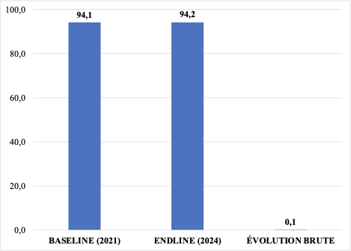
Source: LARTES-IFAN (2025)

Impacts bruts sur la fréquentation d’une structure SR par les membres des ménages
La figure 2 met en évidence une baisse modérée de la proportion de ménages dont aucun membre ne fréquente une structure de SR.
L’analyse par département, présentée dans l’annexe 4, révèle une amélioration globale de cet indicateur dans l’ensemble des trois départements de la région de Sédhiou : Bounkiling (-33,5 %), Goudomp (-10,4 %) et Sédhiou (-14,5 %). En revanche, une évolution défavorable est observée dans le département de Mbour où la proportion de ménages n’ayant aucun membre fréquentant un service SR a augmenté de 24,2 % dans les communes cibles.

Figure 2: Évolution des proportions des ménages dont aucun membre ne fréquente une structure SR (%)
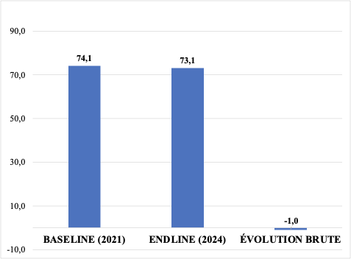
Source : LARTES-IFAN (2025)

Impacts bruts sur la vulnérabilité SR des ménages
La vulnérabilité SR des ménages est analysée au moyen d’un indice synthétique qui prend en compte la connaissance de l’existence d’une structure SR locale par le ménage, l’observation d’un changement dans le comportement des A&J qui fréquentent une structure SR, l’implication des parents dans les interventions d’une structure SR et l’existence des membres dans le ménage qui fréquentent une structure SR. L’indice construit est ensuite catégorisé en trois groupes (élevée, moyenne et faible) selon sa moyenne. L’analyse présentée à la figure 3 porte sur les ménages ayant une vulnérabilité SR élevée.
Dans l'ensemble, il ressort une baisse significative de la « vulnérabilité élevée » en santé reproductive (SR) chez les ménages cibles. Ainsi, la part de ménage ayant un indice de vulnérabilité élevé est passé de 66,1% à la baseline à 29,1% à la endline enregistrant une baisse de 37,0%.
Cette même tendance est observée dans les départements. Les plus fortes évolutions sont observées dans les départements de Goudomp (baisse de -73,0%), à Bounkiling (-62,6%) et à Mbour (-39,7%). Cependant, une hausse de la vulnérabilité SR élevée est constatée à Sédhiou où l’indice a augmenté de 48,9%.

Figure 3: Évolution des proportions des ménages ayant un indice de vulnérabilité SR élevée (%)
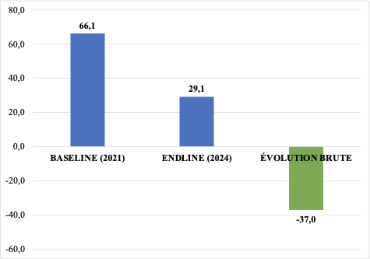
Source: LARTES-IFAN (2025)

Évaluation des impact nets du projet sur les ménages

Impacts nets sur l’implication des parents dans les interventions d’une structure SR locale
Les résultats présentés à la figure 4 montrent une légère baisse (0,1%) de la proportion des ménages cibles dont aucun parent n’est impliqué dans les interventions SR. En effet, cette proportion très élevée à la baseline (94,2%) n’a connu qu’une légère baisse passant à 94,1% à la endline. Chez les témoins, c’est plutôt une augmentation de 3% de la proportion de ces ménages qui a été observée entre la baseline (91,6%) et la endline (95%). En termes de comparaison des évolutions de ces deux groupes, le projet semble avoir conduit à une baisse de 3,3% de la proportion des ménages dont aucun n’est impliqué dans les interventions SR.
L'analyse précise par département (voir annexe 4) révèle une baisse particulièrement marquée dans les départements de la région de Sédhiou, avec des réductions de 18,7% à Bounkiling, 7,7% à Sédhiou et 4,7% à Goudomp.
Par ailleurs, les zones témoins ont connu une augmentation de ce même indicateur, ce qui signifie que la non-participation des parents aux activités des structures de santé reproductive locales s'y est accentuée. Cette différence suggère que le projet a réussi à mobiliser davantage les parents, les amenant à s'impliquer plus activement dans les initiatives liées à la santé reproductive des A&J.
Dans le département de Mbour, c’est la situation inverse. Cette proportion a davantage augmenté dans les zones cibles plutôt que dans les zones témoins (11,7%). Les résultats montrent moins d’implication de la part des parents dans les interventions d’une structure SR.

Figure 4: Évolution des proportions des ménages dont aucun parent n’est impliqué dans les interventions d’une structure SR (%)
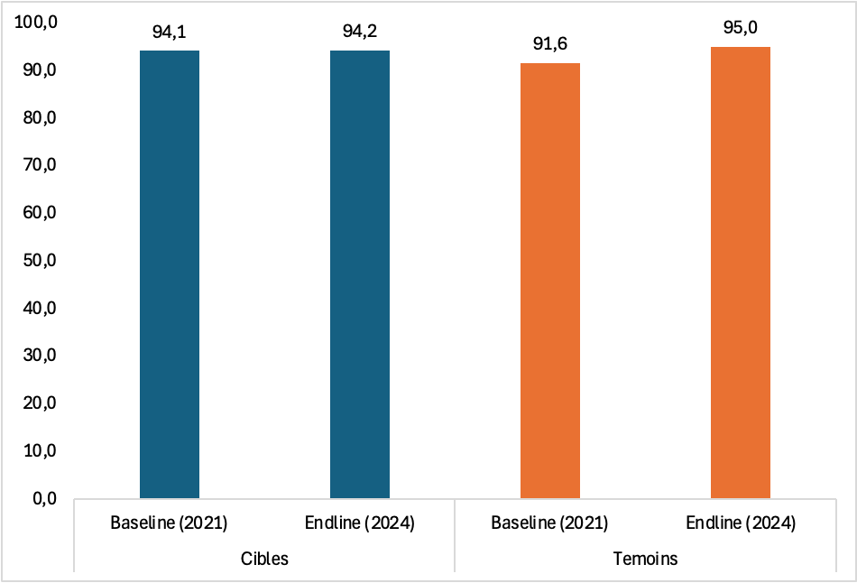
Source: LARTES-IFAN (2025)

Impacts nets sur la fréquentation d’une structure SR par les membres des ménages
La figure 5 montre des baisses modérées de la proportion des ménages dont aucun membre ne fréquente une structure SR entre la baseline et la endline aussi bien chez les cibles que chez les témoins, bien que dans des proportions différentes. Chez les cibles, cette proportion est passée de 74,1% à la baseline à 73,1% soit une baisse de 1% alors que chez les témoins, cette proportion a connu une baisse de 3,7% soit 65,7% à la baseline et 62,0% à la endline. En termes de comparaison, la baisse notée chez les témoins est plus importante que celle notée chez les cibles.
L’analyse suivant les différents départements pour cet indicateur présenté dans l’annexe 4 montre que la situation s’est améliorée dans l’ensemble des trois départements de la région de Sédhiou à savoir Bounkiling (-33,5%), Goudomp (-10,4%) et Sédhiou (-14,5%) contrairement au département de Mbour où l’indicateur a davantage augmenté chez les cibles (24,2%).
Figure 5: Évolution des proportions des ménages dont aucun membre ne fréquente une structure SR (%)
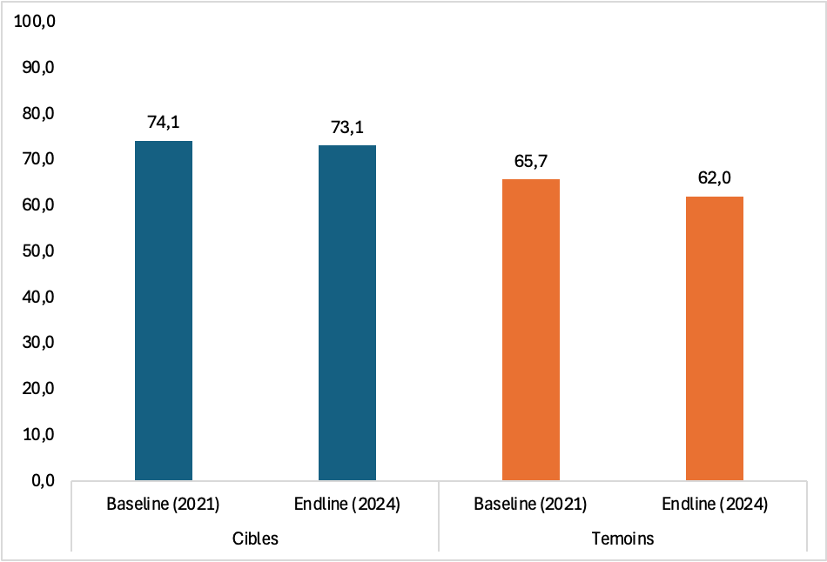
Source: LARTES-IFAN (2025)

Impacts nets sur la vulnérabilité SR des ménages
La vulnérabilité SR des ménages est analysée au moyen d’un indice synthétique qui prend en compte la connaissance de l’existence d’une structure SR locale par le ménage, l’observation d’un changement dans le comportement des A&J qui fréquentent une structure SR, l’implication des parents dans les interventions d’une structure SR et l’existence des membres dans le ménage qui fréquentent une structure SR. L’indice construit est ensuite catégorisé en trois groupes (élevée, moyenne et faible) selon sa moyenne. L’analyse présentée dans la Figure 3 porte sur les ménages ayant une vulnérabilité SR élevée.
Globalement, la figure 6 présente une baisse significative de la vulnérabilité élevée en santé reproductive (SR) chez les ménages cibles par rapport aux témoins, avec une réduction estimée à 13,8 % entre la baseline et la endline. Cette amélioration est particulièrement marquée chez les cibles, où la part des ménages en situation de vulnérabilité élevée passe de 66,1 % à 29,1 %, soit une baisse de 37 %, contre une baisse de 23,2 % chez les témoins (de 65,7 % à 42,5 %). À l’échelle départementale, cette tendance générale se confirme notamment à Bounkiling, où l’écart entre cibles et témoins est le plus important (-14,3%). Toutefois, certains départements comme Mbour, Goudomp et Sédhiou présentent des évolutions moins favorables pour les cibles par rapport aux témoins (soit respectivement 3,0%, 12,5% et 20,4%). Ces disparités locales ne remettent pas en cause la tendance globale, mais suggèrent des dynamiques différenciées selon les contextes départementaux, qu’il conviendra d’explorer plus en profondeur pour mieux comprendre les leviers et obstacles à la réduction de la vulnérabilité SR.

Figure 6: Évolution des proportions des ménages ayant un indice de vulnérabilité SR élevée (%)
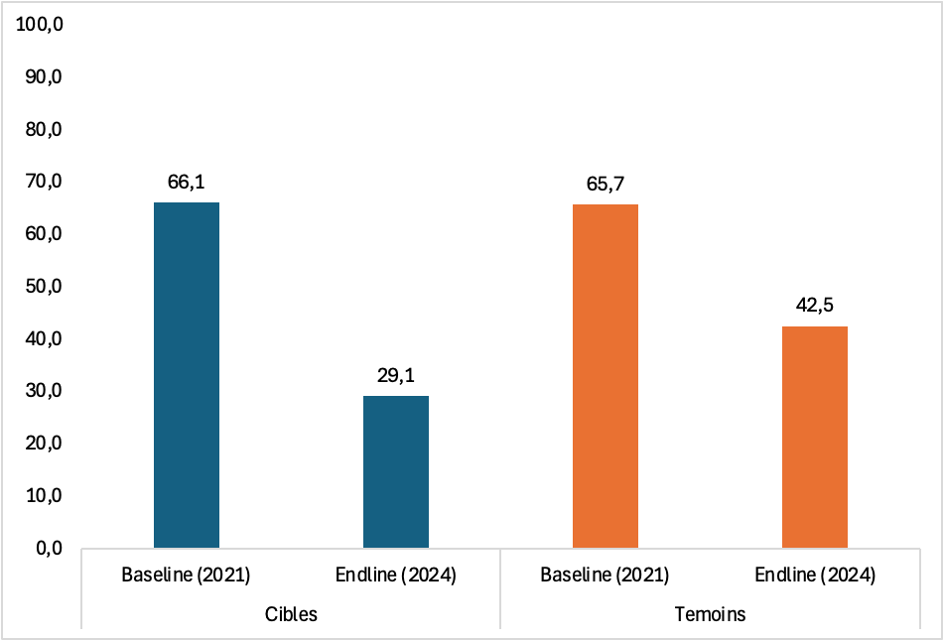
Source: LARTES-IFAN (2025)

Impacts du projet sur les adolescent.e.s et jeunes
Les analyses reposent sur les données des enquêtes baseline (2021) et endline (2024). Une première description présente le profil des adolescents et jeunes (lieu de résidence, âge, sexe). Par la suite, l’évaluation d’impact utilise la méthode de double différence, appliquée aux jeunes de 10–24 ans en 2021 et de 13–27 ans en 2024 pour assurer leur comparabilité. Enfin, une analyse séparée compare également les adolescents de 10 à 12 ans dans chaque enquête, afin d’évaluer, à travers des indicateurs clés, si ceux de 2024 présentent un meilleur niveau de connaissances que ceux de 2021, signe possible d’un progrès global en matière d’information et d’éducation sur la santé sexuelle et reproductive.
Les résultats des adolescent-e-s et jeunes sont présentés après avoir défini (i) les profils des A&J et en vocalisant successivement sur (ii) l’évaluation des impacts du projet sur les A&J, (iii) l’analyse comparative des adolescent.e.s de 10-12 ans de 2021 et ceux de 2024 sur leurs connaissances sur la SR et (iv) l’analyses des sources de changements des actuels A&J de 13 - 27 ans.

Evolution du profils des A&J
La répartition des A&J enquêtés au cours des deux phases de l’étude montre une prédominance constante des zones d’intervention du programme (Tableau 8). En 2021, 91,1 % des enquêtés provenaient des zones cibles contre seulement 8,9 % pour les zones témoins. Cette tendance se maintient en 2024, avec 95,3 % issus des zones cibles et 4,7 % des zones témoins. D’un point de vue géographique, les départements couverts restent les mêmes entre les deux phases. La répartition des A&J) enquêtés met en évidence une forte présence des zones cibles dans tous les départements couverts, notamment à Mbour où les enquêtés résident majoritairement en milieu urbain dans les zones cibles (63,9 %) tandis que les zones témoins restent davantage rurales (72,9 %). À Bounkiling, les A&J des zones cibles sont répartis entre 25,5 % en milieu urbain et 74,5 % en milieu rural, alors que ceux des zones témoins sont exclusivement ruraux (100 %). Une configuration similaire est observée à Goudomp, avec 21,2 % des A&J des zones cibles en milieu urbain et 78,9 % en rural, contre 100 % en rural pour les témoins. À Sédhiou, la population cible est plus équilibrée entre le milieu urbain (44,5 %) et rural (55,5 %), tandis que les témoins sont tous en milieu rural (100 %).
Du point de vue du genre, les filles représentent une part majoritaire dans les zones cibles (56,6 %), contre 43,4 % pour les garçons. En zones témoins, la répartition s’inverse légèrement avec 54,2 % de garçons et 45,8 % de filles. Concernant l’âge, la classe des 10-14 ans regroupe 38,0 % des enquêtés dans les zones cibles et 44,0 % dans les zones témoins ; celle des 15-19 ans est représentée à hauteur de 38,2 % dans les cibles et 35,9 % dans les témoins ; enfin, les 20-27 ans comptent pour 23,8 % dans les cibles et 20,2 % dans les témoins.
En ce qui concerne la scolarisation, une large majorité des A&J enquêtés sont scolarisés, représentant 87,2 % des répondants dans les zones cibles et 87,9 % dans les zones témoins. Les non-scolarisés constituent ainsi une minorité, avec respectivement 12,8 % et 12,2 % dans les zones cibles et témoins.

Tableau 8: Profil des A&J à la baseline et à la endline suivant leurs caractéristiques sociodémographiques
Variables | Modalités |  | Baseline |  | Endline
Variables |  |  | Cibles | Témoins | Cibles | Témoins
Département | Mbour | Urbain | 63,9 | 27,1 | 99,7 | 0,3
Département | Mbour | Rural | 36,2 | 72,9 | 81,7 | 18,4
Département | Bounkiling | Urbain | 25,5 | 0,0 | 92,6 | 7,4
Département | Bounkiling | Rural | 74,5 | 100,0 | 66,7 | 33,3
Département | Goudomp | Urbain | 21,2 | 0,0 | 98,2 | 1,9
Département | Goudomp | Rural | 78,9 | 100,0 | 80,2 | 19,8
Département | Sédhiou | Urbain | 44,5 | 0,0 | 100,0 | 0,0
Département | Sédhiou | Rural | 55,5 | 100,0 | 53,1 | 46,9
Sexe | Masculin |  | 43,4 | 54,2 | 85,2 | 14,8
Sexe | Féminin |  | 56,6 | 45,8 | 87,5 | 12,5
Classe d'âge | 11-14 ans |  | 38,0 | 44,0 | 100,0 | 0,0
Classe d'âge | 15-19 ans |  | 38,2 | 35,9 | 86,2 | 13,8
Classe d'âge | 20-27 ans |  | 23,8 | 20,2 | 81,9 | 18,1
Scolarisation | Non Scolarisé |  | 12,8 | 12,2 | 87,7 | 12,3
Scolarisation | Scolarisé |  | 87,2 | 87,9 | 86,0 | 14,1
Source: LARTES-IFAN (2025)

Ces analyses descriptives ont permis de dresser un tableau global des caractéristiques des adolescents et jeunes avant et après les interventions, en tenant compte de leur répartition géographique, de leur sexe, de leur âge, et de leur statut scolaire. L'évaluation de ces données a fourni un aperçu des tendances générales observées dans les zones cibles et témoins. À partir de cette base, la section suivante se concentrera sur l’évaluation d’impact, en analysant plus en détail les effets des interventions sur les connaissances, attitudes et pratiques des A&J, notamment en matière de santé sexuelle et reproductive.

Estimation des impacts bruts du projet sur les A&J

Impacts bruts sur le niveau de connaissance des méthodes modernes de contraception
L’analyse de l’évolution des connaissances en matière de contraception moderne entre la baseline et l’endline révèle des progrès notables et largement répartis selon le sexe et les zones géographiques comme le montre la figure 7. La proportion de jeunes capables de citer au moins trois méthodes modernes de contraception est passée de 15,0 % à 46,0 %, soit une progression de 31 points de pourcentage. Ce résultat atteste de l’effet globalement positif des actions de sensibilisation et d’éducation menées dans le cadre du programme.
La progression est particulièrement marquée chez les filles, dont la proportion est passée de 18,8 % à 55,9 %, enregistrant un gain de 37,1 points. L’écart avec les garçons (passés de 10,1 % à 27,0 %, soit +16,9 points) indique que les interventions ont eu une portée plus importante auprès des jeunes filles, probablement grâce à un ciblage prioritaire ou une réceptivité plus forte aux messages sur la santé reproductive.
Sur le plan territorial, les disparités sont également significatives. Goudomp enregistre la hausse la plus spectaculaire, avec un bond de 3 % à 50,9 % (+47,9 points), traduisant un effet particulièrement marqué des activités locales. Mbour progresse également de façon substantielle (+30,5 points, de 15,3 % à 45,8 %), tandis que Sédhiou affiche une évolution notable (+25,5 points, de 25,6 % à 51,1 %). Bounkiling progresse de 16 % à 38,9 % (+22,9 points). Ces tendances confirment un impact réel dans l’ensemble des départements, même si les niveaux initiaux différaient.

Figure 7: Évolution des proportions des A&J cibles et témoins connaissant au moins 3 méthodes de contraception moderne (%)
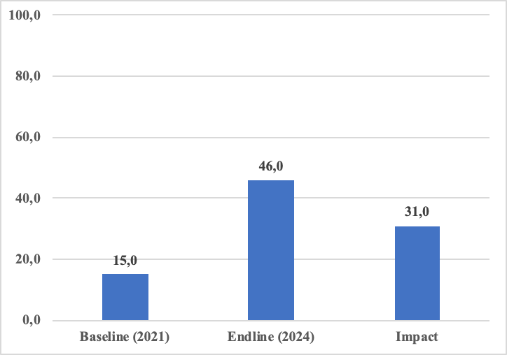
Source: LARTES-IFAN (2025)

En soutien à l’évolution positive chiffrée, les données qualitatives mettent en lumière une amélioration notable de l'accès à l'information dans les communes cibles comme NGuekhokh.
Le témoignage ci-dessous est vraiment encourageant et montre que les séances de sensibilisation ont porté leurs fruits. On voit que cette jeune fille n'a pas simplement retenu quelques noms de méthodes contraceptives. L’interviewée a compris comment et quand les utiliser. Ce n'est pas juste un savoir théorique qu'elle récite, mais une connaissance qu'elle s'est appropriée et qu'elle pourra utiliser concrètement ou partager autour d’elle.
“Grâce aux activités de sensibilisation, je sais qu’il existe des préservatifs, utilisables pendant les rapports sexuels pour se protéger contre les infections sexuellement transmissibles. , ainsi que des méthodes comme la pilule, utilisable pour éviter les grossesses précoces et/ou non désirées Je connais également d’autres méthodes de planification familiale, telles que la méthode MAMA, les injections, la jadelle, les pilules, etc. “ (Jeune fille, 21 ans, Mbour).
Cette connaissance diversifiée et nuancée est précisément ce qui permet de faire des choix éclairés. C’est cela même le fondement de l'autonomie en matière de santé reproductive.

Impacts bruts sur le niveau de connaissance des voies de contamination des IST-VIH
L’évolution de la connaissance des voies de contamination des IST et du VIH met en évidence des progrès importants et largement partagés (Figure 8). Globalement, la proportion de jeunes informés passe de 39,7 % à 77,1 %, soit une progression substantielle de 37,4 points de pourcentage, qui traduit l’impact significatif des efforts de sensibilisation déployés durant le projet.
Les gains sont importants dans les deux groupes de sexe : chez les garçons, la proportion progresse de 34,6 % à 75,4 % (+40,8 points), et chez les filles, de 43,6 % à 78,2% (+34,6 points). Ces résultats illustrent une dynamique positive et relativement homogène, confirmant que la transmission des messages de prévention a touché les deux sexes de manière efficace.
Sur le plan géographique, Goudomp et Bounkiling se distinguent par des hausses spectaculaires : +63,4 points à Goudomp (de 10,9 % à 74,3 %) et +59,8 points à Bounkiling (de 31,4 % à 91,2 %). Ces progressions témoignent d’un renforcement majeur des connaissances dans des zones qui affichaient initialement des niveaux plus bas. Sédhiou enregistre également une avancée importante (+36,1 points), tandis que Mbour progresse de manière plus modérée (+32,8 points).

Figure 8: Évolution des proportions des A&J cibles et témoins connaissant les voies de contamination des IST-VIH (%)
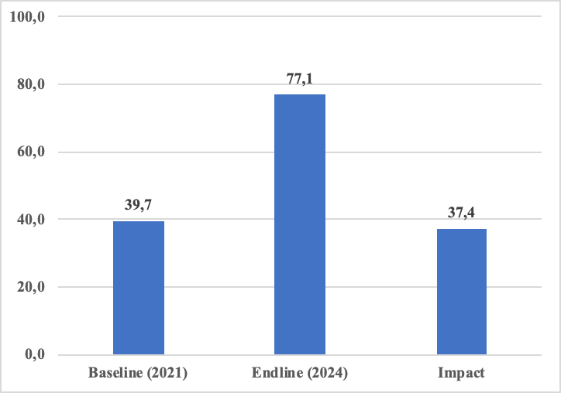
Source : LARTES-IFAN (2025)

Il se dégage une certaine conscience des modes de transmission des IST-VIH et des stratégies de prévention. Ainsi, le témoignage de cette jeune fille de 17 ans à Goudomp illustre concrètement l’évolution positive des connaissances sur les IST, observée ci-dessus. Son discours témoigne d’une appropriation fine du contenu des campagnes de sensibilisation, avec une capacité à nommer différentes infections, à en identifier les modes de transmission, et à mobiliser les stratégies de prévention enseignées. Loin d’un simple rappel mécanique d’informations, son propos reflète une compréhension intégrée, qui inclut non seulement les risques biologiques mais aussi les comportements protecteurs à adopter, tels que l’abstinence, l’hygiène ou la communication autour des premiers signes d’infection.
Le récit ci-après montre comment cette adolescente de Goudomp a transformé son savoir en actions véritablement concrètes, en allant se faire consulter dès les premiers symptômes. Elle ne se contente pas de répéter des informations médicales apprises. Elle a développé une vraie compréhension du sujet. Elle sait identifier les comportements à risque, comme les rapports sexuels non protégés avec différents partenaires, reconnaître les diverses infections et leurs impacts sur la santé sexuelle de la femme.
Quand ENDA santé est venue à Simbandi pour une consultation gratuite, je suis allée là-bas me faire consulter pour un traitement rapide d’une infection. A travers le club de jeunes et les causeries que nous avons avec la sage-femme, j’ai appris que les infections sexuellement transmissibles sont des maladies très graves. En plus du SIDA, il y a d’autres types d’infections qui peuvent endommager la partie intime de la femme. Pour les éviter, il faut donc bien respecter les règles hygiène, prendre soin de son corps et éviter les rapports sexuels non protégés (ado, 17 ans, Goudomp).
Elle semble avoir franchi le cap de la simple connaissance théorique pour adopter une attitude proactive lorsqu'elle évoque la nécessité d’une prise en charge précoce.

Impacts bruts sur l’utilisation des moyens de contraception
L’évolution de l’utilisation déclarée d’au moins un moyen de contraception entre la baseline et l’endline met en évidence des progrès notables, bien que très contrastés selon les zones géographiques comme illustré à la figure 9. Dans l’ensemble, la proportion de jeunes utilisant un moyen de contraception passe de 7,0 % à 21,8 %, soit une augmentation de 14,8 points de pourcentage, témoignant d’un effet positif du programme sur l’adoption de pratiques préventives.
Les résultats par sexe montrent une progression plus marquée chez les filles (+19 points, de 5,9 % à 24,9 %) que chez les garçons (+7,1 points, de 8,6 % à 15,7 %), suggérant que les interventions ont particulièrement renforcé l’engagement des jeunes filles à recourir aux méthodes contraceptives.
Sur le plan territorial, Goudomp et Bounkiling se distinguent par des hausses exceptionnelles : +47 points (de 6,4 % à 53,4 %) et +41,5 points (de 11,8 % à 53,3 %), respectivement. Ces résultats traduisent un impact particulièrement marqué des activités de sensibilisation et un possible effet d’appropriation collective dans ces zones. À l’inverse, les progrès restent plus mesurés à Mbour (+14,6 points) et à Sédhiou (+13,7 points), malgré un niveau final en nette amélioration.

Figure 9: Évolution des proportions des A&J cibles et témoins utilisant les moyens de contraception (%)
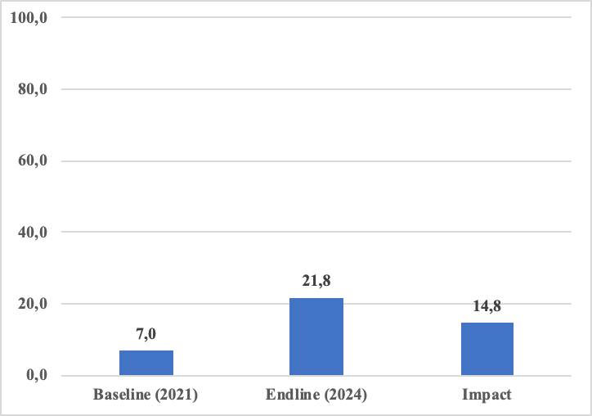
Source : LARTES-IFAN (2025)

Les propos de ce professionnel de santé de Mbour viennent illustrer les tendances observées dans les données quantitatives, en particulier la progression de l’usage des méthodes contraceptives entre la baseline et la endline.
“Il y a une évolution dans l’utilisation des services SR. Si je prends l’exemple de la planification familiale, il n'y avait pas beaucoup de jeunes qui l’utilisaient, mais maintenant on sent qu’il y a beaucoup plus de jeunes qui s’intéressent à cela. C'est peut-être dû à la sensibilisation et au counseling” (Professionnel de santé, 42 ans, Mbour).
Ce témoignage est d'autant plus frappant qu'il vient d'un professionnel du terrain, qui observe directement, l'évolution de la fréquentation des services de santé. Quand ce soignant mentionne spontanément la planification familiale comme premier exemple d'amélioration, cela dit que c'est probablement le changement qui l'a le plus marqué dans sa pratique quotidienne. On voit bien que les adolescent.e.s/jeunes utilisent davantage les méthodes contraceptives, signe qu'ils prennent progressivement leur santé reproductive en main et adoptent des comportements plus responsables. Au-delà de la simple constatation d’une augmentation, ce professionnel de santé met en lumière les mécanismes à l’œuvre derrière ce changement, en soulignant le rôle central des activités de sensibilisation et de counseling.

Impacts bruts sur le niveau de connaissance d’au moins deux moyens de prévention du VIH et autres IST
Les données sur la connaissance d’au moins deux moyens de prévention du VIH et des autres IST montrent des progrès très importants, qui confirment l’efficacité des efforts de sensibilisation (Figure 10). Au global, la proportion d’A&J déclarant ces connaissances passe de 45,2 % à 81,8 %, soit une augmentation de 36,6 points de pourcentage.
Les évolutions par sexe sont également marquées : chez les garçons, la proportion progresse de 42,7 % à 83,1 % (+40,4 points), tandis que chez les filles, elle passe de 47,3 % à 80,8% (+33,5 points). Ces chiffres traduisent une amélioration homogène, même si l’ampleur du gain est légèrement plus forte chez les garçons.
Sur le plan territorial, les résultats sont particulièrement impressionnants à Goudomp, où la proportion a bondi de 66,7 % à 86,7 % (+14,5 points), un des meilleurs résultats de l’ensemble des indicateurs. Sédhiou enregistre aussi une modeste progression (+4,8 points), passant de 67,2 % à 69,4 %. Mbour affiche une légère régression passant de 88,4% en 2021 à 82,2% en 2024.

Figure 10: Évolution des proportions des A&J cibles et témoins connaissant aux moins deux moyens de prévention contre le VIH et autres IST (%)
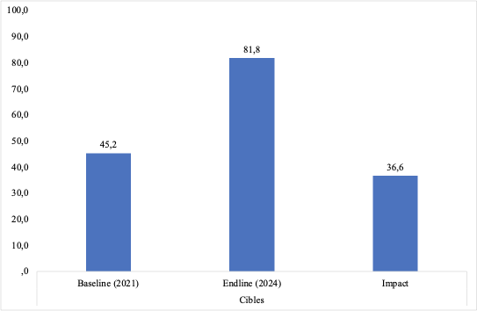
Source: LARTES-IFAN (2025)

Ce verbatim d’une jeune fille illustre les changements importants relevés pour cet indicateur à Goudomp. Ses propos témoignent d'une certaine maturité lorsqu’elle commence par reconnaître le message traditionnel de l'abstinence mais le dépasse rapidement pour adopter une position pragmatique face aux pratiques réelles des A&J en matière de sexualité. Elle distingue bien le décalage entre le discours normatif et les comportements réels.
On m’a expliqué que le premier conseil à donner est l’abstinence, mais malgré tous ces conseils, il y a des personnes qui ne peuvent pas s’abstenir parce qu’elles sont sexuellement actives. Il est donc de notre devoir de leur proposer des méthodes pour diminuer les risques de grossesse non désirées et d'infections (Jeune fille, 17 ans, Goudomp).
Un autre point essentiel est que cette jeune fille ne se contente pas d'acquérir des connaissances pour elle-même, elle se positionne comme actrice de prévention au sein de sa communauté. Ce témoignage laisse présager que les interventions du programme ont réussi à dépasser la simple transmission d'informations pour favoriser le développement d'une pensée critique vis-à-vis des messages de prévention qui peuvent sembler déconnectés du vécu des A&J. Il faut noter également la posture d'engagement et de responsabilité collective face aux enjeux de santé reproductive.

Impacts bruts sur le nievau de connaissance de l'existence d’une structure SR locale
L’évolution de la connaissance de l’existence d’une structure de santé reproductive locale entre la baseline et l’endline met en évidence des progrès mesurés mais globalement positifs (Figure 11). La proportion d’A&J informés passe de 24,8 % à 34,7 %, soit un gain de 9,9 points de pourcentage. Bien que moins marqué que pour d’autres indicateurs, cet accroissement traduit une meilleure visibilité des services auprès des jeunes.
Les hausses sont assez homogènes selon le sexe, avec +9,4 points chez les garçons (de 19,4 % à 28,8 %) et +9,9 points chez les filles (de 29 % à 38,9 %). En revanche, les écarts géographiques restent notables : Sédhiou enregistre la plus forte progression (+23,9 points), suivi de Bounkiling (+18,5 points) et Goudomp (+17,7 points). À Mbour, la hausse est plus limitée (+8,4 points), bien qu’elle parte d’un niveau initial plus élevé.
Figure 11: Évolution des proportions des A&J cibles et témoins connaissant l’existence d’une structure SR locale (%)
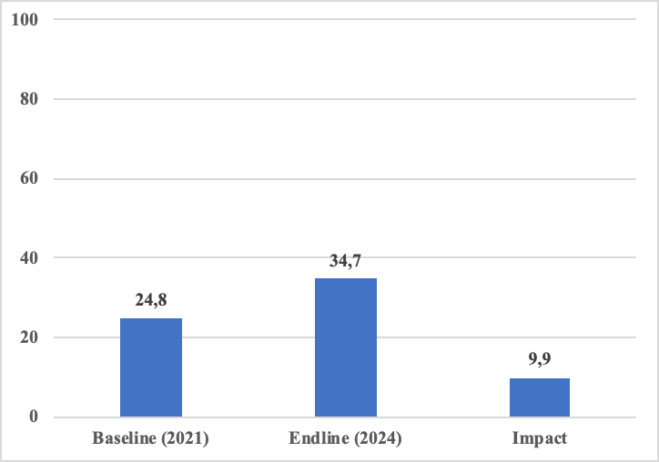
Source: LARTES-IFAN (2025)

Impacts bruts sur la fréquentation d’une structure de santé pour des services SR
Alors que les services de santé sexuelle et reproductive (SSR) constituent une porte d’entrée essentielle pour garantir le bien-être des adolescent·e·s et jeunes, leur fréquentation reste encore en deçà des attentes dans plusieurs contextes. Entre la baseline et l’endline, les données sur la fréquentation d’une structure de santé pour des services de SR montrent des évolutions contrastées et globalement modestes (Fifure 12). La proportion d’A&J ayant eu recours à ces services passe de 31,4 % à 33,5 %, soit une hausse limitée de 2,1 points de pourcentage, traduisant que l’augmentation de la connaissance des structures ne s’est pas systématiquement traduite en recours effectif.
Les résultats diffèrent sensiblement selon le sexe : chez les filles, une légère progression est observée (+1,6 point, de 38,8 % à 40,4 %), tandis que chez les garçons, la fréquentation recule légèrement (–0,4 point, de 17,2 % à 16,8 %).
Sur le plan territorial, les contrastes sont marqués. Bounkiling et Sédhiou enregistrent des hausses significatives (+16,8 et +17,9 points respectivement), témoignant d’un impact plus net du programme dans ces zones. Mbour progresse plus faiblement (+2,7 points), tandis que Goudomp, qui affichait déjà un niveau élevé à la baseline (70,2 %), reste quasi stable (+1,1 point).

Figure 12: Évolution des proportions des A&J cibles et témoins fréquentant une structure de santé pour des services SR (%)
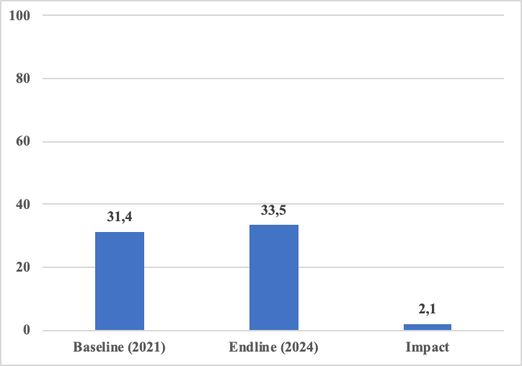
Source: LARTES-IFAN (2025)

Le programme semble s’être adapté aux besoins spécifiques des A&J et que la sensibilisation ou l’accessibilité a été renforcée durant les périodes où les A&J sont le plus disponibles. Cela explique l’augmentation de la fréquentation surtout en période scolaire.
En plus, la reconnaissance de la qualité et de la spécificité des services offerts par le projet gramme SANSAS expliquent le fait que les A&J en dehors de la zone de couverture viennent consulter dans les structures partenaires. Ce phénomène de "migration sanitaire" vers les structures de santé où le projet gramme SANSAS intervient, révèle un effet de diffusion qui amplifie l'impact initial prévu et souligne la pertinence des approches développées.
Ce témoignage d’un professionnel de santé de Mbour vient conforter les résultats quantitatifs indiquant une augmentation de la fréquentation des structures de santé par les A&J, en particulier dans les zones cibles. Il met en évidence un effet d’attractivité accru des postes de santé, notamment durant la période scolaire, suggérant une adhésion plus forte des A&J aux services SR. Cette évolution peut être interprétée comme le résultat d’un changement progressif de l’offre de soins rendant ces structures plus accessibles et moins stigmatisantes pour les A&J.
Le fait que la fréquentation dépasse même la zone d’intervention du programme, avec des A&J venant de zones non couvertes, témoigne à la fois de la réputation positive des structures intégrées au projet, et d’un possible déficit d'offres adaptées dans les zones voisines. Par ailleurs, l’augmentation des consultations en planification familiale relève d’une forme de « normalisation » de la demande de services SR chez les A&J, longtemps freinée par des barrières sociales, morales ou de genre. Cette évolution suggère une transformation progressive des perceptions associées à la contraception, désormais davantage considérée comme une démarche légitime et responsable par les A&J de la zone.
“De prime abord, nous avons constaté que les jeunes fréquentent davantage le poste de santé maintenant et surtout pendant la période scolaire, c’est un impact positif du programme. Il y a aussi des gens qui sont en dehors de notre zone de couverture qui viennent se faire consulter aussi. Ceci est dû peut-être du fait que les postes de santé environnants ne font assent pas partie de SANSAS.
En plus, les consultations en planification familiale ont beaucoup augmenté, ce qui est assez positif. En somme, nous constatons maintenant une fréquentation accrue des adolescent.e.s et jeunes”. (Professionnel de santé, 41 ans, Mbour).
La mention spécifique de l'affluence pendant la période scolaire est également révélatrice. Elle suggère que les A&J scolarisés constituent un levier important de changement dans l'utilisation des services.

Impacts bruts sur la satisfaction des prestations de SR offertes dans les structures de santé
Entre la phase de référence et la phase finale, le niveau de satisfaction des adolescent·e·s et jeunes (A&J) à l’égard des prestations en santé sexuelle et reproductive (SSR) a connu une amélioration substantielle (Figure 10). La proportion de personnes satisfaites est passée de 82,6 % à 96,0 %, soit une progression de 13,4 points de pourcentage. Cette évolution suggère une amélioration perçue de la qualité des services offerts, notamment en termes d’accueil, de disponibilité et d’adaptation des prestations aux besoins spécifiques des jeunes.
Les résultats, désagrégés selon le sexe, révèlent une progression dans les deux groupes. La satisfaction des garçons est passée de 75,0 % à 92,4 % (+17,4 points), tandis que celle des filles est passée de 84,4 % à 96,6 % (+12,2 points). Ces résultats témoignent d’un renforcement de l’expérience usagère chez les filles comme chez les garçons, avec toutefois une amélioration plus marquée chez ces derniers.
Au niveau territorial, tous les départements couverts par le projet présentent des gains notables. À Bounkiling et Goudomp, la satisfaction atteint 100 % en fin de période. À Sédhiou, le niveau élevé observé en baseline (93,4 %) s’est encore amélioré pour atteindre 98,4 %. À Mbour, la progression est plus modérée, de 87,9 % à 95,2 % (+7,3 points).
Figure 13: Évolution des proportions des A&J cibles et témoins satisfaits des prestations SR offertes dans les structures de santé (%)
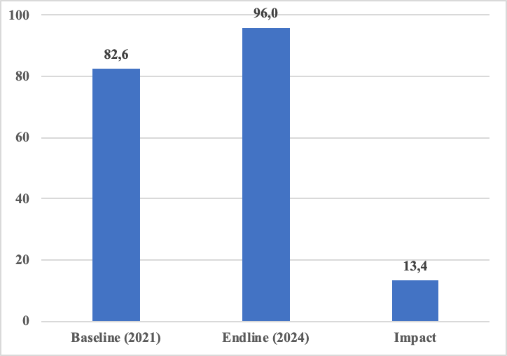
Source: LARTES-IFAN (2025)

L’évolution de la satisfaction des services de santé soulignée ci-dessus peut s'expliquer par les effets du projet qui ont engendré un changement de comportements aussi bien chez les professionnel.le.s que chez les A&J. Cette évolution explique le niveau élevé de satisfaction des A&J.
Le témoignage de cette jeune fille illustre de façon saisissante la transformation qualitative de l'expérience de soins, au-delà des simples indicateurs quantitatifs de fréquentation. D’abord, le changement dans la relation entre soignants et soignés marque un véritable tournant. Aujourd'hui, on parle de professionnels « plus courtois et attentifs », ce qui montre que les pratiques évoluent vers une approche centrée sur la personne. Les besoins spécifiques des A&J sont mieux pris en compte au travers d’une meilleure qualité de l'écoute et des interactions. Ensuite, sur le plan économique, l'accès aux soins dépend fortement de la question des coûts. La suppression ou la réduction des frais, longtemps prolongée comme un frein, met en lumière l'importance de la dimension économique pour les services destinés aux A&J.
Enfin, la confidentialité, essentielle pour instaurer la confiance, transforment les perceptions des services de santé, qui passent d'espaces stigmatisants à des environnements sécurisants. Cela est d'autant plus vrai pour tout ce qui touche à la santé sexuelle et reproductive souvent entourée de tabous.
L’accueil à l’hôpital a considérablement changé depuis la mise en œuvre du projet. Les professionnels de santé sont désormais plus courtois et attentifs envers les patients. Auparavant, les frais étaient élevés et les jeunes, surtout les filles, étaient stigmatisés lorsqu’ils se rendaient à l’hôpital. Aujourd’hui, les jeunes ne craignent plus de consulter un professionnel de santé en cas de besoin. Par exemple, l’année dernière, j’ai contracté une infection et j’ai longtemps hésité avant d’aller voir un médecin. Je craignais le regard du médecin et que ma maladie soit connue de tous. Mais, à ma grande surprise, j’ai été soigné rapidement et dans la plus grande confidentialité. Le médecin m’a mis en confiance dès le début (Jeune fille, 18 ans, Mbour).
Ce verbatim illustre l’évolution positive du système de santé local à travers la levée des barrières sociales, économiques et symboliques qui empêchaient les jeunes d'y accéder sans crainte. Cette expérience individuelle illustre la dynamique de changement qui ne vise plus simplement à offrir des services aux A&J, mais de les accompagner pour qu'ils deviennent des acteurs éclairés et responsables de leur propre santé. La nécessité d'une approche globale dans les initiatives de santé reproductive est mise en exergue en renforçant les compétences des professionnels de santé tout en améliorant les conditions d'accès en termes de confidentialité et de coûts financiers.

Estimation des impacts nets du projet sur les A&J

Impacts nets sur le niveau de connaissances des méthodes modernes de contraception
Dans les quatre départements, la proportion d’adolescents et jeunes (A&J) connaissant au moins trois méthodes modernes de contraception a augmenté de 31% (15 % à 46%) pour le groupe cible et de 26,2% (13,8 à 40%) pour le groupe témoin entre 2021 et 2024, comme illustré à la figure 14. Ces évolutions montrent que les changements induits sont en faveur des cibles (+4,8%) et indiquent que les interventions du projet ont eu un impact significatif sur la connaissance d’au moins trois méthodes modernes de contraception.
Suivant les départements, les résultats montrent que seul le département de Bounkiling (16 à 38,9% soit 22,9% chez les cibles ; 14,3 à 48,4% soit 34,1% chez les témoins) présente une situation particulière au résultat observé globalement (Annexe 7). En effet, bien que les interventions aient des effets sur les communes cibles et les communes témoins, les changements enregistrés chez les témoins sont plus importants comparés à ceux des communes cibles (DID -11,2%).
Suivant le sexe, les résultats de l’évaluation montrent que les interventions du projet ont eu des effets significatifs sur la connaissance d’au moins trois méthodes modernes de contraception particulièrement chez les filles (18,8% à 55,9% soit 37,1% chez les cibles ; 16,9% à 43,9% soit 27% chez les témoins ; DID +10,1%) cibles du projet comparées aux filles témoins. En revanche, chez les garçons, les interventions semblent avoir plus d’effets chez les garçons témoins que ceux des communes cibles (10,1% à 27% soit 16,9% chez les cibles ; 11,1% à 34,5% soit 23,4% chez les témoins ; DID -6,5%) montrant des effets en faveur des témoins.

Figure 14: Évolution des proportions des A&J cibles et témoins connaissant au moins 3 méthodes de contraception moderne (%)
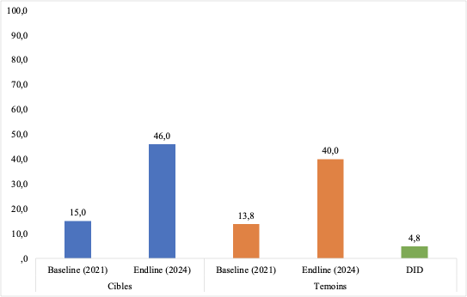
Source: LARTES-IFAN (2025)

En dépit des avancées chiffrées un peu plus élevés dans les zones témoins, les données qualitatives mettent en lumière une amélioration notable de l'accès à l'information dans les communes cibles comme NGuekhokh.
Le témoignage ci-dessous est vraiment encourageant et montre que les séances de sensibilisation ont porté leurs fruits. On voit que cette jeune fille n'a pas simplement retenu quelques noms de méthodes contraceptives. L’interviewée a compris comment et quand les utiliser. Ce n'est pas juste un savoir théorique qu'elle récite, mais une connaissance qu'elle s'est appropriée et qu'elle pourra utiliser concrètement ou partager autour d’elle.
“Grâce aux activités de sensibilisation, je sais qu’il existe des préservatifs, utilisables pendant les rapports sexuels pour se protéger contre les infections sexuellement transmissibles. , ainsi que des méthodes comme la pilule, utilisable pour éviter les grossesses précoces et/ou non désirées Je connais également d’autres méthodes de planification familiale, telles que la méthode MAMA, les injections, la jadelle, les pilules, etc.“ (Jeune fille, 21 ans, Mbour).
Cette connaissance diversifiée et nuancée est précisément ce qui permet de faire des choix éclairés. C’est cela même le fondement de l'autonomie en matière de santé reproductive.

Impacts nets sur le niveau de connaissance des voies de contamination des IST-VIH
Globalement, la connaissance des voies de contamination des IST-VIH augmente fortement, passant de 39,7 % à 77,1 % pour les cibles et de 27,2 % à 60 % pour les témoins entre 2021 et 2024 (Figure 15). Les résultats qui en découlent montrent que les évolutions enregistrées dans les communes cibles (37,4%) sont plus importantes que celles notées dans les communes témoins (32,8%) indiquant un impact positif du projet de 4,6% sur la connaissance des voies de contamination des IST-VIH.
Les résultats de l’évaluation des impacts du projet par département présentés en annexe 7 révèlent que seul le département de Mbour (DID -11,9%) présente une situation dans laquelle les effets du projet sont en faveur des témoins au lieu des cibles du projet comme c’est le cas des trois autres départements du projet (Bounkiling, DID +11% ; Goudomp, DID + 26,9% ; Sédhiou, DID + 14,3%).
Suivant le sexe des A&J, globalement les résultats montrent que les interventions du projet ont eu des effets positifs sur la connaissance des voies de contamination des IST-VIH aussi bien chez les filles (DID +3,3%) que chez les garçons (DID +7%) bien que les effets chez les garçons semblent être plus importants que ceux enregistrés chez les filles.

Figure 15: Évolution des proportions des A&J cibles et témoins connaissant les voies de contamination des IST-VIH (%)
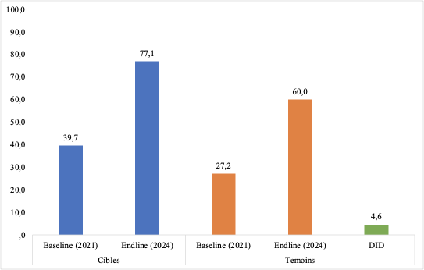
Source : LARTES-IFAN (2025)

Il y a une certaine conscience des modes de transmission des IST-VIH et des stratégies de prévention. Ainsi, le témoignage de cette jeune fille de 17 ans à Goudomp illustre concrètement l’évolution positive des connaissances sur les IST, observée ci-dessus. Son discours témoigne d’une appropriation fine du contenu des campagnes de sensibilisation, avec une capacité à nommer différentes infections, à en identifier les modes de transmission, et à mobiliser les stratégies de prévention enseignées. Loin d’un simple rappel mécanique d’informations, son propos reflète une compréhension intégrée, qui inclut non seulement les risques biologiques mais aussi les comportements protecteurs à adopter, tels que l’abstinence, l’hygiène ou la communication autour des premiers signes d’infection.
Le récit ci-après montre comment cette adolescente de Goudomp a transformé son savoir en actions véritablement concrètes, en allant se faire consulter dès les premiers symptômes. Elle ne se contente pas de répéter des informations médicales apprises. Elle a développé une vraie compréhension du sujet. Elle sait identifier les comportements à risque, comme les rapports sexuels non protégés avec différents partenaires, reconnaître les diverses infections et leurs impacts sur la santé sexuelle de la femme.
Quand ENDA santé est venue à Simbandi pour une consultation gratuite, je suis allée là-bas me faire consulter pour un traitement rapide d’une infection. A travers le club de jeunes et les causeries que nous avons avec la sage-femme, j’ai appris que les infections sexuellement transmissibles sont des maladies très graves. En plus du SIDA, il y a d’autres types d’infections qui peuvent endommager la partie intime de la femme. Pour les éviter, il faut donc bien respecter les règles hygiène, prendre soin de son corps et éviter les rapports sexuels non protégés (ado, 17 ans, Goudomp).
Elle semble avoir franchi le cap de la simple connaissance théorique pour adopter une attitude proactive lorsqu'elle évoque la nécessité d’une prise en charge précoce.

Impacts nets sur l’utilisation des moyens de contraception
L’utilisation des moyens de contraception augmente modestement au niveau global, de 7 % à 21,8 % pour les cibles et de 12,5 % à 27 % pour les témoins entre 2021 et 2024, comme illustré dans la Figure 6, avec un DID positif (+0,3). Cela suggère un effet modeste du projet dans un contexte où les témoins partaient d’un niveau plus élevé, probablement en raison d’un meilleur accès initial aux services.
Dans l’analyse par département (voir Annexe 7), seul le département de Goudomp présente un résultat inverse au résultat global où un effet modeste mais positif du projet est évalué sur les A&J en ce qui concerne l’utilisation d’une méthode moderne de contraception. En effet, à Goudomp, les évolutions notées entre la baseline et la endline chez les cibles (47%) sont inférieures à celles des témoins (57,5%). Ce qui induit des changements du projet en faveur des communes témoins (DID -10,5%).
Par sexe, les données de l’Annexe 6 montrent que les effets du projet sur l’utilisation des moyens de contraception chez les filles (DID +5,9%) sont importants dans les communes cibles comparées aux communes témoins. Cela dénote un impact positif du projet sur l’adoption des moyens de contraception chez les filles. En revanche, chez les garçons le projet semble n’avoir pas eu d'effets positifs sur l’adoption des moyens de contraceptions. En effet, les changements mesurés sont plus importants dans les communes témoins plutôt que les communes cibles du projet (DID -10,1%).
Figure 16: Évolution des proportions des A&J cibles et témoins utilisant les moyens de contraception (%)
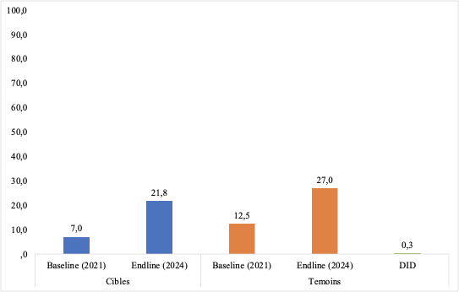
Source : LARTES-IFAN (2025)

Les propos de ce professionnel de santé de Mbour viennent illustrer les tendances observées dans les données quantitatives, en particulier la progression de l’usage des méthodes contraceptives entre la baseline et la endline.
“Il y a une évolution dans l’utilisation des services SR. Si je prends l’exemple de la planification familiale, il n'y avait pas beaucoup de jeunes qui l’utilisaient, mais maintenant on sent qu’il y a beaucoup plus de jeunes qui s’intéressent à cela. C'est peut-être dû à la sensibilisation et au counseling” (Professionnel de santé, 42 ans, Mbour).
Ce témoignage est d'autant plus frappant qu'il vient d'un professionnel du terrain, qui observe directement, l'évolution de la fréquentation des services de santé. Quand ce soignant mentionne spontanément la planification familiale comme premier exemple d'amélioration, cela dit que c'est probablement le changement qui l'a le plus marqué dans sa pratique quotidienne. On voit bien que les adolescent.e.s/jeunes utilisent davantage les méthodes contraceptives, signe qu'ils prennent progressivement leur santé reproductive en main et adoptent des comportements plus responsables. Au-delà de la simple constatation d’une augmentation, ce professionnel de santé met en lumière les mécanismes à l’œuvre derrière ce changement, en soulignant le rôle central des activités de sensibilisation et de counseling.

Impacts nets sur le niveau de connaissance d’au moins deux moyens de prévention du VIH et autres IST
La proportion d’adolescents et jeunes (A&J) connaissant au moins deux moyens de prévention du VIH et autres IST progresse légèrement au niveau global, passant de 45,2% % à 81,8% % pour le groupe cible et de 33,8% % à 64,8% % pour le groupe témoin entre 2021 et 2024 (Figure 17). Les changements en faveur des cibles (DID +5,6) montrent que ces derniers ont davantage amélioré leurs connaissances, suggérant que les interventions du projet ont eu des effets positifs sur la connaissance d’au moins deux moyens de prévention contre les VIH et autres IST.
En analysant les résultats par département, comme indiqué dans l’Annexe 7, Mbour (DID -0,3) se démarque des trois autres départements en ce sens que les interventions du projet dans ce département n’ont pas produits des effets significatifs sur la connaissance des moyens de prévention, contrairement aux autres départements (Bounkiling, DID +3,3% ; Goudomp, DID +14,5% ; Sédhiou, DID +4,8%) où le projet a fait ses preuves en améliorant significativement la connaissance des moyens de prévention contre les VIH et autres IST des A&J.
Par sexe, les données (Annexe 6) révèlent que les garçons et les filles ont significativement amélioré leurs connaissances sur les moyens de prévention contre les VIH et autres IST grâce au projet. Toutefois, l’effet du projet sur les garçons (DID +9,5%) semble être plus important celui mesuré sur les filles (DID +3,5%).

Figure 17: Évolution des proportions des A&J cibles et témoins connaissant aux moins deux moyens de prévention contre le VIH et autres IST (%)
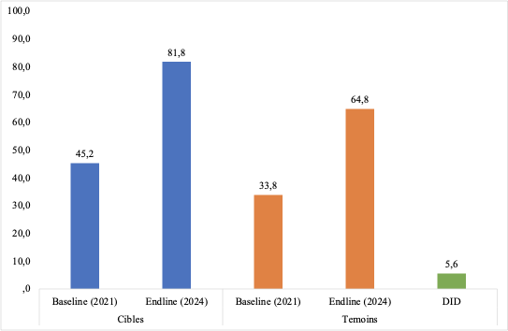
Source : LARTES-IFAN (2025)

Ce verbatim d’une jeune fille illustre les changements importants relevés pour cet indicateur à Goudomp. Ses propos témoignent d'une certaine maturité lorsqu’elle commence par reconnaître le message traditionnel de l'abstinence mais le dépasse rapidement pour adopter une position pragmatique face aux pratiques réelles des A&J en matière de sexualité. Elle distingue bien le décalage entre le discours normatif et les comportements réels.
« On m’a expliqué que le premier conseil à donner est l’abstinence, mais malgré tous ces conseils, il y a des personnes qui ne peuvent pas s’abstenir parce qu’elles sont sexuellement actives. Il est donc de notre devoir de leur proposer des méthodes pour diminuer les risques de grossesse non désirés et d'infections » (Jeune fille, 17 ans, Goudomp).
Un autre point essentiel est que cette jeune fille ne se contente pas d'acquérir des connaissances pour elle-même, elle se positionne comme actrice de prévention au sein de sa communauté. Ce témoignage laisse présager que les interventions du programme ont réussi à dépasser la simple transmission d'informations pour favoriser le développement d'une pensée critique vis-à-vis des messages de prévention qui peuvent sembler déconnectés du vécu des A&J. Il faut noter également la posture d'engagement et de responsabilité collective face aux enjeux de santé reproductive.

Impacts nets sur le niveau de connaissance de l'existence d’une structure SR locale
Au niveau global, la connaissance de l’existence de structures SR locales progresse modestement, passant de 24,8 % à 34,7% pour les cibles et de 23 % à 21,6 % pour les témoins entre 2021 et 2024, comme illustré dans la Figure 18, avec un DID positif (+11,3) illustrant un effet important du projet la connaissance de l’existence d’une structure SR locale.
Par département, selon les données de l’Annexe 7, l’ensemble des quatre départements présentent une situation dans laquelle les effets du projet sont plus importants dans les communes cibles comparées aux communes témoins. En d’autres termes, l’ensemble des départements enregistrent des résultats significatifs du projet sur la connaissance d’une structure SR locale. Toutefois, les effets semblent être plus importants à Bounkiling (DID +42,8%) comparés à ceux des autres départements (Sédhiou DID +23,6%, Mbour DID + 16,6%, et Goudomp DID +13,7%).
Par sexe, les données présentées dans l’Annexe 7 révèlent que le programme a accru la connaissance des structure SR locales aussi bien chez les filles (DID +16,1%) que chez les garçons (DID +7%) même si l’effet chez les filles l’emporte.

Figure 18: Évolution des proportions des A&J cibles et témoins connaissant l’existence d’une structure SR locale (%)
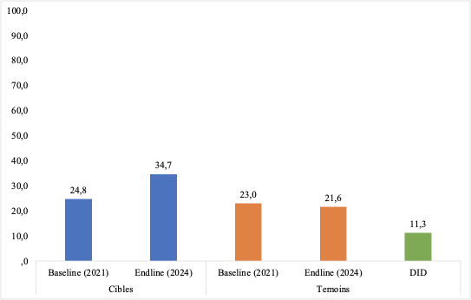
Source : LARTES-IFAN (2025)

Impacts nets sur la fréquentation d’une structure de santé pour des services SR
Globalement, la fréquentation des structures de santé pour des services SR augmente légèrement, de 31,4 % à 33,1 % pour les cibles et diminue de 57,2 % à 46,6 % pour les témoins entre 2021 et 2024, comme illustré dans la Figure 19, avec un DID positif (+12,7). Cela indique un succès notable du projet pour encourager l’accès aux services, malgré une baisse chez les témoins qui pourrait refléter des barrières comme le coût ou la stigmatisation.
Par département, selon les données de l’Annexe 7, Mbour passe de 27,4 % à 30,1 % pour les cibles et de 86,8 % à 50 % pour les témoins, avec un DID fortement positif (+39,5). Cela suggère une intervention très efficace pour maintenir l’engagement des cibles face à une baisse chez les témoins, peut-être liée à une saturation initiale. Bounkiling augmente de 63,4 % à 80,2 % pour les cibles et diminue de 75 % à 66,7 % pour les témoins, pour un DID positif (+25,1), reflétant un impact significatif du projet. Goudomp reste stable, avec 70,2 % à 71,3 % pour les cibles et 62,5 % à 70 % pour les témoins, mais des changements en faveur des témoins (-6,4) indiquent un manque de progrès, peut-être dû à des barrières logistiques. Sédhiou progresse de 35,5 % à 53,4 % pour les cibles et de 36,2 % à 40 % pour les témoins, avec un DID positif (+14,1), montrant un effet positif.
Par sexe, les données présentées dans l’Annexe 6 montrent que les garçons stagnent, passant de 17,2 % à 16,8 % pour les cibles et de 45,1 % à 45,7 % pour les témoins, avec un effet négligeable (-1). Les filles, en revanche, passent de 38,8 % à 40,4 % pour les cibles et de 65,7 % à 47,3 % pour les témoins, avec un DID positif (+20). Les filles fréquentent davantage les structures, probablement en raison de besoins spécifiques comme la contraception ou les consultations prénatales, mais le faible progrès des garçons suggère une faible inclusion dans les activités du projet.

Figure 19: Évolution des proportions des A&J cibles et témoins fréquentant une structure de santé pour des services SR (%)
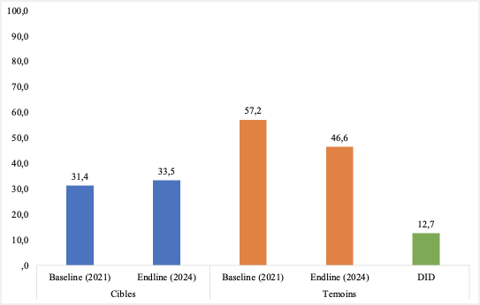
Source : LARTES-IFAN (2025)

Le programme semble s’être adapté aux besoins spécifiques des A&J et que la sensibilisation ou l’accessibilité a été renforcée durant les périodes où les A&J sont le plus disponibles. Cela explique l’augmentation de la fréquentation surtout en période scolaire.
En plus, la reconnaissance de la qualité et de la spécificité des services offerts par le programme SANSAS expliquent le fait que les A&J en dehors de la zone de couverture viennent consulter dans les structures partenaires. Ce phénomène de "migration sanitaire" vers les structures de santé où le programme SANSAS intervient, révèle un effet de diffusion qui amplifie l'impact initial prévu et souligne la pertinence des approches développées.
Ce témoignage d’un professionnel de santé de Mbour vient conforter les résultats quantitatifs indiquant une augmentation de la fréquentation des structures de santé par les A&J, en particulier dans les zones cibles. Il met en évidence un effet d’attractivité accru des postes de santé, notamment durant la période scolaire, suggérant une adhésion plus forte des A&J aux services SR. Cette évolution peut être interprétée comme le résultat d’un changement progressif de l’offre de soins rendant ces structures plus accessibles et moins stigmatisantes pour les A&J.
Le fait que la fréquentation dépasse même la zone d’intervention du programme, avec des A&J venant de zones non couvertes, témoigne à la fois de la réputation positive des structures intégrées au projet, et d’un possible déficit d’offre adaptée dans les zones voisines. Par ailleurs, l’augmentation des consultations en planification familiale relève d’une forme de « normalisation » de la demande de services SR chez les A&J, longtemps freinée par des barrières sociales, morales ou de genre. Cette évolution suggère une transformation progressive des perceptions associées à la contraception, désormais davantage considérée comme une démarche légitime et responsable par les A&J de la zone.
« De prime abord, nous avons constaté que les jeunes fréquentent davantage le poste de santé maintenant et surtout pendant la période scolaire, c’est un impact positif du programme. Il y a aussi des gens qui sont en dehors de notre zone de couverture qui viennent se faire consulter aussi. Ceci est dû peut-être du fait que les postes de santé environnants ne fassent pas partie de SANSAS.
En plus, les consultations en planification familiale ont beaucoup augmenté, ce qui est assez positif. En somme, nous constatons maintenant une fréquentation accrue des adolescent.e.s et jeunes ». (Professionnel de santé, 41 ans, Mbour).
La mention spécifique de l'affluence pendant la période scolaire est également révélatrice. Elle suggère que les A&J scolarisés constituent un levier important de changement dans l'utilisation des services.

Impacts nets sur la satisfaction des prestations de SR offertes dans les structures de santé
Au niveau global, la satisfaction des prestations SR atteint des niveaux très élevés, passant de 82,6% à 96,0% pour les cibles et de 80,4% à 88,0% pour les témoins entre 2021 et 2024, avec des effets positifs (DID +5,8%) dans les zones d’interventions du projet (Figure 10). En d’autres termes, les interventions du projet ont permis d'accroître la satisfaction des A&J sur les prestations SR offertes, notamment sur la qualité de l’accueil et l’adaptation des prestations aux besoins des A&J.
Par département (voir annexe 7), les effets du projets sur la satisfaction des A&J sur les prestations SR sont visibles dans tous les départements sauf à Mbour (DID -2 ,1%) et à Goudomp (DID -6,9%) où les interventions semblent n’avoir pas amélioré la satisfaction des A&J sur les services SR offerts par les professionnels de la santé.
Par sexe (voir annexe 6), les effets du projet sont plus significatifs chez les garçons (DID +20,2%) que chez les filles (DID -2,2%).

Figure 20: Évolution des proportions des A&J cibles et témoins satisfaits des prestations SR offertes dans les structures de santé (%)
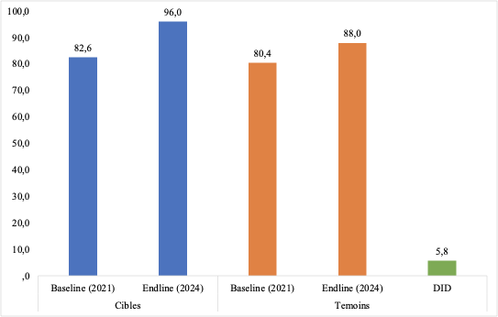
Source: LARTES-IFAN (2025)

L’évolution de la satisfaction des services de santé identifiée par l'enquête quantitative peut s'expliquer par les effets du projet qui ont engendré un changement de comportements aussi bien chez les professionnel.le.s que chez les A&J. Cette évolution explique le niveau élevé de satisfaction des A&J.
Le témoignage de cette jeune fille illustre de façon saisissante la transformation qualitative de l'expérience de soins, au-delà des simples indicateurs quantitatifs de fréquentation. D’abord, le changement dans la relation entre soignants et soignés marque un véritable tournant. Aujourd'hui, on parle de professionnels « plus courtois et attentifs », ce qui montre que les pratiques évoluent vers une approche centrée sur la personne. Les besoins spécifiques des A&J sont mieux pris en compte au travers d’une meilleure qualité de l'écoute et des interactions. Ensuite, sur le plan économique, l'accès aux soins dépend fortement de la question des coûts. La suppression ou la réduction des frais, longtemps prolongée comme un frein, met en lumière l'importance de la dimension économique pour les services destinés aux A&J.
Enfin, la confidentialité, essentielle pour instaurer la confiance, transforment les perceptions des services de santé, qui passent d'espaces stigmatisants à des environnements sécurisants. Cela est d'autant plus vrai pour tout ce qui touche à la santé sexuelle et reproductive souvent entourée de tabous.
« L’accueil à l’hôpital a considérablement changé depuis la mise en œuvre du projet. Les professionnels de santé sont désormais plus courtois et attentifs envers les patients. Auparavant, les frais étaient élevés et les jeunes, surtout les filles, étaient stigmatisés lorsqu’ils se rendaient à l’hôpital. Aujourd’hui, les jeunes ne craignent plus de consulter un professionnel de santé en cas de besoin. Par exemple, l’année dernière, j’ai contracté une infection et j’ai longtemps hésité avant d’aller voir un médecin. Je craignais le regard du médecin et que ma maladie soit connue de tous. Mais, à ma grande surprise, j’ai été soigné rapidement et dans la plus grande confidentialité. Le médecin m’a mis en confiance dès le début » (Jeune fille, 18 ans, Mbour).
Ces propos illustrent l’évolution positive du système de santé local à travers la levée des barrières sociales, économiques et symboliques qui empêchaient les jeunes d'y accéder sans crainte. Cette expérience individuelle illustre la dynamique de changement qui ne vise plus simplement à offrir des services aux A&J, mais de les accompagner pour qu'ils deviennent des acteurs éclairés et responsables de leur propre santé. La nécessité d'une approche globale dans les initiatives de santé reproductive est mise en exergue en renforçant les compétences des professionnels de santé tout en améliorant les conditions d'accès en termes de confidentialité et de coûts financiers.

Analyse comparative des adolescent.e.s de 10-12 ans de 2021 et ceux de 2024 sur leurs connaissances sur la SR
Cette partie présente l’analyse comparative réalisée sur les adolescent.e.s âgés de 10 à 12 ans interviewés lors de l’étude de référence de 2021 et ceux enquêtés lors de l’enquête finale menée en 2024. L’objectif est d’apprécier les évolutions de connaissances sur la SR de ces adolescent.e.s des zones cibles et ceux des zones témoins sur cette période.

Évolution du niveau des connaissances sur la grossesse
L’analyse comparative des adolescents de 10 à 12 ans entre 2021 et 2024 met en lumière des évolutions contrastées selon les zones d’intervention (Figure 21). Tout d’abord, l’idée selon laquelle il est impossible d’éviter une grossesse demeure très élevée dans l’ensemble des zones, bien qu’une légère baisse soit observée. Dans les zones cibles, cette proportion reste quasiment inchangée, passant de 96,1 % en 2021 à 94,8 % en 2024. En revanche, dans les zones témoins, elle diminue plus sensiblement, de 92,9 % à 84,5 %, ce qui pourrait refléter une évolution des représentations sociales, indépendante des interventions.
En ce qui concerne la connaissance des risques liés à une grossesse précoce, les résultats suggèrent une dynamique plus encourageante dans les zones cibles. En effet, la part d’adolescents capables de citer au moins un risque augmente significativement, passant de 24 % à 35,4 % sur la période. Cette amélioration contraste avec la tendance observée dans les zones témoins, où la proportion baisse de 30 % à 23,8 %. Cette divergence pourrait indiquer un effet positif des activités de sensibilisation menées dans les zones ciblées par le programme.
Enfin, la connaissance des comportements recommandés à adopter pendant la grossesse reste globalement faible, avec une stagnation dans les zones cibles (17,9 % en 2021 contre 17 % en 2024), et une baisse marquée dans les zones témoins (15,7 % à 7,1 %). Cette situation laisse entrevoir un besoin d’intégrer davantage de contenus sur les soins prénatals dans les messages adressés aux plus jeunes, y compris dans les zones d’intervention.

Figure 21: Taux de connaissance sur la grossesse des adolescents de 10-12 ans (%)
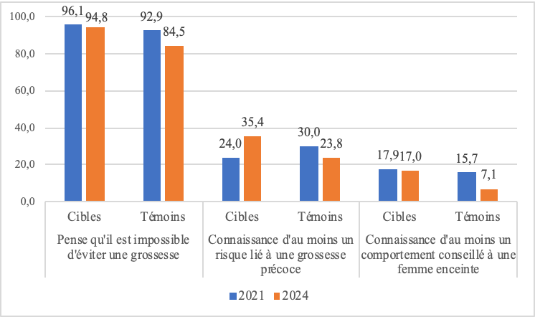
Source : LARTES-IFAN (2025)

Évolution des questions relatives aux méthodes de planification familiale : connaissances, utilisation et accessibilité
Les résultats relatifs aux connaissances et aux idées reçues autour de la planification familiale et des préservatifs révèlent une situation ambivalente chez les A&J de 10 à 12 ans (Figure 22). Si la connaissance d’au moins trois méthodes de PF demeure marginale, elle tend à diminuer dans les zones cibles (de 1,4 % en 2021 à 0,4 % en 2024), alors qu’une progression est observée dans les zones témoins (de 0 % à 1,2 %). Ce constat souligne une persistance de la faible exposition à l’information sur la diversité des méthodes contraceptives dans les zones ciblées, malgré les interventions.
Par ailleurs, les croyances à propos des méthodes de planification familiale sont en augmentation dans les deux groupes. Dans les zones cibles, la proportion d’adolescents adhérant à au moins une idée fausse passe de 1,7 % à 4,1 %, tandis qu’elle passe de 4,3 % à 6 % dans les zones témoins. Cette évolution pourrait traduire soit une insuffisance de clarification autour des rumeurs et idées fausses dans les messages diffusés, soit une exposition accrue à des sources non fiables. Concernant les préservatifs, la part de jeunes croyant à au moins une idée fausse reste à 1,7% dans les zones cibles, et baisse dans les zones témoins (2,9 % à 2,4 %).

Figure 22: Taux de connaissance sur les méthodes de PF des adolescents de 10-12 ans (%)
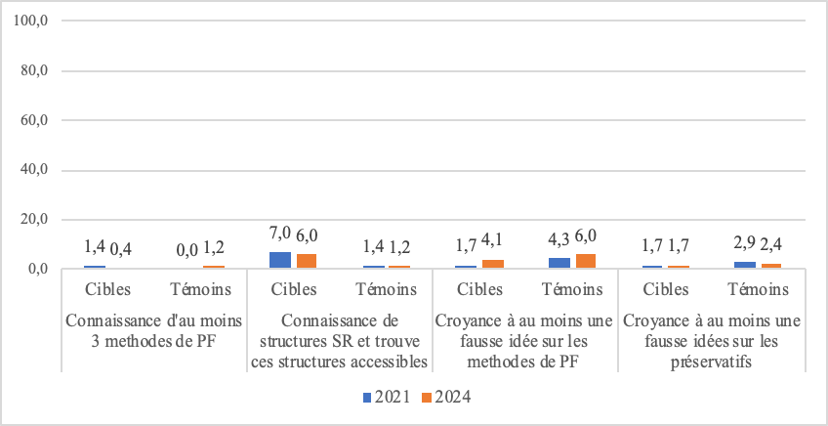
Source : LARTES-IFAN (2025)

Les données issues de l’enquête révèlent une très faible utilisation des méthodes de planification familiale (PF) chez les adolescents de 10 à 12 ans, ce qui n’est pas surprenant au regard de leur âge (Figure 23). Dans les zones cibles, l’utilisation passe de 0 % en 2021 à 0,2 % en 2024, tandis qu’elle chute de 1,4 % à 0 % dans les zones témoins. L'accès à ces méthodes par l'intermédiaire du personnel de santé suit une tendance similaire, avec une légère augmentation dans les zones cibles (passant de 0 % à 0,6 %), alors qu'il disparaît complètement dans les zones témoins (passant de 1,4 % à 0 %).
Un autre indicateur intéressant est celui de la disposition à conseiller la PF à d'autres personnes, qui enregistre un net recul dans les deux types de zones : de 3,1 % à 0,9 % dans les zones cibles, et de 5,7 % à 1,2 % dans les zones témoins. Ce résultat loin d’être négatif semble montrer que ces jeunes enfants de 10-12 ans ont développé une conscience plus claire de ce qu'ils savent vraiment et de ce qu'ils ne maîtrisent pas encore. Au lieu de se précipiter pour prodiguer des conseils sur un sujet aussi complexe que la planification familiale, ils reconnaissent maintenant que certaines questions dépassent leurs connaissances.
Enfin, la part de jeunes se déclarant non sexuellement actifs reste très élevée, mais évolue différemment selon les contextes. Dans les zones cibles, elle augmente de 93 % à 95,7 %, tandis qu’elle diminue dans les zones témoins, passant de 97,1 % à 90,5 %. Cette baisse dans les zones témoins pourrait suggérer une entrée plus précoce dans la sexualité chez certains jeunes non exposés aux interventions, soulignant le rôle possible des actions de sensibilisation en faveur de l’abstinence. Ces résultats justifient pleinement l’importance d’initier, dès le plus jeune âge, des messages clairs et adaptés pour renforcer les attitudes protectrices à long terme.

Figure 23: Taux d’utilisation, d’accès aux méthodes de pf des adolescents de 10-12 ans, et proportion d’inactifs sexuels (%)
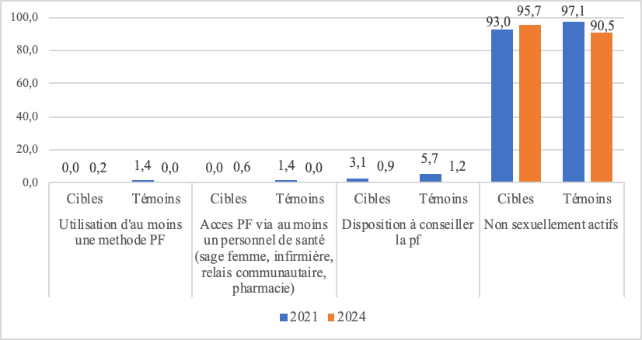
Source : LARTES-IFAN (2025)

Évolution des connaissances relatives aux Infections Sexuellement Transmissibles
L’analyse des connaissances liées aux infections sexuellement transmissibles (IST) chez les adolescents de 10 à 12 ans révèle des niveaux globalement faibles, malgré quelques signes d’amélioration (Figure 24). La proportion des A&J déclarant connaître au moins une IST progresse légèrement dans les zones cibles (de 17 % à 21 %) mais augmente de manière plus marquée dans les zones témoins (de 8,6 % à 33,3 %), ce qui interroge la portée des interventions dans les zones d’action directe par rapport à d’éventuelles influences extérieures dans les zones témoins.
Cependant, lorsqu'on affine l’analyse, la connaissance approfondie des IST, en termes de manifestations, de modes de transmission ou de moyens de prévention, demeure très limitée, surtout dans les zones cibles. La proportion des A&J pouvant identifier au moins deux manifestations chute même de 1,7 % à 0,6 % dans les zones cibles, alors qu’elle progresse de 0 % à 3,6 % dans les zones témoins. De même, la connaissance d’au moins deux moyens de prévention stagnent dans les zones cibles (1,7 % à 1,1 %), contre une hausse de 4,7 % à 6,0 % dans les zones témoins. Quant aux modes de transmission, la tendance est également plus favorable aux témoins (hausse de 7,1 % à 9,5 %) qu’aux cibles (légère baisse de 3,9 % à 3,4 %).
Ces résultats suggèrent que si les A&J en zones cibles retiennent mieux le nom des IST, ils peinent à en comprendre les implications concrètes, alors que ceux des zones témoins montrent des signes de compréhension plus complets, bien que partiels. Autrement dit, les jeunes connaissent les termes, mais n’en saisissent pas vraiment le sens ni l’utilité concrète dans leur vie. Les informations apprises ne sont pas mobilisées dans des situations pratiques. Cela souligne un enjeu majeur pour les interventions futures : aller au-delà des messages de sensibilisation pour renforcer les contenus pédagogiques qui permettent une compréhension intégrée et fonctionnelle des IST, adaptée à l'âge et au niveau cognitif de cette tranche d’âge.

Figure 24: Taux de connaissance sur les IST des adolescents de 10-12 ans (%)
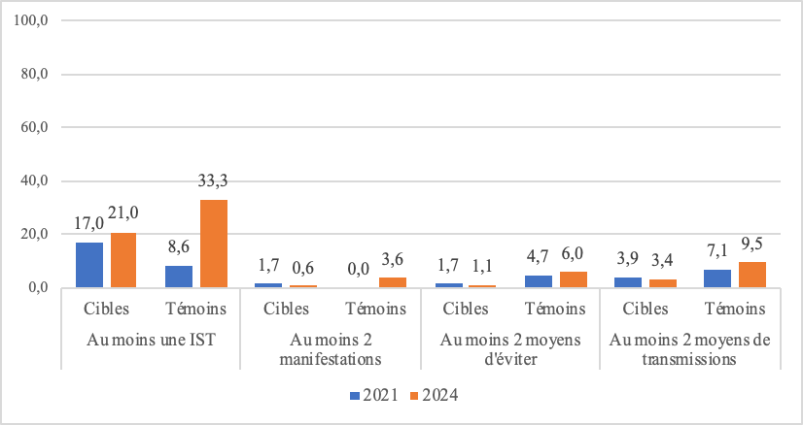
Source : LARTES-IFAN (2025)

Évolution des compétences psychosociales et aux attitudes face aux normes de genre et à la sexualité
Les résultats relatifs aux compétences psychosociales et aux attitudes face aux normes de genre et à la sexualité révèlent des tendances contrastées (Figure 25). D’un côté, on observe une amélioration de la capacité à résister à la pression sociale dans les zones cibles, où la proportion des A&J affirmant pouvoir résister à la pression des amis ou de la famille et défendre leurs idées passe de 3,6 % en 2021 à 9,4 % en 2024. Cette progression, bien que modeste, suggère une avancée vers le renforcement de l’estime de soi et de l’affirmation personnelle. Dans les zones témoins, cette capacité reste quasi inexistante (0 % à 1,2 %), ce qui laisse supposer un effet positif des interventions dans les zones cibles.
En ce qui concerne la réaction face à la violence sexuelle, une évolution encourageante est constatée en zones cibles : la proportion des A&J pensant qu’il n’y a rien à faire en cas de violence sexuelle diminue de 6,1 % à 2,4 %, ce qui pourrait indiquer une meilleure sensibilisation à leurs droits et aux recours possibles. À l’inverse, cette perception négative augmente dans les zones témoins (de 4,3 % à 7,1 %), soulignant l’importance d’un accompagnement spécifique sur cette thématique.
Les indicateurs liés aux attitudes face à la sexualité confirment une certaine confusion ou ambivalence. La capacité à envisager une relation sans rapports sexuels régresse dans les zones cibles (de 0,3 % à 0 %), tandis qu’elle progresse légèrement dans les zones témoins (de 0 % à 1,2 %). Quant à l’acceptation de rapports non protégés, elle augmente légèrement dans les zones cibles (de 0,6 % à 1,9 %), et diminue dans les zones témoins (de 4,3 % à 1,2 %). Même si les proportions restent faibles, ces tendances inversées interpellent sur un besoin de renforcer davantage les messages clairs sur la sexualité, le consentement et les risques, en particulier dans les zones cibles où l’on aurait pu s’attendre à des progrès plus importants. Cette évolution paradoxale pourrait signaler un besoin de revoir l’approche éducative sur ce sujet crucial. Les messages sur l'importance systématique de la protection pourraient avoir été dilués parmi d'autres informations, ou peut-être exprimés d'une manière insuffisamment convaincante pour ce groupe d'âge spécifique.

Figure 25: Aptitudes psychosociales des adolescents de 10-12 ans (%)
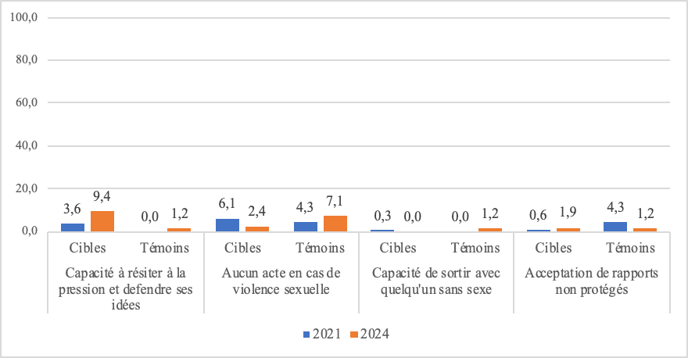
Source : LARTES-IFAN (2025)

Par ailleurs, les résultats relatifs à la perception des droits individuels en matière de mariage montrent des évolutions contrastées chez les adolescents de 10 à 12 ans, selon qu’ils vivent en zone cible ou témoin. Dans les zones cibles, la proportion de jeunes affirmant que le choix du partenaire leur revient progresse de 50,3 % en 2021 à 60,1 % en 2024 comme illustré à la figure 16. De même, la proportion de ceux qui estiment avoir leur mot à dire dans la décision du mariage augmente nettement, passant de 49,7 % à 65,0 %. Ces tendances suggèrent un renforcement du pouvoir de décision perçu chez les jeunes des zones d’intervention, ce qui peut être interprété comme un effet positif des sensibilisations menées.
Toutefois, cette dynamique n’est pas systématique. On observe une baisse importante de la proportion de jeunes capables de refuser un mariage forcé, passant de 91,1 % en 2021 à 74,0 % en 2024. Ce recul interroge, d’autant plus qu’il est également très marqué dans les zones témoins, où la proportion chute de 97,1 % à 54,8 %. Cette tendance commune pourrait refléter un contexte socio-culturel plus global, dans lequel les normes collectives reprennent le dessus malgré les efforts de sensibilisation. Cela invite à ne pas se limiter à des messages généraux sur les droits, mais à travailler plus spécifiquement les situations de contrainte sociale et familiale, ainsi que les compétences psychosociales qui permettent de résister à la pression.

Figure 26: Taux de connaissance sur leurs droits lors de leur mariage des adolescents de 10-12 ans (%)
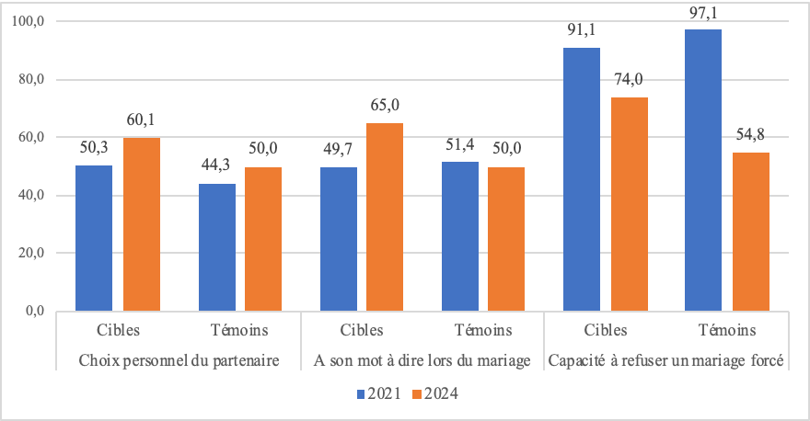
Source : LARTES-IFAN (2025)

Analyses des sources de changements des A&J de 13 - 27 ans actuels
Les analyses reposent sur une base de données construite en fusionnant les informations issues des enquêtes Baseline (2021) et endline (2024). Cette base comprend exclusivement les A&J ayant été interrogés à la fois lors de l’enquête baseline et celle endline, soit les A&J âgés de 13 à 27 ans en 2024 correspondant à une tranche d’âge de 10 à 24 ans en 2021, au lancement du programme. Cette construction vise à permettre une analyse longitudinale centrée sur les mêmes individus.
Comme décrit dans la méthodologie, les scores de changements sont calculés pour chaque A&J ayant participé à la fois à l’enquête baseline et endline. Dans cette partie, une première analyse consiste à présenter ces scores entre ces deux dates et à commenter leurs évolutions, ensuite procéder à la modélisation des changements observés.

Caractéristiques générales du sous échantillon d’analyse
L’analyse porte sur des A&J ayant entre 13 et 27 ans en 2024 et principalement issus du département de Mbour (85,7 %). La région de Sédhiou représente quant à elle 14,3 % de l’ensemble (Annexe 4). Au sein de cette dernière, la répartition varie selon les départements : Bounkiling enregistre la plus faible proportion (8,6 %), suivi de Goudomp (19,3 %), tandis que le département de Sédhiou regroupe la majorité des effectifs avec 72,1 %.
La répartition selon le milieu de résidence met également en évidence des contrastes entre les deux zones. A Mbour, l’ensemble des A&J recensés réside en milieu rural (100 %), aucun ne se trouvant en milieu urbain. En revanche, dans la région de Sédhiou, la distribution est plus équilibrée, avec 56,3 % des effectifs en milieu rural et 43,7 % en milieu urbain. En ce qui concerne la classe d'âge, les jeunes de la tranche 10-14 ans sont les plus représentés, plus particulièrement dans la région Sédhiou (63,2 %) par rapport au département de Mbour (49,3 %). Les groupes d'âge 15-19 ans et 20-24 ans suivent, avec une proportion plus importante de jeunes dans la tranche d'âge 15-19 ans à Mbour (37,8 %) que dans la région de Sédhiou (26,9 %), tandis que la tranche 20-24 ans reste relativement stable entre les deux lieux (12,9 % à Mbour contre 10,0 % dans la région de Sédhiou). Enfin, en ce qui concerne la répartition par sexe, on observe une légère majorité de femmes à Mbour (56,1 %) et une répartition plus équilibrée dans le département de Sédhiou, avec 50,3 % de hommes et 49,7 % de femmes.

État du changement des connaissances des A&J entre 2021 et 2024
Avant d'examiner plus en détail les facteurs susceptibles d’expliquer l’évolution des connaissances en santé sexuelle et reproductive, une première analyse descriptive a été conduite afin de dresser un portrait d’ensemble de la population des A&J (13 à 27 ans) selon leur statut d’intervention (cible ou témoin) et selon l’évolution de leur score de connaissances entre 2021 et 2024. Cette analyse repose sur la variable de changement construite, distinguant les jeunes ayant connu une amélioration de leurs connaissances (changement positif) de ceux pour lesquels le niveau est resté stable ou a baissé (aucun changement).
Les résultats montrent que 58,9 % des jeunes vivant dans les zones témoins ont vu leurs connaissances progresser au cours de la période, contre 54,7 % dans les zones cibles (Figure 27). Inversement, 45,3 % des jeunes en zones cibles n’ont pas présenté d’évolution positive, contre 41,1 % en zones témoins. Ce premier constat peut sembler contre-intuitif, dans la mesure où les jeunes des zones cibles ont été directement exposés aux activités du programme. Toutefois, plusieurs hypothèses peuvent expliquer ce résultat, notamment la contamination des zones témoins par des échanges interpersonnels ou la mise en œuvre d’autres interventions similaires dans certaines communes témoins durant la même période.

Figure 27: Répartition des A&J (13–27 ans) selon le changement de score de connaissances et le statut d’intervention (%)
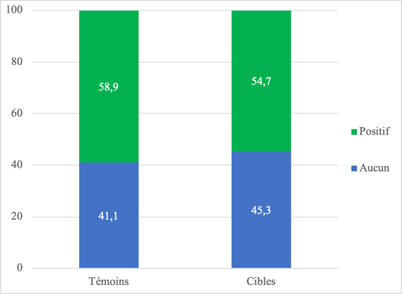
Source : LARTES-IFAN (2025)

Ce constat souligne l’importance d’approfondir l’analyse, à travers des tests statistiques de dépendance et des modèles économétriques, pour identifier plus finement les caractéristiques individuelles et contextuelles associées à une amélioration des connaissances. Ces analyses permettront également de mieux cerner l’influence réelle du programme, au-delà de simples comparaisons brutes entre groupes.

Liens entre la variation du score de connaisses sur la SR et le profil des A&J
Le Tableau 6 présente la proportion d’A&J ayant enregistré une amélioration significative de leur score de connaissances en SR entre la période de référence et celle de fin de projet. Ces résultats, ventilés selon différentes caractéristiques sociodémographiques, permettent d’examiner les dynamiques de changement dans chaque sous-groupe. Un test d’indépendance du khi-deux y est également appliqué pour évaluer la significativité statistique des liens entre les changements observés et les différentes variables explicatives considérées.
En ce qui concerne les communes d’intervention, les résultats montrent que plus de la moitié des A&J ont vu leur score progresser entre 2021 et 2024. À Mbour, cette proportion s’élève à 57,3 %, contre 51,0 % à Sédhiou. Toutefois, malgré ces différences apparentes, le test du khi-deux n’indique pas de relation statistiquement significative entre la région et les progrès enregistrés, au seuil de 5 %.
L’analyse par département révèle des écarts plus marqués. À Bounkiling et Goudomp, situés dans la région de Sédhiou, les taux de progression atteignent respectivement 77,2 % et 70,6 %. En comparaison, les proportions sont moindres à Mbour (57,3 %) et dans le département de Sédhiou (42,2 %). Le test du khi-deux confirme, au seuil de 1 %, l’existence d’un lien statistiquement significatif entre le département et les variations de score, ce qui suggère un rôle potentiel de cette variable dans les changements observés.
Les différences selon le milieu de résidence sont également notables. En milieu rural, 62,1 % des A&J ont amélioré leur score, contre 51,4 % en milieu urbain. Cette disparité est appuyée par le test du khi-deux, qui confirme une association significative entre le type de milieu et les changements de connaissances, au seuil de 1 %.
L’analyse en fonction du type de commune montre que les améliorations sont présentes dans les communes cibles comme dans les communes témoins. La proportion d’A&J ayant progressé est de 66,2 % dans les communes cibles, contre 56,1 % dans les communes témoins, soit un écart de 10,1 %. Cette différence est statistiquement significative au seuil de 5 %, selon le test du khi-deux.
En ce qui concerne la scolarisation, les A&J scolarisés enregistrent des taux de progression légèrement supérieurs à ceux des non-scolarisés. Bien que l’écart soit modéré, il est néanmoins significatif au seuil de 10 %, ce qui met en lumière le caractère potentiellement inclusif du programme auprès des jeunes, quel que soit leur niveau d’instruction.
Les résultats selon le sexe n’indiquent pas de différence significative entre garçons et filles en ce qui concerne les progrès de connaissances en SR, selon le test du khi-deux au seuil de 5 %. Toutefois, les proportions respectives de progression sont légèrement plus élevées chez les garçons (57,8 %) que chez les filles (55,6 %).
L’examen des données par groupe d’âge révèle que les jeunes de 20 à 27 ans ont connu une amélioration plus marquée (59,2 %) que ceux âgés de 10 à 19 ans (54,4 %). Cette différence pourrait être liée au niveau d’implication différencié dans les activités du programme, certains A&J plus âgés pouvant être moins concernés par les formats proposés (causeries, débats, formations, etc.), ce qui limiterait les effets sur leurs connaissances.
En ce qui concerne l’exposition déclarée au projet SANSAS, 59,2 % des bénéficiaires déclarés ont vu leur score s’améliorer, contre 56,7 % parmi ceux qui ne se considèrent pas bénéficiaires. Le test du khi-deux n’identifie toutefois pas de lien significatif entre cette exposition déclarée et les progrès observés.
S’agissant des types d’activités suivies, les résultats varient. Pour l’appartenance à un club jeune, les taux d’amélioration sont relativement proches entre les membres (59,2 %) et les non-membres (55,1 %). Le test du khi-deux, au seuil de 10 %, signale une association faible mais présente. Cette proximité suggère que l’impact d’un club pourrait dépendre de l’engagement réel de ses membres.
Les formations semblent, en revanche, associées à des effets plus marqués : 82,3 % des participants à une formation ont amélioré leur score, contre 56,1 % chez les non-participants. Le test du khi-deux confirme une liaison significative au seuil de 1 %, ce qui indique que ces sessions ont pu jouer un rôle substantiel dans l’amélioration des connaissances en SR.
Enfin, l’analyse des discussions sur la sexualité révèle que les A&J ayant abordé ce sujet avec des proches ou des professionnels présentent un taux de progression de 65,5 %, supérieur à celui des jeunes qui n’en discutent pas. Le test du khi-deux confirme une relation significative entre ce facteur et l’évolution des connaissances. En revanche, le statut de sexualité active ne présente pas d’association significative avec l’évolution du score, malgré des différences de proportions.
Tableau 9: Analyses descriptives et tests de chi2

Variables | Changements | Test chi2
Région |  | .
Thiès | 57,3
Sédhiou | 51,0
Département |  | ***
Mbour | 57,3
Bounkiling | 77,2
Goudomp | 70,6
Sédhiou | 42,2
Milieu de résidence |  | ***
Urbain | 51,4
Rural | 62,1
Communes |  | **
Cibles | 66,2
Témoins | 56,1
Scolarisé |  | *
Oui | 56,6
Non | 54,4
Sexe |  | .
Masculin | 57,8
Féminin | 55,6
Age |  | **
13-19 ans | 54,4
20-27 ans | 59,2
Intervention |  | .
Oui | 59,2
Non | 56,7
Ne sait pas | 34,5
Appartient à un club jeune |  | *
Oui | 59,2
Non | 55,1
Formation des jeunes |  | ***
Oui | 82,3
Non | 56,1
Discute de sexualité |  | ***
Oui | 65,5
Non | 54,7
Sexuellement actif |  | .
Oui | 61,9
Non | 54,7
* (p<10%), ** (p<5%), *** (p<1%)
Source : LARTES-IFAN (2025)

Déterminants des sources des changements chez les A&J
Les résultats de la régression logistique permettent d’identifier les principaux facteurs associés à l’évolution des connaissances en SR chez les A&J bénéficiaires de l’intervention. (Tableau 7)
Tout d’abord, sur le plan géographique, par rapport aux résultats observés à Mbour, le projet a moins impacté les A&J de Sédhiou (OR = 0,3) mais présente des effets plus importants chez ceux de Goudomp (OR = 1,7). L’effet relativement faible à Sédhiou rejoint les tendances observées dans les analyses descriptives, qui montraient déjà que les zones d’intervention de ce département affichaient des progrès relativement plus faibles en matière de connaissances SR des A&J. Par ailleurs, l’effet du projet sur les A&J de Bounkiling ne se distingue pas significativement de celui des A&J de Mbour. Les différences d’impacts notamment entre le groupe formé par Mbour et Bounkiling d’une part et les deux autres départements Sédhiou et Goudomp d’autre part peuvent s’expliquer par une variabilité locale dans le contenu des interventions.
S’agissant du milieu de résidence, les résultats montrent que le projet n’a pas eu un effet différencié entre le milieu urbain et le milieu rural (OR = 1,4). Ce résultat mérite néanmoins d’être considéré dans le contexte du projet, qui vise justement à renforcer l’accès à l’information et aux services dans les zones moins bien desservies, souvent rurales. Ce constat pourrait refléter une meilleure réceptivité ou un effet de rattrapage chez les A&J ruraux, historiquement moins exposés aux campagnes d'information sur la SR.
Du point de vue des caractéristiques individuelles, les résultats montrent que le projet a impacté différemment les A&J suivant leurs âges en matière de changements de connaissances. Plus précisément, les interventions ont entraîné des améliorations plus importantes chez les A&J de 13-19 ans que chez leurs ainés de 20 à 27 ans. Ce résultat peut s’expliquer par un niveau de connaissances beaucoup plus faible au départ chez les plus jeunes. De même, il n’est pas exclu que les opérations sur le terrain aient insisté beaucoup plus sur les plus jeunes.
Les résultats montrent que la scolarisation contribue faiblement dans l’amélioration des connaissances des A&J. En d'autres termes, le projet a eu un impact similaire tant chez les scolarisés que chez les non scolarisés. Il n’a pas eu un effet différencié selon le niveau de scolarisation. Ce résultat traduit une force du projet dans la mesure où les interventions n’ont pas discriminé les A&J suivant leur niveau de scolarisation.
En ce qui concerne la participation à une formation en leadership, les A&J qui n’ont pas été formés ont eu des résultats moins importants comparés à leurs pairs ayant bénéficié de cette formation. En d’autres termes, les formations réalisées dans le cadre du projet ont eu un impact net positif sur les A&J. Ce résultat montre l’importance stratégique des activités de renforcement de capacités mises en œuvre par le projet. Ces formations semblent jouer un rôle clé dans l’amélioration des connaissances, confirmant que l’investissement dans le développement de modules adaptés et interactifs porte ses fruits.
En revanche, certaines variables n’influencent pas l’amélioration des connaissances SR notamment “discuter de sexualité” et “appartenir à un club jeune”. Bien que ces éléments puissent influencer l’ouverture d’esprit ou l’intérêt pour les thématiques SR, ils ne semblent pas constituer des leviers directs de changement de niveau de connaissance.
Tableau 10: Résultats du modèle logit expliquant les sources de changement
 | (1) | (2) | (3)
VARIABLES | Odds ratio | IC(95%) | SE
Département
Mbour | Ref
Bounkiling | 0,7 | [0,2 ; 1,8] | 0,3
Goudomp | 1,7 | [0,8; 3,4] | 0,6
Sédhiou | 0,3*** | [0,2; 0,5] | 0,08
Milieu de résidence
Urbain | ref
Rural | 1,4 | [0,9; 2,0] | 0,1
Scolarisé
Oui | ref
Non | 0,7 | [0,3 ; 1,5] | 0,4
Age
13-19 ans | ref
20-27 ans | 0,6*** | [0,4 ; 0,8] | 0,1
Discute de la sexualité
Non | ref
Oui | 1,4 | [0,9; 2,2] | 0,3
Membre d'un club
Oui | ref
Non | 0,8 | [0,6; 1,2] | 0,1
Formation des jeunes
Oui | ref
Non | 0,2** | [0,3 ; 0,8] | 0,1
Constant | 10,4*** | [2,1 ; 51,1] | 8,4
Observations | 598
*** p<0.01, ** p<0.05, * p<0.1
Source : LARTES-IFAN (2025)

Impacts du projet sur les professionnels de santé et autres acteurs
Les caractéristiques générales des professionnel.le.s de santé (PS) sont déterminées suivies de l’évaluation des impacts du projet (avec la double différence).

Profils des professionnels de santé
​​L’analyse des caractéristiques des professionnels de santé enquêtés dans les zones cibles et témoins, présente les répartitions par milieu de résidence, le département et le statut professionnel dans la structure.
La répartition par département des prestataires de santé montre que la majorité des prestataires à la Baseline sont concentrés à Mbour (65,8%) tandis que les autres départements comprennent quelques prestataires soient 17,8% à Sédhiou, 8,5% à Goudomp et 7,9% à Bounkiling (Tableau 8). Selon les communes, l’analyse montre que la majorité des prestataires sont dans des communes cibles (83,5%) et cela quel que soit le département (Annexe 7). A la endline, la distribution des prestataires selon le département de résidence est similaire à celle de la Baseline du fait que la majorité d’entre eux étaient à Mbour (68,7%) suivi du département de Sédhiou qui concentrait 21,9% d’entre eux. L’analyse suivant les communes montre que 66,7% des communes cibles étaient à Mbour et 22,2% dans le département de Sédhiou et les communes témoins étaient également majoritairement à Mbour (80%) et dans le département de Sédhiou (20%).
Concernant le milieu de résidence, la distribution des professionnels à la Baseline montre que la majorité des professionnels de santé cibles soit 58,7% résident en milieu rural tandis que la grande majorité des prestataires témoins soit 93,7% étaient en milieu rural. A la fin du projet, cependant la grande majorité des prestataires soit 62,5% sont en milieu urbain. Leur répartition suivant les différentes communes montre également que la majorité des cibles, soit 63%, résident en milieu urbain tandis que chez les témoins, cette proportion est de 60%.
Concernant le statut professionnel, à la Baseline, la majorité des prestataires dans les zones cibles étaient des sage-femmes (80,7 %), suivies par les infirmiers (8,8 %). Dans les zones témoins, les sage-femmes étaient également majoritaires, mais avec une proportion plus faible (63,6 %), suivies des infirmiers (36,4 %). A la endline, la majorité des prestataires sont plutôt des infirmiers (50%) suivis des sage-femmes (37,5%). Cette répartition selon les communes se retrouve également chez les cibles et les témoins, où les infirmiers et les sage-femmes constituent la majorité des prestataires.

Tableau 11: Quelques caractéristiques des prestataires Baseline-endline
 | Cibles |  | Témoins
 | Baseline | Endline | Baseline | Endline
Département |  |  |  |  | Ensemble
Mbour | 56,5 | 66,7 | 60,0 | 80,0 | 68,7
Bounkiling | 7,9 | 7,4 | 0,0 | 0,0 | 6,3
Goudomp | 13,2 | 3,7 | 6,7 | 0,0 | 3,1
Sédhiou | 22,4 | 22,2 | 33,3 | 20,0 | 21,9
Milieu de résidence
Urbain | 41,3 | 63,0 | 6,3 | 60,0 | 62,5
Rural | 58,7 | 37,0 | 93,7 | 40,0 | 37,5
Statut professionnel
Infirmiers | 8,8 | 48,2 | 36,4 | 60,0 | 50,0
Sage-femmes | 80,7 | 37,0 | 63,6 | 40,0 | 37,5
Médecins | 0,0 | 3,7 | 0,0 | 0,0 | 3,1
Autres | 10,5 | 11,1 | 0,0 | 0,0 | 9,4
Source : LARTES-IFAN (2025)

Évaluation des impacts bruts du projet chez les professionnels de santé
L’évaluation des impacts est organisée autour (i) de l’appréciation du niveau des connaissances des services SR (ii) du niveau d’adéquation entre les services offerts et les besoins des adolescent.e.s en SR, (iii) des insuffisances dans la gestion et l'offre de services SR, (iv) et de l’évolution des barrières perçues entre 2021 et 2024.

Appréciation par les professionnels de santé du niveau de connaissances des services SR des A&J
La proportion des professionnels de santé ayant évoqué un faible niveau de connaissances des services SR par les A&J a connu une baisse notable chez les cibles entre la baseline et la endline (Figure 28). En effet, cette proportion assez importante à la baseline (18,7%) est passée à 7,4% à la endline soit une baisse de 11,3%.

Figure 28: Évolution de la perception des prestataires sur le faible niveau de connaissance des A&J sur les services SR (%)
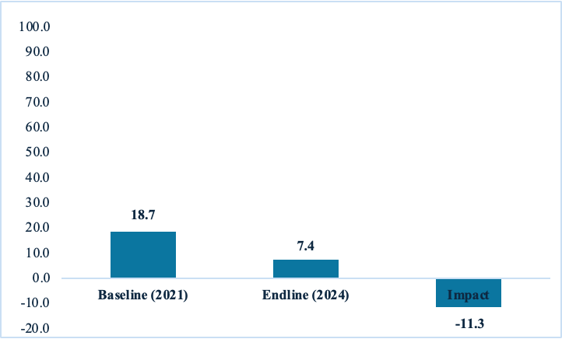
Source: LARTES-IFAN (2025)

Niveau d’adéquation entre les services offerts et les besoins des adolescent.e.s en SR
La proportion des professionnels de santé estimant que l’adéquation est d’un faible niveau entre l’offre de services SR et les besoins des A&J est passée de 17,3 à 7,4% dans les zones cibles soit une baisse de 9,9% (Figure 29). Ce qui suggère une amélioration du niveau d’adéquation des services offerts et les besoins des A&J chez les cibles.
Figure 29: Évolution de la perception des prestataires sur le faible niveau d’adéquation entre les services offerts et les besoins des A&J (%)
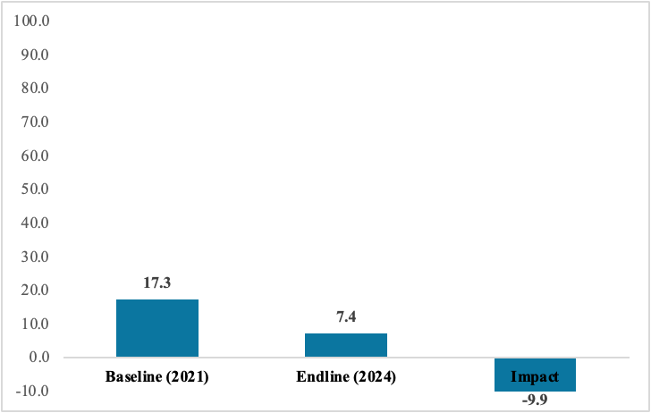
Source : LARTES-IFAN (2025)

Insuffisances dans la gestion et l'offre de services SR
Globalement, la figure 30 montre une baisse de la proportion des prestataires ayant déclaré des insuffisances dans la gestion et l’offre de services SR aussi bien chez les cibles que chez les témoins bien que dans des proportions différentes. En effet, chez les cibles, une baisse de 12,6% a été notée sur cet indicateur.

Figure 30: Évolution de proportion des prestataires ayant déclaré des insuffisances dans la gestion et l’offre des services SR (%)
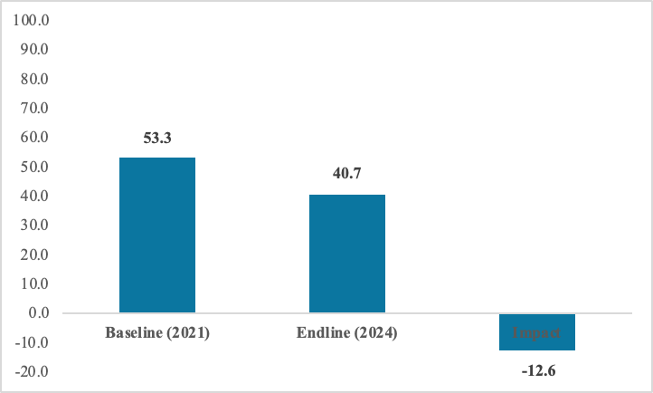
Source : LARTES-IFAN (2025)

Stratégies face aux barrières rencontrées dans l’offre des services SR
La proportion des prestataires cibles ayant déclaré avoir mis en place des stratégies pour faire face aux barrières rencontrées augmente significativement entre la baseline et la endline passant de 75,0% à 81,3% soit une augmentation de 6,3 points de pourcentage (Figure 31).

Figure 31: Évolution des proportions des prestataires ayant mis en place des stratégies (%)
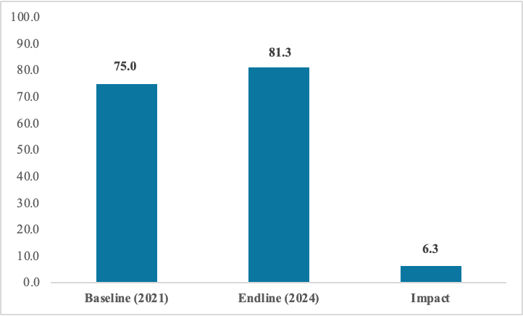
Source: LARTES-IFAN (2025)

Les résultats montrent clairement que le programme a renforcé l’engagement proactif des prestataires dans les zones d’intervention, où plus de 80 % d’entre eux restent mobilisés, contre 75 % au départ.
À l’inverse, dans les zones témoins, l’implication a chuté de manière spectaculaire, passant d’un niveau similaire à celui des zones cibles à une absence totale de stratégies déclarées en fin de période. Cet écart dans les trajectoires entre zones cibles et témoins constitue l'un des indicateurs les plus tangibles de l'effet du programme sur les pratiques des professionnel.le.s de santé. Ce contraste suggère que le soutien structuré offert à ces derniers est déterminant pour maintenir et renforcer la motivation des prestataires. Sans cet accompagnement, comme dans les zones témoins, l’engagement s’effrite rapidement.

3.2.1 Analyse des impact nets du projet sur les professionnels de santé

Appréciation par les professionnels de santé du niveau de connaissances des services SR des A&J
La proportion des professionnels de santé ayant évoqué un faible niveau de connaissances des services SR par les A&J a connu une baisse notable chez les cibles entre la Baseline et la endline (Figure 32). En effet, cette proportion assez importante à la Baseline (18,7%) est passée à 7,4% à la endline soit une baisse de 11,3%. Au niveau des témoins, cette proportion a connu une hausse passant de 31,2% à la Baseline à 40% à la endline.

Figure 32: Évolution de la perception des prestataires sur le faible niveau de connaissance des A&J sur les services SR (%)
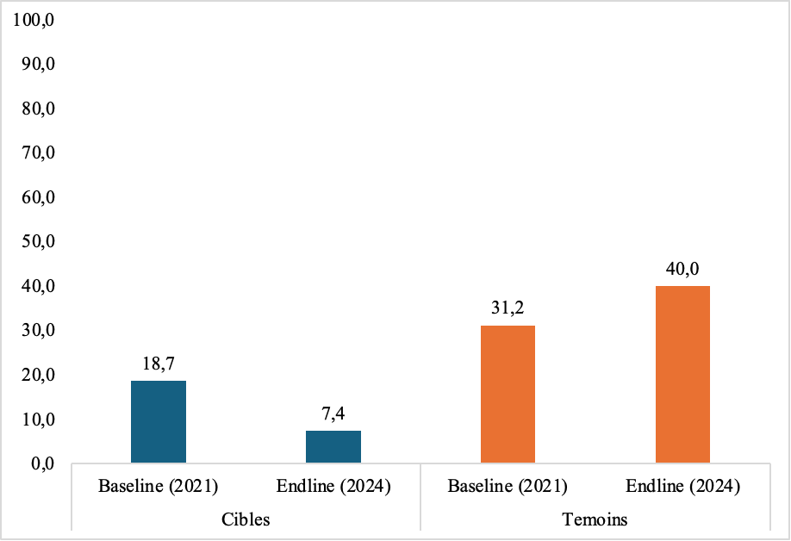
Source: LARTES-IFAN (2025)

Niveau d’adéquation entre les services offerts et les besoins des adolescent.e.s en SR
La proportion des professionnels de santé estimant que l’adéquation est d’un faible niveau entre l’offre de services SR et les besoins des A&J est passée de 17,3% (Baseline) à 7,4% (endline) dans les zones cibles soit une baisse de 9,9% (Figure 33). Ce qui traduit une amélioration du niveau d’adéquation entre les services offerts et les besoins des A&J.
En revanche, chez les témoins, une hausse de cette proportion a été notée passant de 25,0% (Baseline) à 60% (endline) soit une hausse de 35,0%. Ce qui suggère une amélioration du niveau d’adéquation des services offerts et les besoins des A&J chez les cibles comparativement aux témoins.

Figure 33: Évolution de la perception des prestataires sur le faible niveau d’adéquation entre les services offerts et les besoins des A&J (%)
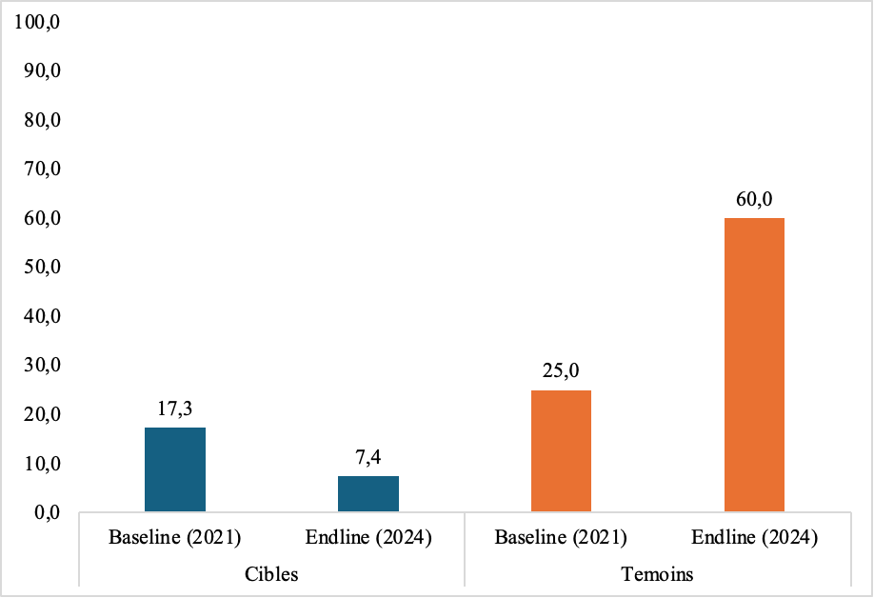
Source : LARTES-IFAN (2025)

Insuffisances dans la gestion et l'offre de services SR
Globalement, la Figure 34 indique une baisse de la proportion des prestataires ayant déclaré des insuffisances dans la gestion et l’offre de services SR aussi bien chez les cibles que chez les témoins bien que dans des proportions différentes. En effet, chez les cibles, une baisse de 12,6% a été notée sur cet indicateur contre 41,3% chez les témoins montrant ainsi une baisse plus importante dans le groupe témoin relativement au groupe cible (DID +28,7%).

Figure 34: Évolution de proportion des prestataires ayant déclaré des insuffisances dans la gestion et l’offre des services SR (%)
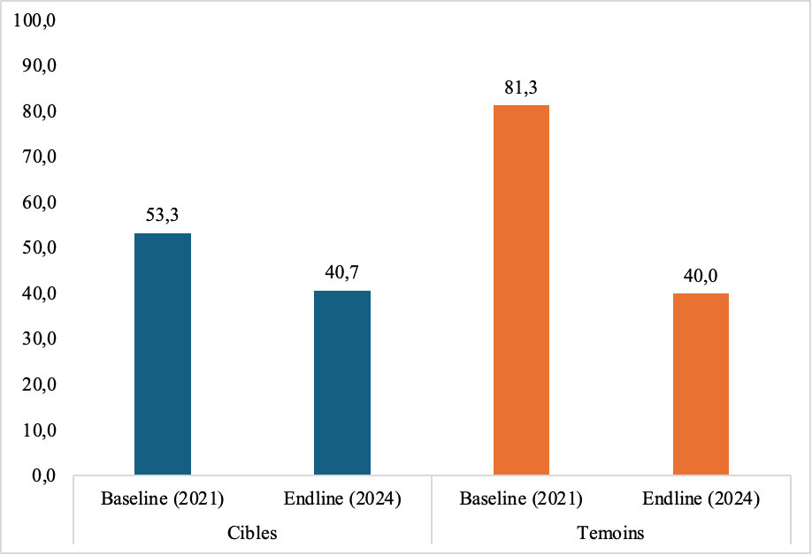
Source : LARTES-IFAN (2025)

Encadré 1: Les avancées dans les zones témoins
Les entretiens avec les professionnels de santé révèlent des interventions significatives dans les zones témoins, expliquant des résultats comparables à ceux des zones cibles.
Dans le département de Mbour, les résultats des zones témoins s'expliquent par trois facteurs principaux. D'abord, il existe une dynamique de communication active entre les professionnels de santé des zones cibles et témoins, particulièrement développée dans le district de Mbour. Les professionnels formés par le projet partagent concrètement leurs nouvelles pratiques avec leurs collègues des zones témoins lors des rencontres de coordination et des supervisions conjointes. Ce transfert de connaissances et de techniques réduit considérablement les écarts de performance entre les zones.
Ensuite, les clubs d'adolescents présents dans les zones témoins comme Sindia ont adapté leurs activités en intégrant les messages de santé reproductive. Ces groupes organisent désormais des séances de sensibilisation régulières, des causeries éducatives et des activités de pair-éducation sur les questions de santé sexuelle. Les leaders de ces clubs, souvent formés informellement par leurs pairs des zones cibles, reproduisent les approches participatives et les outils de communication adaptés aux jeunes.
La proximité géographique facilite également l'accès des populations témoins aux structures sanitaires renforcées. Les adolescents des zones témoins fréquentent naturellement les centres de santé des zones cibles, bénéficiant ainsi des services améliorés et des équipements renforcés.
À Sédhiou, Marie-Stop intervient dans la planification familiale, le dépistage précancéreux et le traitement des IST au sein de la Direction Régionale de la Santé (DRS). Elle travaille en collaboration avec les relais communautaires et les bajenu gox, qui animent des causeries et effectuent des visites à domicile pour sensibiliser les populations aux journées de consultation gratuites. Par ailleurs, elle organise des sessions de formation visant à renforcer les compétences des professionnels de santé, qui ensuite reproduisent ces actions au niveau communautaire.
En plus, les responsables des structures de santé non ciblées ont développé des stratégies d'adaptation concrètes. En collaboration avec les leaders communautaires, ils ont mis en place des horaires d'ouverture étendus pour les adolescents, créé des espaces d'accueil dédiés et formé leur personnel à l'approche non-stigmatisante. Les leaders communautaires organisent des séances de sensibilisation dans les quartiers, mobilisent les familles pour l'accompagnement des jeunes et facilitent l'accès aux services par des actions de médiation sociale.
Le renforcement des équipements par les ONG locales et internationales (ISMEA, USAID) s'accompagne d'un partage d'expériences structuré entre professionnels. Les responsables de structures participent aux plateformes d'échange où ils capitalisent les bonnes pratiques, adaptent les protocoles de prise en charge et développent des messages de sensibilisation contextualisés. Cette dynamique collaborative a permis d'améliorer concrètement l'accueil des adolescents, de maintenir la gratuité des services essentiels et d'impliquer activement les communautés dans la promotion de la santé reproductive.
Ainsi, les résultats dans les zones témoins résultent d'initiatives locales précises : à Mbour, par le transfert de compétences entre professionnels et l'adaptation des activités des clubs de jeunes ; à Sédhiou, par l'innovation organisationnelle des responsables de structures et l'engagement communautaire des leaders locaux.

Source : LARTES-IFAN (2024)

Évolution des barrières perçues entre 2021 et 2024
L’analyse comparative des nuages de mots sur les barrières à l’accès des années 2021 et 2024 montre une persistance de certains obstacles majeurs à l’accès des A&J aux services de santé sexuelle et reproductive, tout en révélant quelques évolutions dans les perceptions.
Nuage de mots 1 : Mots clés sur les barrières à l’accès aux services de santé de la reproduction (2021) | Nuage de mots 2 : Mots clés sur les barrières à l’accès aux services de santé de la reproduction (2024)
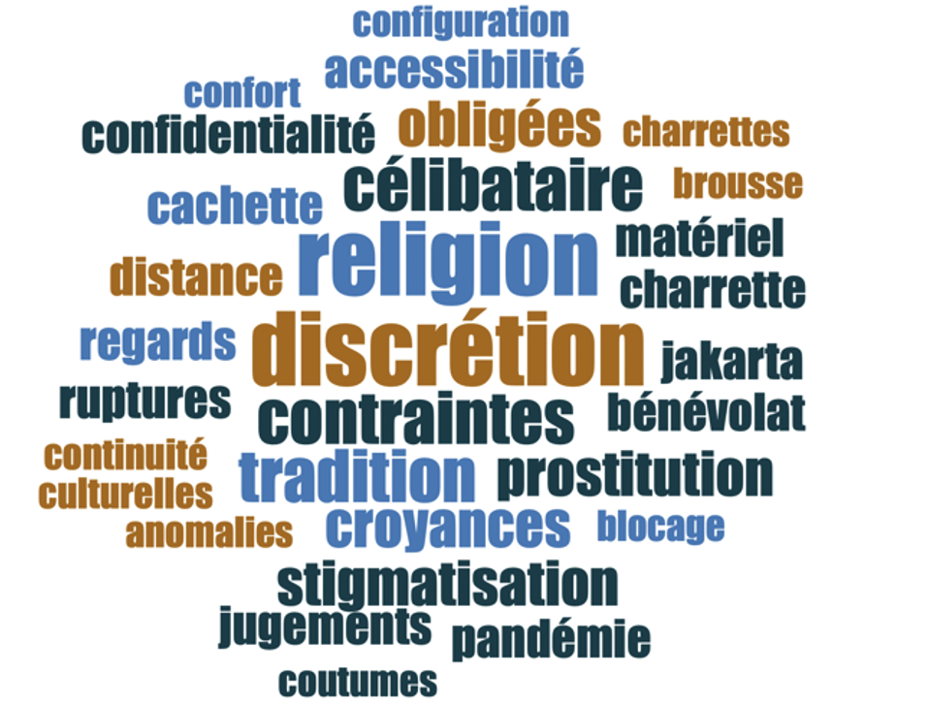  Source : LARTES-IFAN (2021) | 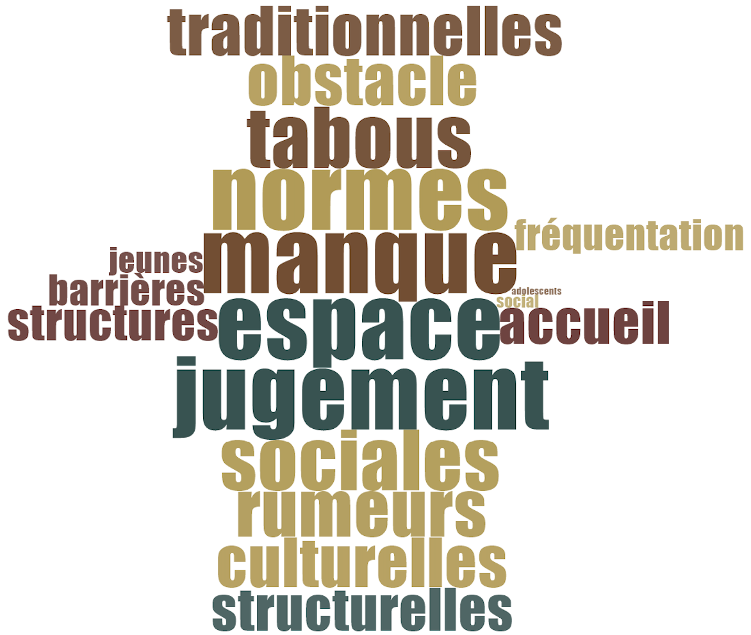  Source : LARTES-IFAN (2024)

En 2021, les barrières perçues étaient dominées par des mots tels que jugement, normes, tabous, et manque. Ces termes traduisent principalement des freins socioculturels, en lien avec la stigmatisation sociale, les représentations sociales de la sexualité, et la pression exercée par l’environnement familial ou communautaire. Les A&J semblaient alors davantage freinés par l'anticipation de réactions négatives de leur entourage que par des obstacles matériels concrets. Cette configuration initiale reflète un environnement où consulter pour sa santé reproductive constitue une transgression symbolique des normes établies. Le manque d'espaces spécifiques et sûrs pour les A&J y est également mentionné, mais reste secondaire face aux poids des normes sociales

En 2024, bien que les termes jugement et normes soient toujours présents, d'autres obstacles prennent davantage d’ampleur dans le discours des A&J. Les mots espace, accueil, et fréquentation ressortent fortement, soulignant une persistance du déficit en infrastructures adaptées, ainsi qu’une insatisfaction liée à la qualité de l’accueil dans les structures de santé. L’absence de lieux confidentiels, le sentiment d'inconfort face au personnel, et les horaires peu flexibles sont autant de barrières qui découragent la fréquentation régulière des services SSR, en particulier chez les filles. Le mot fréquentation suggère également que malgré des efforts d’information, le lien avec les structures reste fragile et insuffisamment consolidé. Cette évolution notable vers des préoccupations plus concrètes et opérationnelles marque une transformation significative dans le rapport des jeunes aux services de santé. Les A&J expriment désormais des attentes plus précises sur la qualité et l'accessibilité des services et se positionnent davantage comme usagers légitimes ayant des exigences qualitatives.

Stratégies face aux barrières rencontrées dans l’offre des services SR
La proportion des prestataires cibles ayant déclaré avoir mis en place des stratégies pour faire face aux barrières rencontrées augmente significativement entre la Baseline et la endline passant de 75 à 81,3% soit une augmentation de 6,3 points de pourcentage (Figure 35). Chez les témoins, cette proportion très importante à la Baseline est nulle à la endline signalant qu’aucun prestataire témoin n’a déclaré avoir mis en place des stratégies pour faire face aux barrières.

Figure 35: Évolution des proportions des prestataires ayant mis en place des stratégies (%)
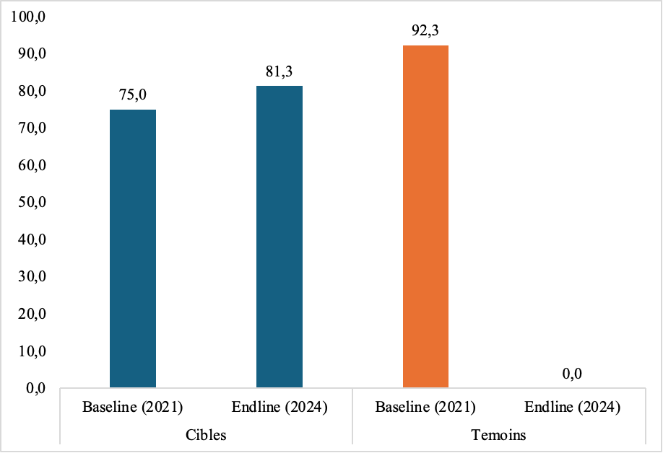
Source : LARTES-IFAN (2025)

Les résultats montrent clairement que le programme a renforcé l’engagement proactif des prestataires dans les zones d’intervention, où plus de 80 % d’entre eux restent mobilisés, contre 75 % au départ.
À l’inverse, dans les zones témoins, l’implication a chuté de manière spectaculaire, passant d’un niveau similaire à celui des zones cibles à une absence totale de stratégies déclarées en fin de période. Cet écart dans les trajectoires entre zones cibles et témoins constitue l'un des indicateurs les plus tangibles de l'effet du programme sur les pratiques des professionnel.le.s de santé. Ce contraste suggère que le soutien structuré offert à ces derniers est déterminant pour maintenir et renforcer la motivation des prestataires. Sans cet accompagnement, comme dans les zones témoins, l’engagement s’effrite rapidement.

Conclusion
Lancé en 2021, le projet Santé Sexuelle et Reproductive des adolescent.e.s et jeunes au Sénégal (SANSAS) vise à accroître l'accès des A&J à des services de santé sexuelle et reproductive (SSR) de qualité dans quatre départements du Sénégal (Mbour, Sédhiou, Bounkiling et Goudomp).
Après trois ans de mise en œuvre, conformément au programme d'exécution du projet, cette étude endline vient évaluer les effets du projet. A ce titre, elle analyse l’évolution des principaux indicateurs relatifs aux cibles du projet (ménages, professionnels de santé et surtout les A&J) en comparant leur évaluation entre 2021 (Baseline) et 2024 (endline). La méthodologie repose dans un premier temps sur la comparaison des cibles avant et après le projet quantifiant les impacts bruts du projet puis dans un deuxième temps sur l’approche de la double-différences qui détermine l’impact net du projet. Enfin, une analyse factorielle et une analyse explicative ont été utilisées pour capter les sources de changements sur les A&J suite à l'exécution du projet.
S’agissant des résultats saillants, il ressort à propos des ménages que le projet a accru la fréquentation des structures par les membres des ménages dans les zones cibles du projet. Cette amélioration est plus prononcée dans les départements de Bounkiling et de Sédhiou.
En outre, plus globalement, sur la base de l’indicateur synthétique capturant “la vulnérabilité SR des ménages” construit de manière identique à la Baseline et la endline, il ressort que le projet a renforcé les capacités des ménages en matière de SR. Plus précisément, dans les zones d’intervention du projet, on observe que les ménages et surtout leurs chefs sont plus réceptifs et surtout mobilisés autour de la SR que par le passé.
Ces résultats montrent que notre hypothèse sur l’impact positif en tout point du projet est corroborée sauf dans le département de Mbour. Le résultat particulier de Mbour peut tirer sa source par le caractère plus urbain de la localité où les relations entre les chefs de ménages et les membres de ménages sont plus complexes. D’une manière globale, s’agissant de « la vulnérabilité » des ménages, les résultats sont contre intuitifs dans la mesure où c’est seulement dans le département de Bounkiling que le projet a réduit cette vulnérabilité SR.
Chez les adolescents et jeunes, les résultats révèlent que la connaissance des méthodes contraceptives s’est considérablement améliorée dans l’ensemble des zones d’intervention. Les progressions sont particulièrement marquées à Goudomp, Bounkiling et Sédhiou, où les proportions de jeunes capables de citer au moins trois méthodes modernes de contraception ont fortement augmenté. Ces évolutions traduisent l’impact positif des actions de sensibilisation menées au cours du projet. Les changements sont plus nets chez les filles que chez les garçons, qui restent néanmoins concernés par une progression notable.
Le niveau de connaissance des moyens de prévention du VIH et des IST a également progressé de façon significative, avec des gains importants dans tous les départements, notamment à Goudomp où l’augmentation a été particulièrement spectaculaire. En matière d’utilisation des contraceptifs, les résultats indiquent une hausse sensible, notamment chez les filles et dans plusieurs zones où les niveaux initiaux étaient faibles. La fréquentation des structures de santé reproductive a connu une évolution plus variable selon les territoires, mais des avancées notables sont observées dans certaines localités comme Sédhiou et Bounkiling. Enfin, la satisfaction à l’égard des services atteint des niveaux très élevés, dépassant parfois 90 % et témoignant d’une perception globalement positive de la qualité des prestations. Ces résultats confirment l’impact favorable du programme tout en soulignant l’importance de poursuivre les efforts pour renforcer l’adoption effective des services et réduire les écarts entre groupes de population.
L’analyse des sources de changements par une régression logistique met en évidence plusieurs facteurs explicatifs de l’amélioration des connaissances en santé reproductive chez les A&J bénéficiaires du projet. Sur le plan géographique, les effets varient selon les départements : les jeunes de Goudomp apparaissent plus impactés par le projet que ceux de Mbour, tandis que ceux de Sédhiou le sont moins. Aucune différence notable n’est relevée entre Mbour et Bounkiling, suggérant une certaine homogénéité dans les effets observés entre ces deux zones. En ce qui concerne le milieu de résidence, aucune différence significative n’est constatée entre les A&J des zones rurales et urbaines, ce qui pourrait traduire un effet de rattrapage positif en milieu rural.
L’âge apparaît comme un facteur clé : les A&J de 13 à 19 ans enregistrent de meilleures évolutions que les 20–27 ans, probablement parce qu’ils partaient d’un niveau de connaissances plus faible ou qu’ils ont été plus directement ciblés par les interventions. Le niveau de scolarisation, quant à lui, n’a pas différencié l’effet du projet, ce qui suggère que les activités ont bénéficié à tous, indépendamment du parcours scolaire. En revanche, la participation à une formation en leadership s’avère déterminante : les jeunes formés montrent de meilleurs résultats, confirmant l’efficacité des actions de renforcement de capacités. Enfin, les variables comme le fait d’avoir discuté de sexualité ou d’appartenir à un club de jeunes ne semblent pas influencer directement l’évolution des connaissances, bien qu’elles puissent jouer un rôle plus indirect dans l’intérêt porté à la thématique.
La comparaison des résultats avec les hypothèses sur les A&J révèle que le projet a positivement impacté les CAP des A&J sauf en matière de connaissances de structures SR.
Chez les professionnels de santé, les résultats liés à leurs perceptions et pratiques indiquent des améliorations notables dans les zones ciblées par le projet. La proportion de prestataires estimant que les jeunes ont un faible niveau de connaissance des services SR a nettement diminué dans les zones du projet, ce qui reflète un effet positif du programme sur cette perception. De même, les professionnels des zones ciblées perçoivent une meilleure adéquation entre les services offerts et les besoins des jeunes, traduisant un effet favorable du projet. Concernant la gestion des services, des améliorations sont constatées dans les zones cibles du projet. Enfin, la mise en place de stratégies pour surmonter les barrières a progressé dans les zones d’intervention, traduisant un fort effet du projet. L’ensemble de ces éléments met en évidence un engagement renforcé des prestataires dans les zones appuyées par le programme.
Ces résultats sur les professionnel.l.es de santé permettent de confirmer les hypothèses selon lesquelles les interventions du projet auraient permis d’améliorer les aptitudes des professionnel.le.s de santé en matière d’accueil des A&J et fourniture des services SR.

Recommandations
Recommandations générales
- Impliquer davantage les communautés :
Capitaliser sur l’implication croissante des chefs de ménage de Bounkiling en intensifiant les campagnes communautaires, en particulier à Mbour où elle baisse.
Mobiliser les leaders locaux pour encourager la fréquentation des structures SR, encore faible dans les zones cibles.
- Adapter l’éducation SR par genre :
Renforcer la sensibilisation des A&J, où les filles progressent dans l’utilisation des moyens de contraception mais stagnent dans la connaissance dans la connaissance d’au moins deux moyens de prévention VIH/IST), et les garçons restent en retard.
Développer des programmes scolaires et numériques inclusifs, avec des messages spécifiques pour chaque sexe, et valider les données sur la prévention VIH/IST.
- Faciliter l’accès aux structures SR :
Amplifier la fréquentation des structures (33,5% cibles), réussie à Mbour, en proposant des horaires adaptés et des services mobiles, en particulier à Goudomp.
Ciblage des garçons (16,8% fréquentation) via des pairs éducateurs pour réduire les stigmas.
- Maintenir la qualité des services :
Préserver la satisfaction élevée (96% cibles), notamment à Bounkiling , en formant les prestataires sur des services diversifiés pour éviter la saturation, particulièrement chez les filles.
- Renforcer les professionnels de santé :
Équilibrer la répartition des prestataires, concentrés à Mbour (68,7%), et former les infirmiers, majoritaires à l’endline, sur les besoins des A&J pour couvrir les zones rurales comme Goudomp.
- Coordonner avec les initiatives externes :
Explorer les progrès des témoins (ex. Bounkiling, contraception) pour établir des synergies avec les campagnes nationales et optimiser les canaux d’information (médias sociaux, écoles).
- Répliquer les succès locaux :
S’inspirer des résultats à Sédhiou et à Bounkiling en matière de connaissance des IST-VIH, la connaissance des structures SR locales pour partager les bonnes pratiques communautaires via des ateliers et étendre le projet.
- Cas de Mbour
Mbour présente sur diverses plans (implication des parents, fréquentation des structures SR, ...), les performances les moins élevées. Cette contre-performance relative peut s’expliquer par le caractère urbain du département qui rendrait plus difficiles les changements. Des actions plus ciblées et pendant des durées plus longues peuvent être envisagées. Il convient de mieux documents et capitaliser les réalités et acteurs locaux.
Recommandations opérationnelles
Partant du fait qu’il n’est pas possible de lier les changements observés aux composantes ou actions spécifiques réalisées par le projet, nous recommandons de:
- Systématiser la collecte de données désagrégées par catégorie de bénéficiaires et des activités déroulées afin de permettre une analyse différenciée des effets,
- Mettre en place des évaluations par type d’intervention, en adaptant les outils de collecte aux spécificités des actions menées,
De même, du fait que la majorité des chefs de ménages (89,7%) et les A&J (89,8%) disent ne pas connaitre « SANSAS » (mais connaissaient plus les acteurs de mises du projet), ​​il convient de
- Renforcer fortement la sensibilisation des bénéficiaires sur l'identité du projet,
- Intégrer systématiquement l’identité du projet dans les activités,
- Mobiliser des acteurs communautaires comme ambassadeurs identifiés du projet,
- Valoriser les messages liés à SANSAS dans les outils de communication pour favoriser l’appropriation par les communautés
- Adapter les interventions aux contextes locaux, en tenant compte des disparités observées entre les départements.

Annexes
Annexe 1 : Population par commune et nombre de DR par quota
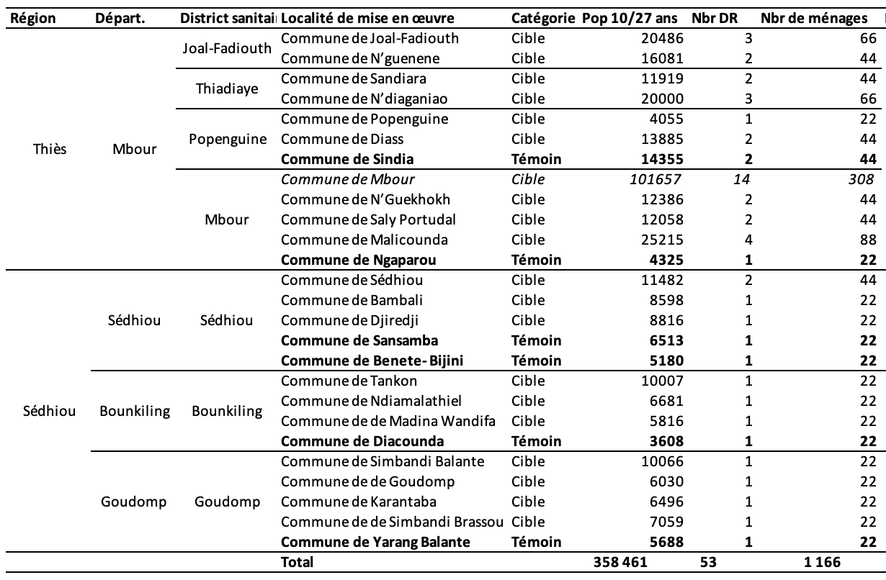
Source : LARTES-IFAN (2024)

Annexe 2 : Quelques statistiques sur les A&J à la Baseline
Variables | Modalités | Connaissance d'au moins trois méthodes contraceptives (PF) |  | Utilisation des méthodes contraceptives |  | Connaissance d'au moins deux IST |  | Connaissance des voies de contamination des IST-VIH |  | Connaissance d’au moins deux moyens de prévention du VIH et autres IST |  | Connaissance de l'existence d’une structure SR locale |  | Fréquentation d’une structure de santé pour des services SR
Variables | Modalités | Oui | Non | Oui | Non | Oui | Non | Oui | Non | Oui | Non | Oui | Non | Oui | Non
Département | Mbour | 14,5 | 85,5 | 5,7 | 94,3 | 4,1 | 95,9 | 48,6 | 51,4 | 22,2 | 77,8 | 24,3 | 75,7 | 28,9 | 71,1
Département | Bounkiling | 14,5 | 85,5 | 13,0 | 87,0 | 12,2 | 87,8 | 33,5 | 66,5 | 25,7 | 74,3 | 14,2 | 85,8 | 67,1 | 32,9
Département | Goudomp | 4,1 | 95,9 | 7,4 | 92,6 | 4,3 | 95,7 | 13,9 | 86,1 | 8,8 | 91,2 | 13,9 | 86,1 | 68,0 | 32,0
Département | Sédhiou | 26,4 | 73,6 | 18,5 | 81,5 | 11,0 | 89,0 | 49,0 | 51,0 | 25,0 | 75,0 | 43,5 | 56,5 | 35,6 | 64,4
Sexe | Masculin | 9,9 | 90,1 | 9,1 | 90,9 | 4,8 | 95,2 | 39,8 | 60,2 | 18,2 | 81,8 | 19,2 | 80,8 | 20,0 | 80,0
Sexe | Féminin | 18,5 | 81,5 | 6,3 | 93,7 | 5,6 | 94,4 | 47,8 | 52,2 | 23,7 | 76,3 | 29,0 | 71,0 | 40,8 | 59,2
Classe d'âge | 10-14 ans | 1,0 | 99,0 | 0,7 | 99,3 | 2,2 | 97,8 | 20,6 | 79,4 | 5,3 | 94,8 | 10,8 | 89,2 | 9,7 | 90,3
Classe d'âge | 15-19 ans | 14,4 | 85,6 | 6,2 | 93,8 | 5,1 | 94,9 | 52,5 | 47,5 | 27,6 | 72,4 | 28,8 | 71,2 | 29,9 | 70,1
Classe d'âge | 20-27 ans | 37,5 | 62,5 | 21,0 | 79,0 | 10,6 | 89,4 | 69,7 | 30,3 | 37,4 | 62,6 | 40,7 | 59,3 | 48,2 | 51,8
Scolarisation | Non Scolarisé | 87,0 | 13,0 | 9,3 | 90,7 | 2,9 | 97,1 | 28,1 | 71,9 | 11,6 | 88,4 | 25,9 | 74,1 | 48,1 | 51,9
Scolarisation | Scolarisé | 14,9 | 85,1 | 7,3 | 92,7 | 5,6 | 94,4 | 46,6 | 53,4 | 22,7 | 77,3 | 24,5 | 75,5 | 31,3 | 68,7
Connaissance d'au moins trois méthodes de PF | Oui |  |  | 27,8 | 72,2 | 17,1 | 82,9 | 83,2 | 16,8 | 50,9 | 49,1 | 50,6 | 49,4 | 51,3 | 48,7
Connaissance d'au moins trois méthodes de PF | Non |  |  | 4,0 | 96,0 | 3,2 | 96,8 | 37,6 | 62,4 | 16,2 | 83,8 | 20,2 | 79,8 | 25,9 | 74,1
Utilisation des méthodes contraceptives | Oui | 54,2 | 45,8 |  |  | 20,3 | 79,7 | 76,4 | 23,6 | 38,8 | 61,2 | 56,1 | 43,9 | 66,1 | 33,9
Utilisation des méthodes contraceptives | Non | 11,5 | 88,5 |  |  | 4,0 | 96,0 | 41,6 | 58,4 | 19,8 | 80,2 | 22,1 | 77,9 | 26,9 | 73,1
Connaissance d'au moins deux IST | Oui | 47,8 | 52,2 | 29,1 | 70,9 |  |  | 89,8 | 10,2 | 72,1 | 27,9 | 44,1 | 55,9 | 68,4 | 31,6
Connaissance d'au moins deux IST | Non | 12,8 | 87,2 | 6,3 | 93,7 |  |  | 41,7 | 58,3 | 18,5 | 81,5 | 23,6 | 76,4 | 30,0 | 70,0
Connaissance des voies de contamination des IST-VIH | Oui | 27,6 | 72,4 | 13,0 | 87,0 | 10,7 | 89,3 |  |  | 46,4 | 53,6 | 41,3 | 58,7 | 31,5 | 68,5
Connaissance des voies de contamination des IST-VIH | Non | 4,4 | 95,6 | 3,2 | 96,8 | 1,0 | 99,0 |  |  | 1,4 | 98,6 | 11,5 | 88,5 | 39,6 | 60,4
Connaissance d’au moins deux moyens de prévention du VIH et autres IST | Oui | 35,1 | 64,9 | 13,8 | 86,2 | 17,8 | 82,2 | 96,4 | 3,6 |  |  | 40,3 | 59,7 | 35,0 | 65,0
 | Non | 9,2 | 90,8 | 5,9 | 94,1 | 1,9 | 98,1 | 30,2 | 69,9 |  |  | 20,4 | 79,6 | 32,8 | 67,2
Connaissance de l'existence d’une structure SR locale | Oui | 30,1 | 69,9 | 17,1 | 82,9 | 9,4 | 90,6 | 74,1 | 25,9 | 34,7 | 65,3 |  |  | 33,6 | 66,4
Connaissance de l'existence d’une structure SR locale | Non | 9,6 | 90,4 | 4,4 | 95,6 | 3,9 | 96,1 | 34,5 | 65,5 | 16,9 | 83,1 |  |  | 0,0 | 0,0
Fréquentation d’une structure de santé pour des services SR | Oui | 46,0 | 54,0 | 33,7 | 66,3 | 19,1 | 80,9 | 69,4 | 30,6 | 36,2 | 63,8 | 100 | 0,0
Fréquentation d’une structure de santé pour des services SR | Non | 22,1 | 77,9 | 8,7 | 91,3 | 4,5 | 95,5 | 76,4 | 23,6 | 34,0 | 66,0 | 100 | 0,0
Source : LARTES-IFAN (2024)

Annexe 3 : Quelques statistiques sur les A&J à la endline
Variables | Modalités | Connaissance d'au moins trois méthodes contraceptives (PF) |  | Utilisation des méthodes contraceptives |  | Connaissance d'au moins deux IST |  | Connaissance des voies de contamination des IST-VIH |  | Connaissance d’au moins deux moyens de prévention du VIH et autres IST |  | Connaissance de l'existence d’une structure SR locale |  | Fréquentation d’une structure de santé pour des services SR
Variables | Modalités | Oui | Non | Oui | Non | Oui | Non | Oui | Non | Oui | Non | Oui | Non | Oui | Non
Département | Mbour | 17,8 | 82,2 | 7,5 | 92,5 | 9,0 | 91,0 | 48,9 | 51,1 | 18,6 | 81,4 | 19,8 | 80,2 | 26,6 | 73,4
Département | Bounkiling | 18,6 | 81,4 | 19,8 | 80,2 | 20,3 | 79,7 | 48,6 | 51,4 | 33,3 | 66,7 | 10,2 | 89,8 | 77,8 | 22,2
Département | Goudomp | 13,9 | 86,1 | 16,7 | 83,3 | 13,6 | 86,4 | 35,1 | 64,9 | 32,3 | 67,7 | 13,9 | 86,1 | 74,3 | 25,7
Département | Sédhiou | 26,6 | 73,4 | 13,8 | 86,2 | 6,9 | 93,1 | 49,2 | 50,8 | 25,0 | 75,0 | 41,5 | 58,5 | 49,4 | 50,6
Sexe | Masculin | 10,3 | 89,7 | 9,3 | 90,7 | 9,1 | 90,9 | 42,7 | 57,3 | 20,8 | 79,2 | 17,3 | 82,7 | 26,9 | 73,1
Sexe | Féminin | 25,4 | 74,6 | 10,8 | 89,2 | 10,6 | 89,4 | 51,3 | 48,7 | 22,7 | 77,3 | 25,2 | 74,8 | 43,4 | 56,6
Classe d'âge | 10-14 ans | 9,1 | 90,9 | 45,5 | 54,5 | 18,2 | 81,8 | 81,8 | 18,2 | 45,5 | 54,5 | 9,1 | 90,9 | 100,0 | 0,0
Classe d'âge | 15-19 ans | 37,9 | 62,1 | 63,8 | 36,2 | 24,1 | 75,9 | 76,7 | 23,3 | 56,9 | 43,1 | 39,7 | 60,3 | 73,9 | 26,1
Classe d'âge | 20-27 ans | 62,5 | 37,5 | 61,1 | 38,9 | 27,8 | 72,2 | 73,6 | 26,4 | 44,4 | 55,6 | 34,7 | 65,3 | 68,0 | 32,0
Scolarisation | Non Scolarisé | 13,4 | 86,6 | 4,3 | 95,7 | 8,5 | 91,5 | 45,9 | 54,1 | 20,1 | 79,9 | 19,5 | 80,5 | 26,9 | 73,1
Scolarisation | Scolarisé | 31,1 | 68,9 | 23,5 | 76,5 | 13,3 | 86,7 | 51,3 | 48,7 | 26,0 | 74,0 | 26,7 | 73,3 | 55,5 | 44,5
Connaissance d'au moins trois méthodes de PF | Oui |  |  | 31,0 | 69,0 | 31,3 | 68,7 | 80,2 | 19,8 | 50,4 | 49,6 | 40,2 | 59,8 | 54,9 | 45,1
Connaissance d'au moins trois méthodes de PF | Non |  |  | 5,4 | 94,6 | 5,0 | 95,0 | 40,0 | 60,0 | 15,3 | 84,7 | 17,5 | 82,5 | 28,5 | 71,5
Utilisation des méthodes contraceptives | Oui | 57,3 | 42,7 |  |  | 28,1 | 71,9 | 76,9 | 23,1 | 50,8 | 49,2 | 41,2 | 58,8 | 80,4 | 19,6
Utilisation des méthodes contraceptives | Non | 14,4 | 85,6 |  |  | 7,9 | 92,1 | 44,2 | 55,8 | 18,6 | 81,4 | 19,5 | 80,5 | 27,5 | 72,5
Connaissance d'au moins deux IST | Oui | 59,1 | 40,9 | 28,7 | 71,3 |  |  | 97,6 | 2,4 | 75,6 | 24,4 | 30,7 | 69,3 | 55,1 | 44,9
Connaissance d'au moins deux IST | Non | 14,4 | 85,6 | 8,1 | 91,9 |  |  | 42,0 | 58,0 | 16,0 | 84,0 | 20,7 | 79,3 | 34,8 | 65,2
Connaissance des voies de contamination des IST-VIH | Oui | 31,7 | 68,3 | 16,5 | 83,5 | 20,4 | 79,6 |  |  | 45,3 | 54,7 | 32,2 | 67,8 | 37,3 | 62,7
Connaissance des voies de contamination des IST-VIH | Non | 7,1 | 92,9 | 4,5 | 95,5 | 0,5 | 99,6 |  |  | 0,7 | 99,3 | 12,2 | 87,8 | 38,4 | 61,6
Connaissance d’au moins deux moyens de prévention du VIH et autres IST | Oui | 43,3 | 56,7 | 23,6 | 76,4 | 34,4 | 65,6 | 98,4 | 1,6 |  |  | 30,1 | 69,9 | 53,6 | 46,4
 | Non | 11,9 | 88,1 | 6,4 | 93,6 | 3,1 | 96,9 | 33,3 | 66,7 |  |  | 19,4 | 80,6 | 30,8 | 69,2
Connaissance de l'existence d’une structure SR locale | Oui | 34,8 | 65,2 | 19,3 | 80,7 | 14,1 | 85,9 | 70,4 | 29,6 | 30,3 | 69,7 |  |  | 37,7 | 62,3
Connaissance de l'existence d’une structure SR locale | Non | 14,4 | 85,6 | 7,7 | 92,4 | 8,8 | 91,2 | 41,2 | 58,8 | 19,6 | 80,4 |  |  | 0,0 | 0,0
Fréquentation d’une structure de santé pour des services SR | Oui | 50,7 | 49,3 | 41,2 | 58,8 | 20,6 | 79,4 | 69,9 | 30,1 | 43,1 | 56,9 | 100,0 | 0,0
Fréquentation d’une structure de santé pour des services SR | Non | 25,1 | 74,9 | 6,1 | 93,9 | 10,1 | 89,9 | 70,8 | 29,2 | 22,5 | 77,5 | 100,0 | 0,0
Source : LARTES-IFAN (2024)

Annexe 4 : Indicateurs sur les ménages par département

Ménages | Baseline (2021) |  | Endline (2024)
Indicateurs de références | Cibles | Témoins | Cibles | Témoins | DID
Proportion des CM n'ayant pas connaissance de l'existence d'une structure SR locale (%) – | 54,2 | 52,1 | 51,4 | 49,7 | -0,4
Proportion des CM n'ayant pas connaissance de l'existence d'une structure SR locale (%) – Mbour | 57,5 | 79,4 | 31,4 | 53,4 | -0,1
Proportion des CM n'ayant pas connaissance de l'existence d'une structure SR locale (%) – Bounkiling | 84,1 | 57,1 | 70,3 | 86,4 | -43,1
Proportion des CM n'ayant pas connaissance de l'existence d'une structure SR locale (%) – Goudomp | 69 | 76,2 | 52,2 | 60 | -0,6
Proportion des CM n'ayant pas connaissance de l'existence d'une structure SR locale (%) – Sédhiou | 16,4 | 30,2 | 8,3 | 22,2 | -0,1
Proportion des ménages dont aucun parent n'est impliqué dans les interventions d'une structure de SR (%) | 94,1 | 91,6 | 94,2 | 95 | -3,3
Proportion des ménages dont aucun parent n'est impliqué dans les interventions d'une structure de SR (%) – Mbour | 94,8 | 96,5 | 84,9 | 74,9 | 11,7
Proportion des ménages dont aucun parent n'est impliqué dans les interventions d'une structure de SR (%) – Bounkiling | 98,5 | 90,5 | 75,7 | 86,4 | -18,7
Proportion des ménages dont aucun parent n'est impliqué dans les interventions d'une structure de SR (%) – Goudomp | 98,2 | 100 | 83,9 | 90 | -4,3
Proportion des ménages dont aucun parent n'est impliqué dans les interventions d'une structure de SR (%) – Sédhiou | 74,9 | 82,7 | 20,1 | 35,6 | -7,7
Proportion des CM ayant un indice de vulnérabilité SR élevé | 66,1 | 65,7 | 29,1 | 42,5 | -13,8
Proportion des CM ayant un indice de vulnérabilité SR élevé – Mbour | 67,5 | 84,3 | 27,8 | 41,6 | 3
Proportion des CM ayant un indice de vulnérabilité SR élevé – Bounkiling | 85,6 | 61,9 | 23 | 13,6 | -14,3
Proportion des CM ayant un indice de vulnérabilité SR élevé – Goudomp | 84,5 | 90,5 | 11,5 | 5 | 12,5
Proportion des CM ayant un indice de vulnérabilité SR élevé – Sédhiou | 25,4 | 40,4 | 74,3 | 68,9 | 20,4

Annexe 6 : Indicateurs sur les A&J par sexe

Adolescent.e.s et jeunes  (A&J) | BASELINE (2021) |  | ENDLINE (2024) |  | Impact
Indicateurs de Référence | Cibles | Témoins | Cibles | Témoins | DIFF1 | DID
Proportion de A&J connaissant au moins 3 méthodes modernes de contraception / Garçons | 10,1 | 11,1 | 27 | 34,5 | 16,9 | -6,5
Proportion de A&J connaissant au moins 3  méthodes modernes de contraception / Filles | 18,8 | 16,9 | 55,9 | 43,9 | 37,1 | 10,1
Proportion de A&J connaissant au moins 3 méthodes modernes de contraception / G+F | 15 | 13,8 | 46 | 40 | 31 | 4,8
Proportion de A&J ayant connaissance des voies de contamination des IST-VIH / Garçons | 34,6 | 25,5 | 75,4 | 59,3 | 40,8 | 7
Proportion de A&J ayant connaissance des  voies de contamination des IST-VIH / Filles | 43,6 | 29,2 | 78,2 | 60,5 | 34,6 | 3,3
Proportion de A&J ayant connaissance des  voies de contamination des IST-VIH / G+H | 39,7 | 27,2 | 77,1 | 60 | 37,4 | 4,6
Proportion de A&J utilisant un moyen de contraception - Garçons | 8,6 | 13,7 | 15,7 | 30,9 | 7,1 | -10,1
Proportion de A&J utilisant un moyen de contraception - Filles | 5,9 | 11,1 | 24,9 | 24,2 | 19 | 5,9
Proportion de A&J utilisant un moyen de  contraception - F+G | 7 | 12,5 | 21,8 | 27 | 14,8 | 0,3
Proportion de A&J connaissant au moins 2  moyens de prévention du VIH et autres IST - Garçons | 42,7 | 31 | 83,1 | 61,9 | 40,4 | 9,5
Proportion de A&J connaissant au moins 2  moyens de prévention du VIH et autres IST - Filles | 47,3 | 37,2 | 80,8 | 67,2 | 33,5 | 3,5
Proportion de A&J connaissant au moins 2  moyens de prévention du VIH et autres IST - G + F | 45,2 | 33,8 | 81,8 | 64,8 | 36,6 | 5,6
Proportion de A&J connaissant de l’existence  d’un structure SR locale - Garçons | 19,4 | 17,5 | 28,8 | 19,9 | 9,4 | 7
Proportion de A&J connaissant de l’existence  d’un structure SR locale - Filles | 29 | 29,4 | 38,9 | 23,2 | 9,9 | 16,1
Proportion de A&J connaissant l’existence  d’une structure SR locale - G+F | 24,8 | 23 | 34,7 | 21,6 | 9,9 | 11,3
Proportion de A&J ayant fréquenté une  structure de santé pour des services SR - Garçons | 17,2 | 45,1 | 16,8 | 45,7 | -0,4 | -1
Proportion de A&J ayant fréquenté une  structure de santé pour des services SR - Filles | 38,8 | 65,7 | 40,4 | 47,3 | 1,6 | 20
Proportion de A&J ayant fréquenté une  structure de santé pour des services SR - G + F | 31,4 | 57,2 | 33,5 | 45,6 | 2,1 | 13,7
Proportion de A&J satisfaits des prestations  SR offertes dans les structures de santé - Garçons | 75 | 84,4 | 92,4 | 81,6 | 17,4 | 20,2
Proportion de A&J satisfaits des prestations  SR offertes dans les structures de santé - Filles | 84,4 | 78,4 | 96,6 | 92,8 | 12,2 | -2,2
Proportion de A&J satisfaits des prestations  SR offertes dans les structures de santé - F + G | 82,6 | 80,4 | 96 | 88 | 13,4 | 5,8

Annexe 7 : Indicateurs sur les A&J par département

Adolescent.e.s et jeunes (A&J) | BASELINE (2021) |  | ENDLINE (2024) |  | Impact
Indicateurs de Référence | Cibles | Témoins | Cibles | Témoins | DIFF1 | DID
Proportion de A&J connaissant au moins 3  méthodes modernes de contraception / Mbour | 15,3 | 7,5 | 45,8 | 34,5 | 30,5 | 3,5
Proportion de A&J connaissant au moins 3  méthodes modernes de contraception / Bounkiling | 16 | 14,3 | 38,9 | 48,4 | 22,9 | -11,2
Proportion de A&J connaissant au moins 3  méthodes modernes de contraception / Goudomp | 3 | 9,4 | 50,9 | 50 | 47,9 | 7,3
Proportion de A&J ayant connaissance des  voies de contamination des IST-VIH / Sédhiou | 25,6 | 29,4 | 51,1 | 39 | 25,5 | 15,9
Proportion de A&J connaissant au moins 3  méthodes modernes de contraception | 15 | 13,8 | 46 | 40 | 31 | 4,8
Proportion de A&J ayant connaissance des  voies de contamination des IST-VIH – Mbour | 44,5 | 26,7 | 77,3 | 71,4 | 32,8 | -11,9
Proportion de A&J ayant connaissance des  voies de contamination des IST-VIH -Bounkiling | 31,4 | 36 | 91,2 | 84,8 | 59,8 | 11
Proportion de A&J ayant connaissance des  voies de contamination des IST-VIH- Goudomp | 10,9 | 25 | 74,3 | 61,5 | 63,4 | 26,9
Proportion de A&J ayant connaissance des  voies de contamination des IST-VIH -Sédhiou | 33,8 | 26,9 | 69,9 | 48,7 | 36,1 | 14,3
Proportion de A&J ayant connaissance des  voies de contamination des IST-VIH | 39,7 | 27,2 | 77,1 | 60 | 37,4 | 4,6
Proportion de A&J utilisant un moyen de  contraception - Mbour | 5,6 | 7 | 20,2 | 17,2 | 14,6 | 4,4
Proportion de A&J utilisant un moyen de  contraception - Bounkiling | 11,8 | 20 | 53,3 | 45,2 | 41,5 | 16,3
Proportion de A&J utilisant un moyen de  contraception - Goudomp | 6,4 | 12,5 | 53,4 | 70 | 47 | -10,5
Proportion de A&J utilisant un moyen de  contraception - Sédhiou | 17,7 | 21,3 | 31,4 | 20,3 | 13,7 | 14,7
Proportion de A&J utilisant un moyen de  contraception | 7 | 12,5 | 21,8 | 27 | 14,8 | 0,3
Proportion de A&J connaissant au moins 2  moyens de prévention du VIH et autres IST - Mbour | 88,4 | 79,4 | 82,2 | 73,5 | -6,2 | -0,3
Proportion de A&J connaissant au moins 2  moyens de prévention du VIH et autres IST - Bounkiling | 79 | 83,3 | 96 | 97 | 17 | 3,3
Proportion de A&J connaissant au moins 2  moyens de prévention du VIH et autres IST - Goudomp | 66,7 | 71,4 | 86,7 | 76,9 | 20 | 14,5
Proportion de A&J connaissant au moins 2  moyens de prévention du VIH et autres IST- Sédhiou | 67,2 | 54 | 69,4 | 51,4 | 2,2 | 4,8
Proportion de A&J connaissant au moins 2  moyens de prévention du VIH et autres IST | 45,2 | 33,8 | 81,8 | 64,8 | 36,6 | 5,6
Proportion de A&J connaissant de l’existence  d’un structure SR locale - Mbour | 25,2 | 10,2 | 33,6 | 2 | 8,4 | 16,6
Proportion de A&J connaissant de l’existence  d’un structure SR locale - Bounkiling | 11,3 | 32 | 29,8 | 7,7 | 18,5 | 42,8
Proportion de A&J connaissant de l’existence  d’un structure SR locale - Goudomp | 11,8 | 25 | 29,5 | 29 | 17,7 | 13,7
Proportion de A&J connaissant de l’existence  d’un structure SR locale - Sédhiou | 43,2 | 44,6 | 67,1 | 44,9 | 23,9 | 23,6
Proportion de A&J connaissant de l’existence  d’un structure SR locale | 24,8 | 23 | 34,7 | 21,6 | 9,9 | 11,3
Proportion de A&J ayant fréquenté une  structure de santé pour des services SR - Mbour | 27,4 | 86,8 | 30,1 | 50 | 2,7 | 39,5
Proportion de A&J ayant fréquenté une  structure de santé pour des services SR - Bounkiling | 63,4 | 75 | 80,2 | 66,7 | 16,8 | 25,1
Proportion de A&J ayant fréquenté une  structure de santé pour des services SR - Goudomp | 70,2 | 62,5 | 71,3 | 70 | 1,1 | -6,4
Proportion de A&J ayant fréquenté une  structure de santé pour des services SR - Sédhiou | 35,5 | 36,2 | 53,4 | 40 | 17,9 | 14,1
Proportion de A&J ayant fréquenté une  structure de santé pour des services SR | 31,4 | 57,2 | 33,5 | 46,6 | 2,1 | 12,7
Proportion de A&J satisfaits des prestations  SR offertes dans les structures de santé - Mbour | 87,9 | 90,4 | 95,2 | 100 | 7,3 | -2,3
Proportion de A&J satisfaits des prestations  SR offertes dans les structures de santé - Bounkiling | 0 | 50 | 100 | 100 | 100 | 50
Proportion de A&J satisfaits des prestations  SR offertes dans les structures de santé - Goudomp | 66,9 | 60 | 100 | 100 | 33,1 | -6,9
Proportion de A&J satisfaits des prestations  SR offertes dans les structures de santé - Sédhiou | 93,4 | 100 | 98,6 | 81,3 | 5,2 | 23,9
Proportion de A&J satisfaits des prestations  SR offertes dans les structures de santé | 82,6 | 80,4 | 96 | 88 | 13,4 | 5,8

Annexe 8 : Indicateurs sur les professionnels de santé

Professionnel.le.s de santé | Baseline |  | Endline
Indicateurs | Cibles | Témoins | Cibles | Témoins | DID
Faible niveau de connaissances des A&J de l’existence des services SR selon les prestataires de services SR (%) | 18,7 | 31,2 | 7,4 | 40 | -20,1
Faible niveau d'adéquation entre les services SR et les besoins des A&J (%) | 17,3 | 25 | 7,4 | 60 | -44,9
Existence d'insuffisances dans la gestion et l'offre de services SR (%) | 53,3 | 81,3 | 40,7 | 40 | 28,7
Mise en place des stratégies face aux barrières (%) | 75 | 92,3 | 81,3 | 0 | 98,6

Table des matières

Table des matières
Sigles et abréviations 8
Résumé exécutif 9
1. Introduction 18
1.1. Contexte et justification 18
1.2. Objectifs de l’évaluation 19
1.3. Hypothèses de l’évaluation 20
2. Méthodologie 22
2.1. Conception et structure de l’évaluation 22
2.2. Questions de recherche 22
2.3. Méthode d’analyses descriptives 23
2.4. Méthodes d’analyse des impacts du projet 23
2.4.1. Méthode avant-après ou évaluation des « impacts bruts » du projet 23
2.4.2. La double différences ou évaluation des « impacts nets » du projet 24
2.4.3. Méthode d’analyses explicatives des sources de changements 25
Approches et données quantitatives 28
2.5. 28
2.5.1. Échantillonnage du volet « Ménages et Adolescents » 28
2.5.2. Sélection des ménages 29
2.5.3. Sélection des A&J 29
2.5.4. Volet « Professionnel.le.s de santé » 30
2.6. Approche qualitative 30
2.7. De la collecte de données 31
2.7.1. Recrutement et formation des agents de terrain 31
2.7.2. Pré-test des outils de collecte 32
2.7.3. Organisation de la collecte et recueil du consentement des participants 32
2.7.4. Suivi et Assurance-qualité des données 33
2.7.5. Analyse et triangulation des données quantitatives et qualitatives 33
3. Résultats 35
3.1. Impacts du projet sur les ménages 35
3.1.1. Évolution des caractéristiques des ménages 35
3.1.2. Estimation des impacts bruts du projet sur les ménages 36
3.1.3. Évaluation des impact nets du projet sur les ménages 39
3.2. Impacts du projet sur les adolescent.e.s et jeunes 42
3.2.1. Evolution du profils des A&J 42
Estimation des impacts bruts du projet sur les A&J 44
3.2.2. 44
3.2.3. Estimation des impacts nets du projet sur les A&J 53
3.3. Analyse comparative des adolescent.e.s de 10-12 ans de 2021 et ceux de 2024 sur leurs connaissances sur la SR 63
3.3.1. Évolution du niveau des connaissances sur la grossesse 63
3.3.2. Évolution des questions relatives aux méthodes de planification familiale : connaissances, utilisation et accessibilité 64
3.3.3. Évolution des connaissances relatives aux Infections Sexuellement Transmissibles 66
3.3.4. Évolution des compétences psychosociales et aux attitudes face aux normes de genre et à la sexualité 67
3.4. Analyses des sources de changements des A&J de 13 - 27 ans actuels 69
3.4.1. Caractéristiques générales du sous échantillon d’analyse 69
3.4.2. État du changement des connaissances des A&J entre 2021 et 2024 70
3.4.3. Liens entre la variation du score de connaisses sur la SR et le profil des A&J 71
3.5. Déterminants des sources des changements chez les A&J 74
3.6. Impacts du projet sur les professionnels de santé et autres acteurs 76
3.6.1. Profils des professionnels de santé 76
3.6.2. Évaluation des impacts bruts du projet chez les professionnels de santé 77
3.6.3. Stratégies face aux barrières rencontrées dans l’offre des services SR 79
3.2.1 Analyse des impact nets du projet sur les professionnels de santé 80
3.6.4. 80
3.7. Évolution des barrières perçues entre 2021 et 2024 83
3.8. Stratégies face aux barrières rencontrées dans l’offre des services SR 84
Conclusion 85
Recommandations 87
Annexes 89

Au moment de la collecte de données, les informations du dernier RGPHAE datant 2023 n’étaient pas disponibles.
Imputable au merge des bases Baseline et endline car des adolescents de 13 à 27 ans enquêtés à la endline à Mbour en milieu urbain, aucun ne s’y trouvait à la baseline.

